ПАКЕТ ДОКУМЕНТОВ ПО АНТИТЕРРОРИСТИЧЕСКОЙ БЕЗОПАСНОСТИ
МБОУ СОШ с. Карман Дигорского района РСО-Алания

Введение
Организация антитеррористической безопасности
МБОУ СОШ с. Карман

1. Система обеспечения безопасности образовательных учреждений

Система безопасности образовательных учреждений — это комплекс организационно-технических мероприятий, осуществляемыми муниципальными органами управления образованием и образовательными учреждениями во взаимодействии с органами власти, правоохранительными и иными структурами с целью обеспечения постоянной готовности образовательных учреждений к безопасной повседневной деятельности, а также к действиям в случае угрозы или возникновения чрезвычайных ситуаций.
Формируется и достигается в процессе реализации следующих основных мероприятий:
1. Организация физической охраны ОУ
Ее задачи:
- контроль и обеспечение безопасности объекта и его территории с целью своевременного обнаружения и предотвращения опасных проявлений и ситуаций;
- осуществление пропускного режима, исключающего несанкционированное проникновение на объект граждан и техники;
- защита персонала и обучающихся от насильственных действий в образовательном учреждении и на его территории.
Осуществляется путем привлечения сил подразделений вневедомственной охраны органов внутренних дел, частных охранных предприятий имеющих лицензию на осуществление частной охранной деятельности, выданную органами внутренних дел.
2. Организация инженерно-технической укрепленности охраняемого объекта (ограждения, решетки, металлические двери и заборы, противотаранные устройства и др.). Предназначены для оказания помощи сотрудникам охраны при выполнении ими служебных обязанностей по поддержанию общественного порядка и безопасности в повседневном режиме и в ЧС.
3. Организация инженерно-технического оборудования образовательного учреждения
Включает в себя системы:
- охранной сигнализации (в т.ч. по периметру ограждения);
- тревожно-вызывной сигнализацией (образованную локально или выведенную на «01»);
- телевизионного видеонаблюдения;
- ограничения и контроля за доступом (т.н. «рамки» с целью обнаружения оружия, ВВ, др. опасных предметов);
- радиационного контроля и контроля химического состава воздуха.

4. Плановая работа по антитеррористической защищенности ОУ («Паспорт безопасности (антитеррористической защищенности) образовательного учреждения»)
5. Обеспечение контрольно-пропускного режима
6. Выполнение норм противопожарной безопасности
7. Выполнение норм охраны труда и электробезопасности
8. Плановая работа по вопросам гражданской обороны
9. Взаимодействие с правоохранительными органами и другими структурами и службами
10. Правовой всеобуч, формирование современной культуры безопасности жизнедеятельности
11. Финансово-экономическое обеспечение мероприятий
Предусматривает также работу по проверке законности и целесообразности различных договорных обязательств, проверку и анализ экономической эффективности работы с охранными предприятиями, а также организациями, фирмами, партнерами, участвующими в реализации мероприятий по вопросам обеспечения безопасности.
Формы и методы работы в области организации безопасности и антитеррористической защищенности объектов образования:
- обучение педагогического персонала, сотрудников и обучающихся;
- взаимодействие с органами исполнительной власти;
- взаимодействие с правоохранительными структурами;
- квалифицированный подбор охранных предприятий и сотрудников охраны;
- проведение плановых и внеплановых проверок по всем видам деятельности, обеспечивающим безопасность и антитеррористическую защищенность образовательных учреждений;
- совершенствование материально-технической базы и оснащенности образовательных учреждений техническими средствами охраны и контроля;
- изучение и совершенствование нормативно - правовой базы в области комплексной безопасности объектов системы образования.

2. Мероприятия по снижению риска и смягчению
последствий террористических акций.

Противодействие терроризму в организациях осуществляется путем проведения мероприятий, направленных на снижение рисков терактов и защиту от опасностей, связанных с ними, а также путем содействия органам, ведущим борьбу с терроризмом.
Система органов и структур, занимающихся вопросами борьбы с терроризмом, включает в себя:

- на федеральном уровне – Правительство Российской Федерации, федеральные органы исполнительной власти в сфере их деятельности (ФЗ-35 от 06.03.2006 г.);
- на уровне субъекта федерации - местные органы исполнительной власти.
Координаторами деятельности органов власти являются антитеррористические комиссии.
Национальный антикризисный комитет, антитеррористические комиссии в субъектах Российской Федерации созданы в соответствии с Указом Президента РФ от 15.02.2006г. №116 «О мерах по противодействию терроризму».
Муниципальная антитеррористическая комиссия создаётся по распоряжению главы города (района).
Антитеррористические комиссии осуществляют свою деятельность в соответствии с планом деятельности или с возникшей необходимостью.
В образовательном учреждении снижение риска терактов достигается путем проведения комплекса мероприятий.
К комплексу мер по противодействию терроризму относятся:
- правовые - доведение до персонала образовательного учреждения требований федеральных законов и постановлений (осуществляется в рамках системы подготовки и в рамках пропаганды знаний в области защиты от ЧС);
- информационные – разоблачение всей сути и опасности терроризма, его целей и т. д. (беседы, лекции, использование справочно-информационных стендов);
- административные – издание приказов, распоряжений о соблюдении установленных правил, о назначении ответственных лиц за проведение защитных мероприятий.
Знания о терроризме, как наиболее опасном преступном явлении сегодняшнего дня, умение его предупредить, правильно вести себя при его угрозе дают возможность защитить себя и окружающих от последствий теракта.
Применительно к правоотношениям в области среднего и общего образования (всех уровней) основным нормативно-правовым актом, содержащим положения об обеспечении безопасности участников образовательного процесса, является действующая редакция Закона РФ от 10.07.92 № 3266-1 “Об образовании” (далее – Закон об образовании), который в подп. 3 ч. 3 ст. 32 устанавливает ответственность образовательного учреждения за жизнь и здоровье обучающихся, воспитанников, а также работников данного учреждения во время образовательного процесса.
Положения вышеуказанной статьи основаны на общепринятых нормах международного и Российского законодательства в области защиты прав человека, и в частности ребенка. Так, ст. 6 Конвенции о правах ребенка, вступившей в силу для нашего государства с 15.09.90 г. в результате ратификации ее постановлением Верховного Совета СССР от 13.06.90 № 15591, закрепляет право каждого ребенка на жизнь, выживание и здоровое развитие. В свою очередь Конституция РФ гарантирует каждому гражданину нашей страны право на жизнь (ч. 1 ст. 20), личную неприкосновенность (ч. 1 ст. 22), а также предусматривает государственную защиту детства (ч. 1 ст. 38 и п. “ж” ч. 1 ст. 72).
В развитие этих положений Федеральный закон от 24.07.98 № 124 ФЗ “Об основных гарантиях прав ребенка в Российской Федерации” (с изм. и доп.) декларирует, что при осуществлении деятельности в области образования и воспитания ребенка в образовательном учреждении права ребенка (в т. ч. на жизнь и личную неприкосновенность) не могут ущемляться (ч. 1 ст. 9).
Кроме того, в нормативно-правовых актах, регулирующих деятельность образовательных учреждений различных типов и видов, также говорится о гарантированном Конституцией РФ праве каждого воспитанника на охрану жизни и здоровья. Например, п. 4 Типового положения о дошкольном образовательном учреждении, утв. постановлением Правительства РФ от 12.10.2008 № 666, в качестве основной задачи ОУ (независимо от вида) определяет охрану жизни и укрепление здоровья детей. Помимо этого требования об охране жизни и здоровья детей (а также работников образовательных учреждений) содержатся, в частности, в п.п. 4 и 7 Типового положения об общеобразовательном учреждении (утв. постановлением Правительства РФ от 19.03.01 № 196 (с изм. и доп.)), п. 8 Типового положения об образовательном учреждении дополнительного образования детей (утв. постановлением Правительства РФ от 07.03.95 № 233 (с изм. и доп.)), п. 3 Типового положения о специальном (коррекционном) образовательном учреждении для обучающихся воспитанников с отклонениями в развитии утв. постановлением Правительства РФ от 12.03.97 № 288 (с изм. и доп.).
На федеральном уровне вопросами обеспечения безопасности образовательных учреждений занимается Федеральное агентство по образованию (Рособразование) согласно отраслевой программе “Безопасность образовательного учреждения”. План мероприятий по исполнению данной программы утверждается агентством ежегодно и включает в себя в качестве основных направлений противопожарные и антитеррористические мероприятия. Последние реализуются в соответствии с требованиями, изложенными в Указе Президента РФ от 13.09.04 № 1167 “О неотложных мерах по повышению эффективности борьбы с терроризмом”, а противопожарные мероприятия осуществляются исходя из требований Федерального закона от 21.12.94 № 69 ФЗ “О пожарной безопасности” (с изм. и доп.) и иных нормативно-правовых актов (в т. ч. ведомственных), принятых во исполнение данного федерального закона.
Отметим, что на сегодняшний день у любого образовательного учреждения имеется достаточный набор правовых оснований для принятия мер по обеспечению собственной безопасности и безопасности участников образовательного процесса.

В качестве основных направлений организации безопасности образовательных учреждений, при реализации которых требуется выделение значительных денежных средств, необходимо:
- обеспечение учреждения сигналом тревоги на случай террористического акта и телефоном (могут быть использованы для мероприятий как антитеррористической, так и пожарной безопасности);
- обеспечение учреждения аппаратурой наружного и внутреннего наблюдения;
- охрана учреждения специальными организациями, имеющими лицензию на право осуществления данной деятельности, на основании договора;
Приведенный выше перечень не является исчерпывающим, и каждое образовательное учреждение исходя, из специфики своей деятельности может включить в него дополнительные мероприятия, направленные на обеспечение безопасности конкретного образовательного учреждения.

Документы по антитеррористической безопасности, разрабатываемые в образовательных учреждениях для удобства работы с ними и обеспечения единого порядка хранения сводятся в папки:
Папка № 1 - Законодательные и нормативные акты по антитеррористической защищённости;
Папка № 2 - Нормативные документы по организации антитеррористической работы в образовательном учреждении.

ПАПКА № 1

Законодательные и нормативные акты
по антитеррористической защищённости

В папке должны находиться: Федеральные законы, Указы Президента Российской Федерации, Постановления Правительства Российской Федерации, приказы и другие документы МЧС России, Законы, постановления , приказы, инструктивные письма , касающиеся антитеррористической защищённости, муниципальные постановления, приказы, инструктивные письма,
1. Закон РФ от 5 марта 1992 года № 2446-I «О безопасности» (с изменениями от 25 декабря 1992 года, 25 июля 2002 г.).
Настоящий Закон закрепляет правовые основы обеспечения безопасности личности, общества и государства, определяет систему безопасности и ее функции, устанавливает порядок организации и финансирования органов обеспечения безопасности, а также контроля и надзора за законностью их деятельности.
2. Федеральный закон от 6 марта 2006 года № 35-ФЗ «О противодействии терроризму».
Настоящий Федеральный закон устанавливает основные принципы противодействия терроризму, правовые и организационные основы профилактики терроризма и борьбы с ним, минимизации и (или) ликвидации последствий проявлений терроризма, а также правовые и организационные основы применения Вооруженных Сил Российской Федерации в борьбе с терроризмом.
3. Указ Правительства РФ от 12 мая 2009 года № 537 «О стратегии национальной безопасности Российской Федерации до 2020 года».
4. Указ Президента от 15 февраля 2006 № 116 «О мерах по противодействию терроризма».
5. Федеральный закон от 11 марта 1992 года № 2487-1 «О частной детективной и охранной деятельности в Российской Федерации» (с изменениями от 22 декабря 2008 года).
6. Письмо Министерства образования РФ «О проведении занятий по вопросам противодействия химическому и биологическому терроризму» от 15 октября 2001 г. № 42-15/42-11.
7. Типовая инструкция по организации охраны и обеспечению безопасности учреждений образования.

ПАПКА № 2

Нормативные документы
по организации антитеррористической работы в образовательном учреждении

1. Приказ директора образовательного учреждения о создании антитеррористической группы, утверждении системы работы по противодействию терроризму и экстремизму, утверждении Положения о антитеррористической группе (приложение № 1).
2. Приказ об организации охраны, пропускного и внутри объектового режимов работы в зданиях и на территории (приложение № 2).
3. Инструкция руководителю образовательного учреждения по обеспечению безопасности, антитеррористической защищенности сотрудников и обучающихся в условиях повседневной деятельности (приложение № 3).
4. План профилактической работы по предотвращению террористических актов (приложение № 4).
5. Инструкция персоналу по действиям при обнаружении предмета, похожего на взрывное устройство (приложение № 5).
6. Рекомендуемые зоны эвакуации и оцепления при обнаружении взрывного устройства или подозрительного предмета, который может оказаться взрывным устройством (приложение № 6).
7. Инструкция персоналу по действиям при поступлении угрозы террористического акта по телефону (приложение № 7).
8. Инструкция руководителю по действиям при поступлении угрозы террористического акта в письменном виде (приложение № 8).
9. Инструкция персоналу по действиям при захвате террористами заложников (приложение № 9).
10. Инструкция по действиям постоянного состава и обучающихся в условиях возможного биологического заражения (приложение № 10).
11. Рекомендации по обеспечению охраны образовательного учреждения (приложение № 11):
- виды, система , порядок и задачи охраны объектов;
- общие положения;
- организация делопроизводства;
- меры инженерно-технической укреплённости образовательного учреждения;
- оборудование образовательного учреждения техническими средствами;
- создание системы оповещения;
- организация взаимодействия администрации образовательного учреждения;
- категорирование объектов возможных террористических посягательств;

- рекомендации по разработке плана-схемы охраны образовательного учреждения при угрозе или совершении террористического акта;
- оценка эффективности систем антитеррористической защиты и разработка перспективного плана оборудования инженерно-техническими средствами охраны и обеспечения безопасности образовательного учреждения;
- рекомендации по обучению сотрудников образовательных учреждений действиям при возникновении террористических угроз и иных преступных посягательств.
12. Акт комиссионной проверки антитеррористической защищённости образовательного учреждения (приложение №12).
13. Рекомендации по заключению договоров на охрану учреждений образования (приложение №13):
- образцы документов, находящихся на посту охраны;
- инструкция по охране объекта;
- уведомление ОВД о взятии объекта под охрану;
- инструкция сотруднику охраны по пожарной безопасности;
- инструкция сотруднику охраны при угрозе проведения террористического акта и обнаружении бесхозных предметов;
- зоны эвакуации и оценивания мест вероятного взрыва;
- памятка сотрудника охраны;
- журнал учёта посетителей;
- журнал приёма, сдачи дежурств и контроля за несением службы;
- журнал выдачи ключей и приёма помещений под охрану;
- рабочая тетрадь охранника;
- схема оповещения персонала;
- расписание уроков и работы кружков, секций.
14. Паспорт безопасности (приложение № 14):
- положение о паспорте безопасности;
- аннотация;
- возможные ситуации на объекте;
- сведения о персонале объекта;
- силы и средства охраны объекта;
- план-схема охраны;
- документация приложение;
- приложение к пунктам паспорта безопасности (приложение № 1-8).

15. Памятка дежурному администратору образовательного учреждения о первоочередных действиях при угрозе террористического акта (приложение № 15).
16. Памятка руководителю образовательного учреждения о первоочередных действиях при угрозе террористического акта (приложение № 16).
17. Функциональные обязанности ответственного лица образовательного учреждения по выполнению мероприятий по антитеррористической защищённости (приложение № 17).
18. Примерное положение об организации пропускного режима в образовательном учреждении (приложение № 18).
19. Рекомендации руководителю образовательного учреждения по противодействию терроризму (приложение № 19).
20. Рекомендации руководителю образовательного учреждения по предотвращению террористических актов (приложение № 20).
21. Рекомендации должностному лицу при получении угрозы о взрыве (приложение № 21).
22. Рекомендации должностному лицу при обнаружении предмета, похожего на взрывоопасный (приложение №22).
23. Инструкция по ведению телефонного разговора при угрозе взрыва (приложение № 23).
24. Контрольный лист наблюдений при угрозе по телефону (приложение № 24).
25. Применяемые условные обозначения (приложение № 25).

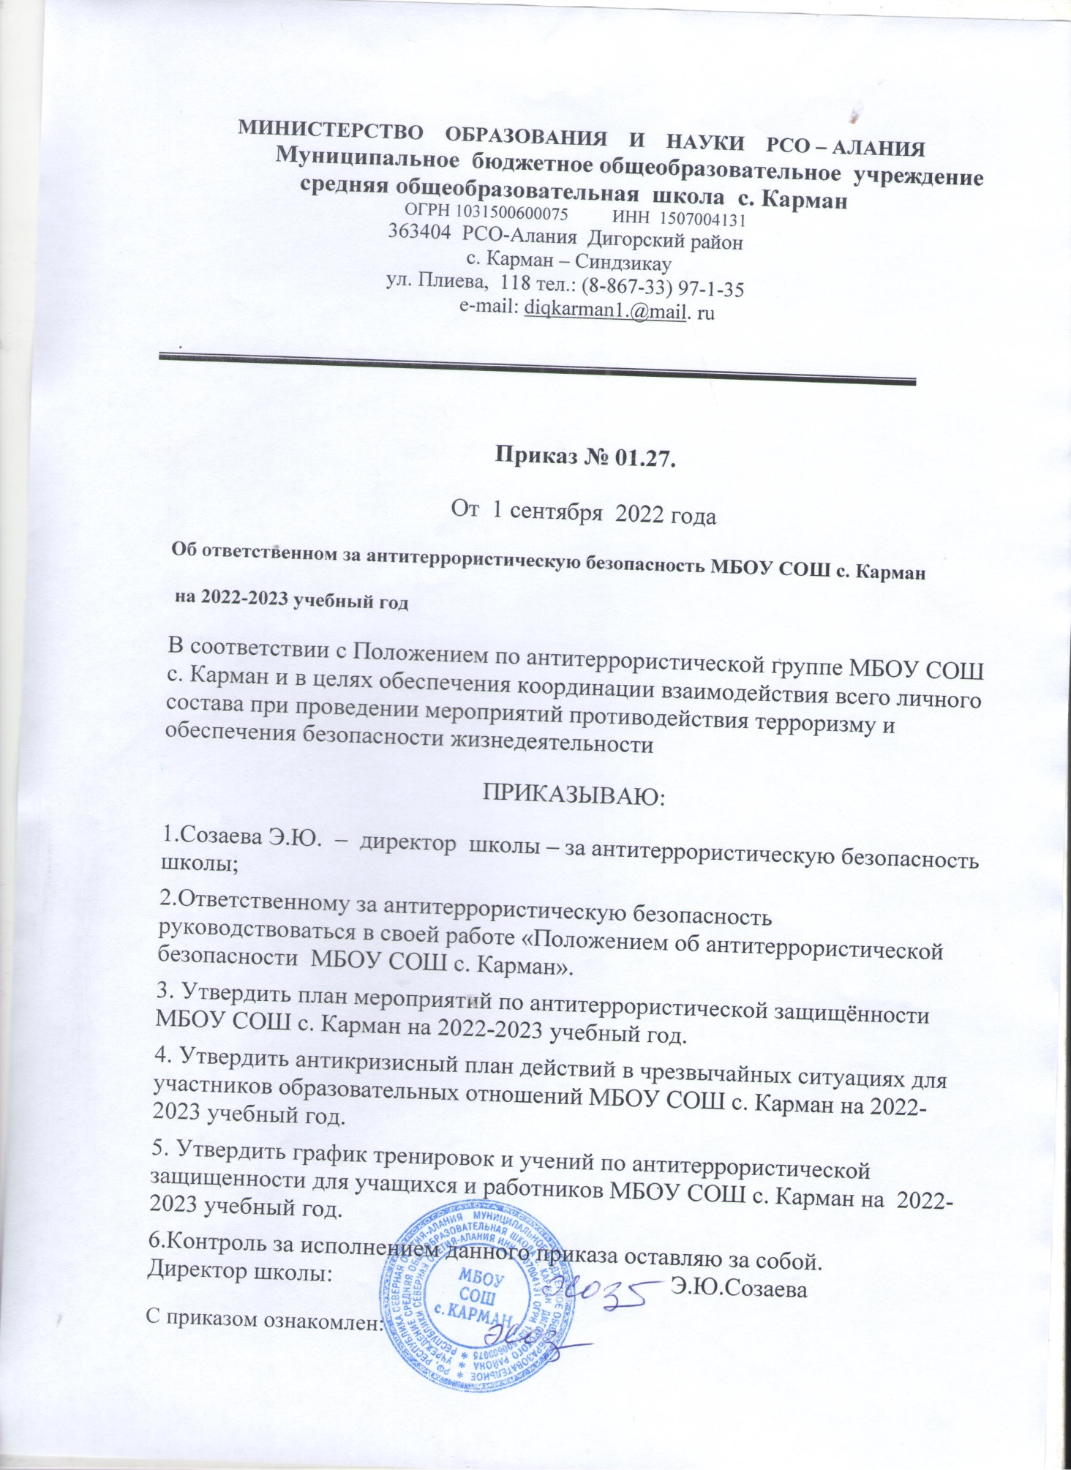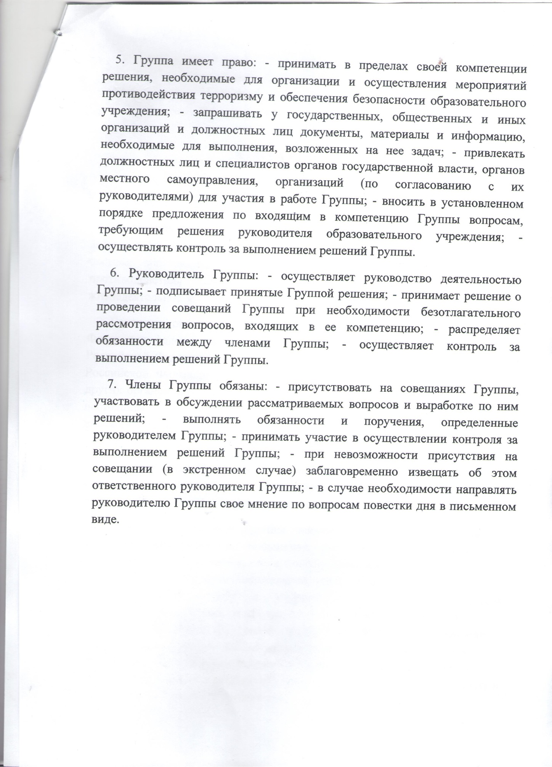

Приложение 1
к приказу от 01.09.2022 №01.27

Система
работы по противодействию терроризму и экстремизму

1. Совещания Группы проводятся в соответствии с планом работы Группы, но не реже одного раза в месяц, либо при необходимости безотлагательного рассмотрения вопросов, входящих в ее компетенцию.
Решения Группы принимаются открытым голосованием простым большинством голосов присутствующих на заседании членов Группы.
Решения, принимаемые Группой в соответствии с ее компетенцией, являются обязательными для всего персонала и учащихся образовательного учреждения.
2. Инструктажи проводятся в соответствии с планом работы Группы, но не реже двух раз за учебную четверть, либо при необходимости.
3. Контроль за выполнением основных мероприятий по противодействию терроризму и экстремизму осуществляется в соответствии с планом работы Группы.
Результаты текущего контроля руководитель Группы докладывает руководителю образовательного учреждения на первом служебном совещании каждого месяца, немедленно при необходимости принятия безотлагательных решений.
Результаты работы проверочных комиссий – перед составлением актов их работы.
Письменные доклады (отчеты) о результатах контроля хранятся в деле.
4. Взаимодействие с ОВД, ФСБ, УГОЧС, родительской общественностью осуществляется согласно плану работы образовательного учреждения при проведении совместных мероприятий по вопросам противодействия терроризму и экстремизму, но не реже одного раза в месяц, либо при необходимости безотлагательного рассмотрения вопросов, входящих в их компетенцию.
Взаимодействие с данными структурами и родительской общественностью поддерживается постоянно, в целях обеспечения безопасности обучающихся и персонала при ежедневном нахождении их в здании и на территории учреждения.
5. Культурно-спортивные и другие массовые мероприятия проводятся согласно планам работы образовательного учреждения. На каждое мероприятие разрабатывается план охраны образовательного учреждения и обеспечения безопасности при проведении массовых мероприятий в соответствии с требованиями Паспорта безопасности, или первый раздел Плана и вкладывается в Паспорт. Данный документ, с разработанными мероприятиями по обеспечению безопасности проведения каждого массового мероприятия, должен быть утвержден руководителем образовательного учреждения не
менее чем за десять дней до его начала. Не позднее недельного срока, организуется взаимодействие с силовыми структурами, ведомствами и организациями, участвующими в обеспечении безопасности мероприятия. За сутки, сотрудниками ОВД производится проверка места проведения мероприятия и составляется Акт, разрешающий его проведение.
6. Доклады (отчеты) о выполненных мероприятиях представлять комиссии по противодействию терроризму и экстремизму муниципального управления образования ежеквартально (до 25 марта, 10 июня, 25 сентября, 10 ноября). О всех происшествиях и чрезвычайных ситуациях докладывать немедленно, а отчет представлять в течение пяти рабочих дней, с указанием проведенных мероприятий по недопущению и профилактике подобных случаев. Другую информацию представлять в сроки, определенные вышестоящими организациями.

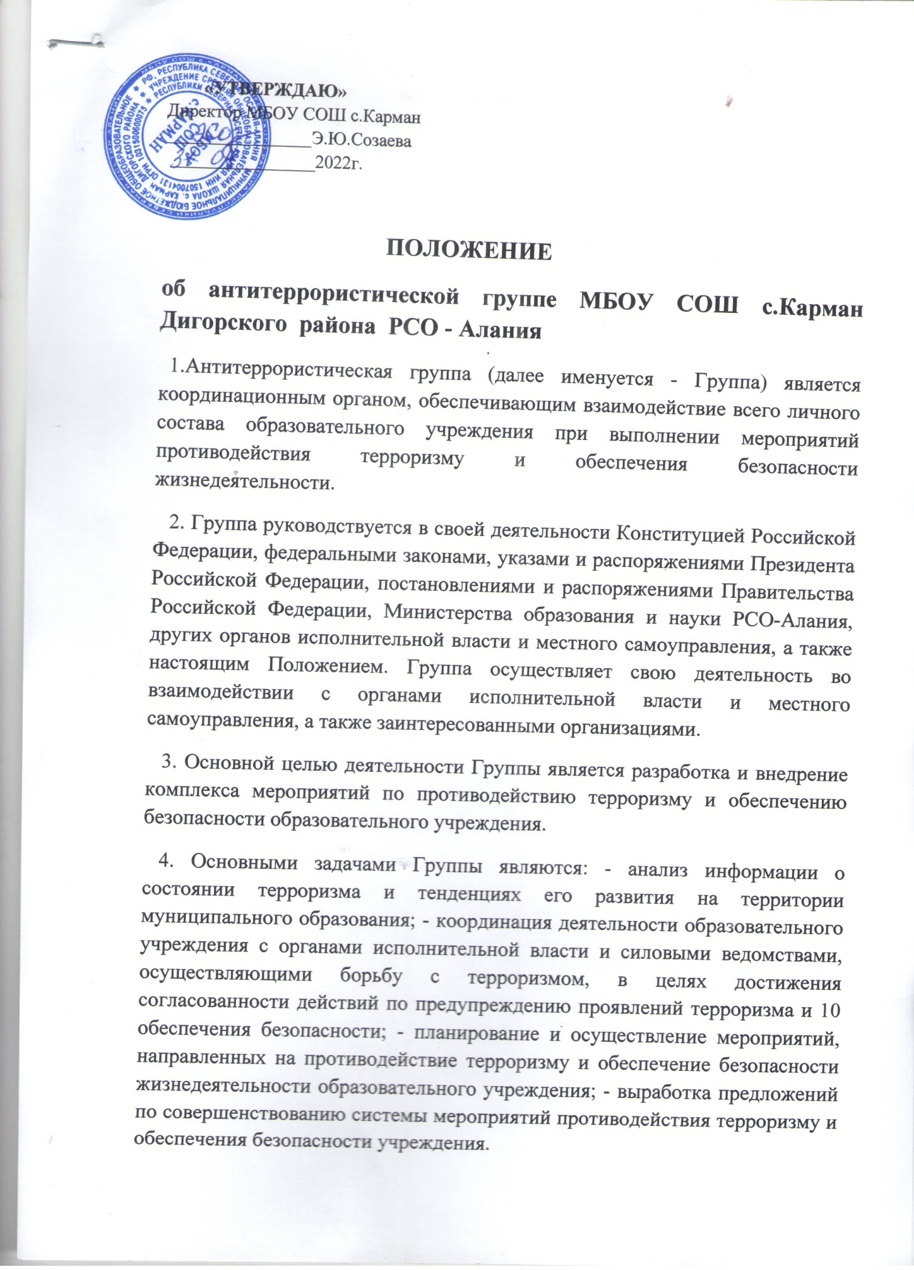

5. Группа имеет право:
- принимать в пределах своей компетенции решения, необходимые для организации и осуществления мероприятий противодействия терроризму и обеспечения безопасности образовательного учреждения;
- запрашивать у государственных, общественных и иных организаций и должностных лиц документы, материалы и информацию, необходимые для выполнения, возложенных на нее задач;
- привлекать должностных лиц и специалистов органов государственной власти, органов местного самоуправления, организаций (по согласованию с их руководителями) и представителей родительской общественности для участия в работе Группы;

- вносить в установленном порядке предложения по входящим в компетенцию Группы вопросам, требующим решения руководителя образовательного учреждения;
- осуществлять контроль за ходом выполнения решений Группы.
6. Руководитель Группы:
- осуществляет руководство деятельностью Группы;
- подписывает принятые Группой решения;
- принимает решение о проведении совещаний Группы при необходимости безотлагательного рассмотрения вопросов, входящих в ее компетенцию;
- распределяет обязанности между членами Группы;
- осуществляет контроль за ходом выполнения решений Группы.
7. Члены Группы обязаны:
- присутствовать на совещаниях Группы, участвовать в обсуждении рассматриваемых вопросов и выработке по ним решений;
- выполнять обязанности и поручения, определенные руководителем Группы;
- принимать участие в осуществлении контроля за ходом выполнения решений Группы;
- при невозможности присутствия на совещании (в экстренном случае) заблаговременно извещать об этом ответственного руководителя Группы;
- в случае необходимости направлять руководителю Группы свое мнение по вопросам повестки дня в письменном виде.

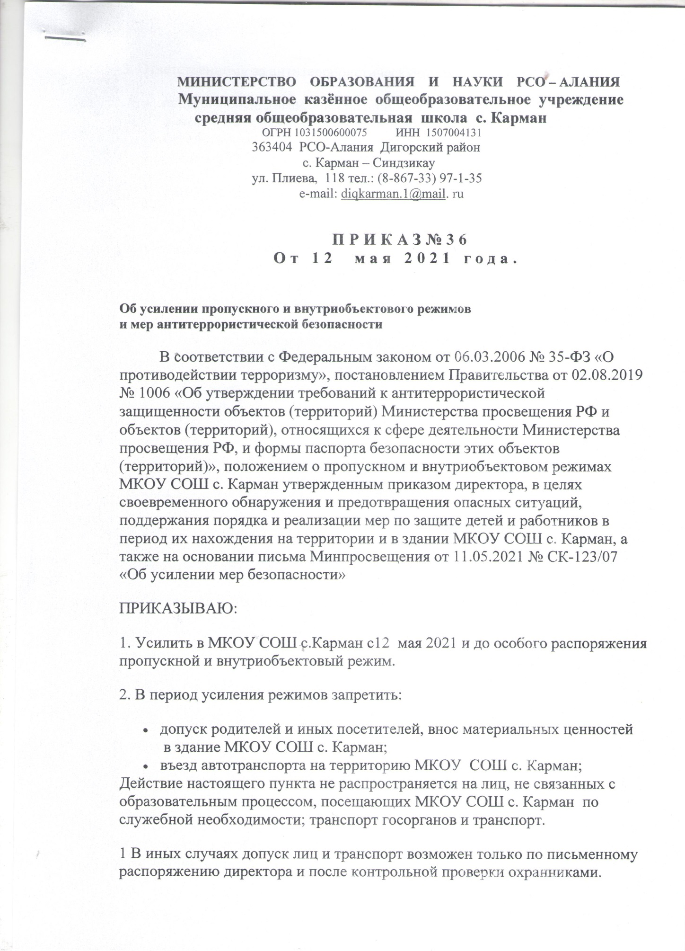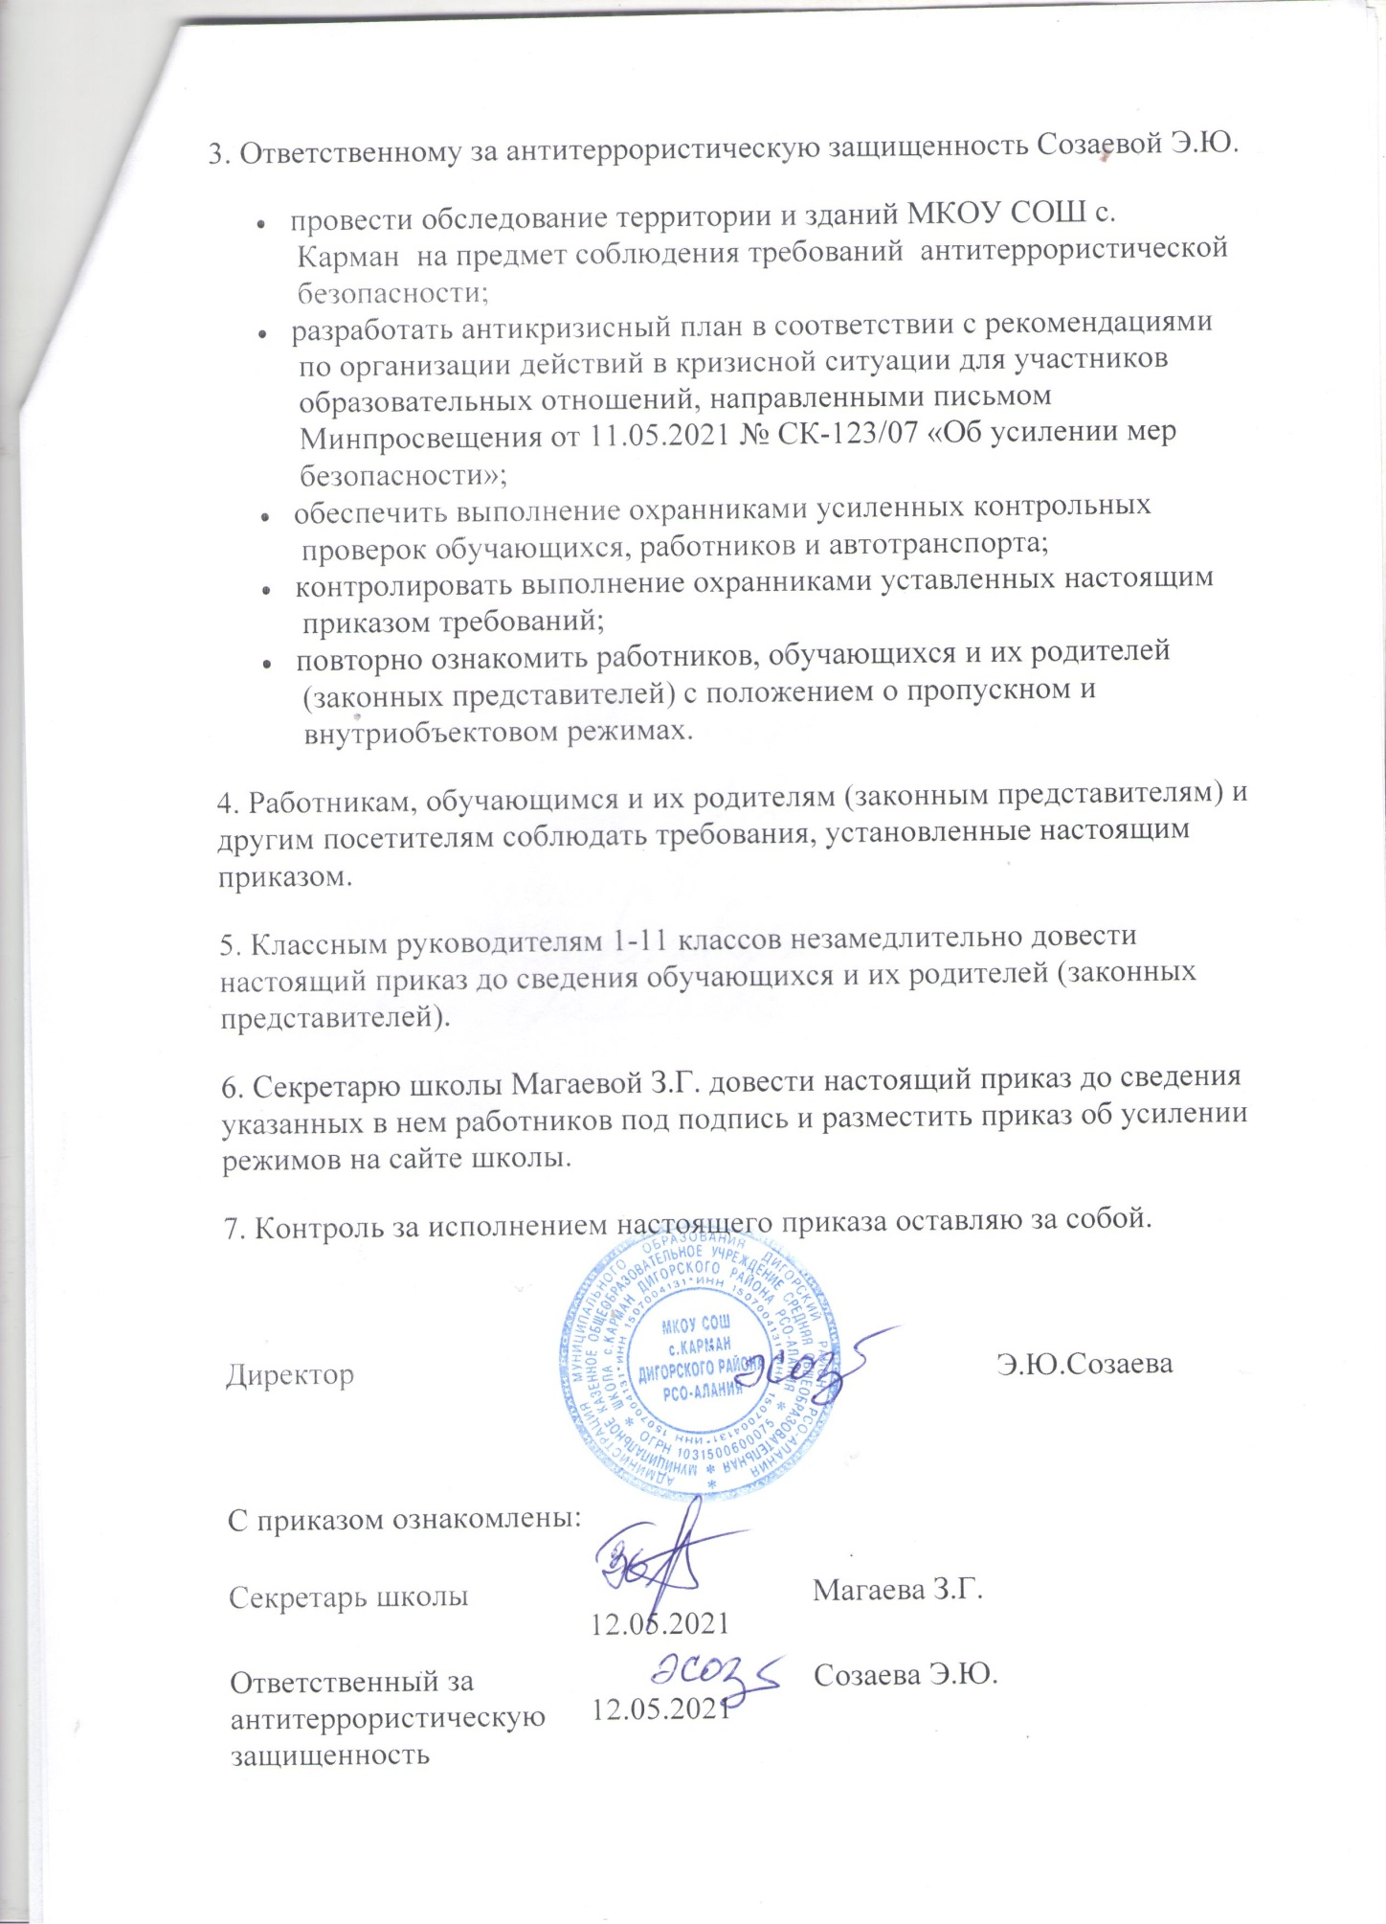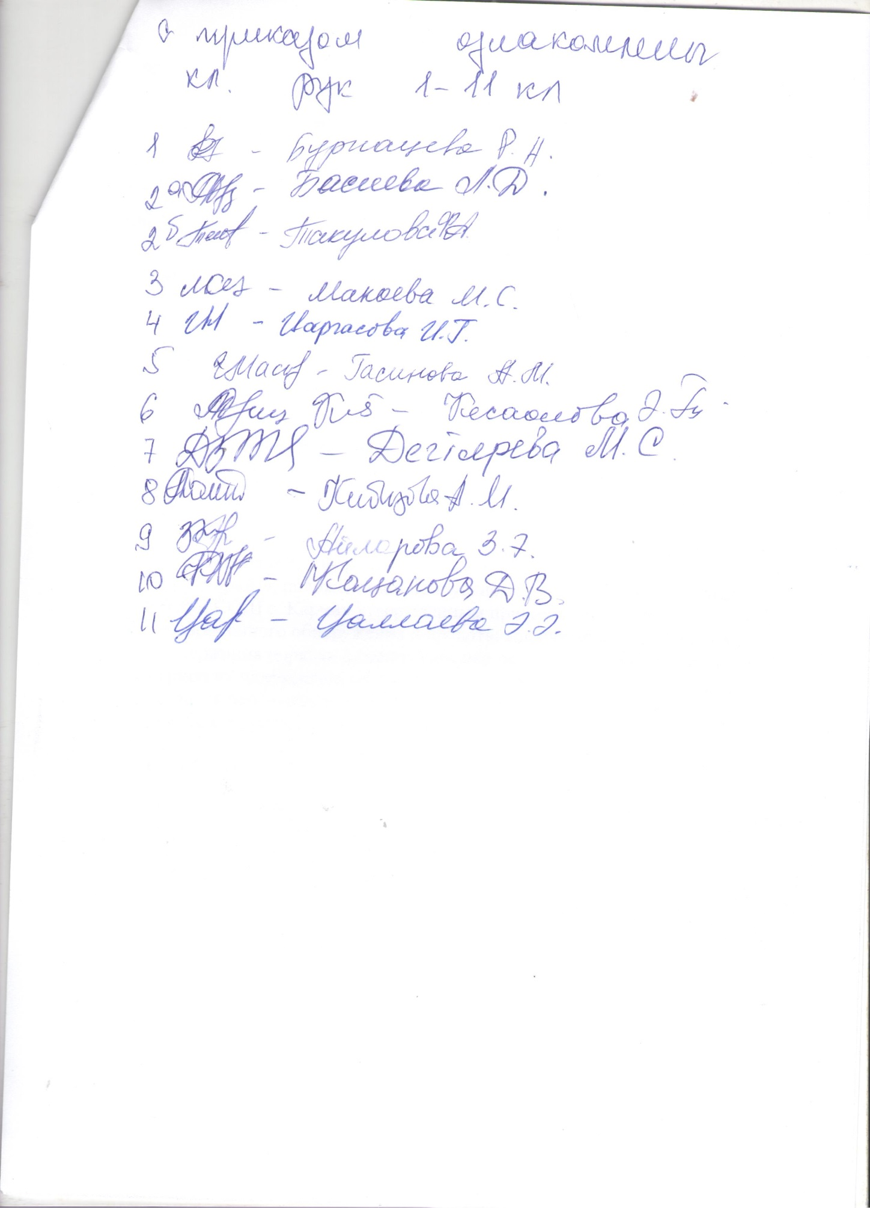

Инструкция

руководителю образовательного учреждения по обеспечению безопасности, антитеррористической защищенности сотрудников и обучающихся в условиях повседневной жизнедеятельности

В своей деятельности по обеспечению безопасности руководитель образовательного учреждения должен руководствоваться следующими положениями.
1. Знать требования руководящих документов по предупреждению проявлений и борьбе с терроризмом, а именно:
- Федеральный закон от 06.03.2006 № 35-ФЗ "О противодействии терроризму";
- Указ президента от 15.02.2006 № 116 «О мерах по противодействию терроризма».
- другие приказы и распоряжения по подготовке и проведению массовых мероприятий, организации выездов на экскурсии и мероприятия, по безопасному содержанию учреждений и зданий.
2. Организовать и лично руководить планированием мероприятий по обеспечению безопасности, антитеррористической защищенности обучающихся и сотрудников вверенного учреждения:
- руководить разработкой и внесением соответствующих дополнений, изменений разделов Паспорта безопасности образовательного учреждения; Плана профилактических работы по предотвращению террористических актов;
- издать приказы по организации охраны, пропускного и внутреннего режима в учреждении, организации работы по безопасному обеспечению учебного процесса образовательного учреждения на учебный год;
- руководить разработкой и утвердить планы проведения тренировок и учений в учреждении по ГО по эвакуации людей и имущества; проведения мероприятий на случай ликвидации последствий чрезвычайных ситуаций;
- руководить разработкой инструкций, памяток по обеспечению безопасности, противодействию терроризму, экстремизму;
- включить в годовые и месячные планы воспитательной работы мероприятия по проведению встреч коллективов образовательных учреждений с представителями правоохранительных органов, ОВД районов, УФСБ, ГО и ЧС, ГПС, руководством охранных предприятий, представителями органов местного самоуправления; беседы, диспуты, вечера на темы, раскрывающие сущность терроризма, экстремизма, методы организации и проведения ими своих зверских замыслов и акций; по повышению бдительности и умению распознать террористов, предупредить осуществление их замыслов.
- Определить порядок контроля и ответственных сотрудников за ежедневный осмотр состояния ограждений, закрепленной территории, имеющихся и строящихся (находящихся в ремонте) зданий, сооружений, завоза продуктов и имущества, содержания спортивных комплексов и сооружений, конференц-залов и других аудиторий и помещений.
- Исключить прием на работу в образовательное учреждение в качестве обслуживающего и технического персонала для проведения ремонтов, какого-либо другого обслуживания, непроверенных и подозрительных лиц, лиц, не имеющих регистрации на проживание. Допущенных к проведению каких-либо работ, строго ограничивать сферой и территорией их деятельности. Поручать надзор и контроль за их деятельностью, выполнением ими требований установленного режима конкретным ответственным лицам из администрации образовательного учреждения.
- Обязать педагогов образовательного учреждения проводить предварительную визуальную проверку мест проведения занятий с обучающимися на наличие предметов, которые могут оказаться взрывными устройствами.
- Согласовывать с ГИБДД в порядке и сроки, определённые Положением об организации сопровождения транспортных средств, осуществляющих организационные перевозки групп детей и учащихся Госавтоинспекцией Республики Северная Осетия –Алания.
7. Для принятия мер по обеспечению безопасности, антитеррористической защищенности при проведении общешкольных мероприятий, руководствоваться паспортом безопасности. Лично проводить инструктажи должностных лиц, ответственных за закрепленные участки деятельности, лиц, обеспечивающих мероприятие, в т.ч. принимающих непосредственное участие в этом мероприятии родителей.
- Усилить укрепленность въездов на территорию (воротами, шлагбаумами, противотаранными средствами), входов в здания и помещения.
- Запретить несанкционированный въезд, размещение автотранспорта на территории образовательных учреждений.
10. Исключить пользование территорией, в каких либо целях (коммерческой, хозяйственной, для выгула животных, организации время препровождения и распития спиртных напитков) круглосуточно.
11. Добиться исполнения администрацией городов и районов о запрещении самовольного размещения и об эвакуации контейнеров, гаражных устройств и других несанкционированных построек, находящихся на территориях образовательных учреждений или в непосредственной близости от образовательного учреждения, запрета на складирование и хранение каких-либо опасных материалов.
12. Установить и содержать постоянно жесткий пропускной режим в образовательное учреждение, особое внимание уделить исключению несанкционированного доступа лиц через хозяйственные входы. Для оказания помощи в проведении контроля за массовым входом и выходом обучающихся и сотрудников учреждения, назначать в помощь охране дежурных педагогических работников.
С началом занятий (по решению руководителя, в зависимости от вида образовательного учреждения) необходимо содержать входы закрытыми на устройство (засов, ограничитель открывания двери - цепочку или дублирующую дверь, закрывающуюся решетку).
Диалог с посетителями, в т.ч. лицами, прибывшими для проверки, начинать с проверки наличия у них документов, удостоверяющих личность, и предписания на право проверки. Допуск производить после соответствующего разрешения должностного лица, имеющего на это полномочия (определенного приказом по образовательному учреждению). Не разрешать посетителям бесконтрольно обходить учреждение, оставлять какие-либо принесенные с собой вещи и предметы.
13. Все запасные выходы содержать в исправном состоянии, закрытыми на легко открываемые запоры. Определить ответственных за их содержание на случай экстренной необходимости эвакуации людей и имущества.
14. Иметь систему звонкового и громкоговорящего оповещения сотрудников и обучающихся для доведения сигналов и соответствующих команд, систему аварийной подсветки указателей маршрутов эвакуации.
15. Определить порядок, периодичность проверок, ответственных лиц за исправное содержание противопожарных средств.
В приказе по учреждению назначить нештатную пожарную группу из подготовленных сотрудников для ликвидации возгораний и борьбы с пожаром до прибытия пожарных команд, группу лиц, обеспечивающих организованную эвакуацию обучающихся и сотрудников.
16. Ежедневно контролировать состояние охраны, требовать надлежащего выполнения ими охранных функций согласно договорным обязательствам. Требовать от руководства охранного предприятия постоянного контроля за несением службы охранников и укомплектования поста документацией в соответствии с утвержденным перечнем документов.
17. Четко определить порядок посещения образовательного учреждения родителями, порядок сопровождения и места ожидания, встречи детей; порядок допуска детей, задержавшихся по каким-либо причинам.
18. Оборудовать и содержать в местах широкого доступа обучающихся и родителей наглядную агитацию по недопущению правонарушений и ответственности за ложные сообщения об угрозах террористических актов ("телефонный терроризм"), а также информацию об охранной организации и стоимости охранных услуг.
19. Организовать и постоянно поддерживать взаимодействие с правоохранительными органами, ОВД районов, УФСБ, ГО и ЧС, ГПС, органами местного самоуправления.
20. О случаях обнаружения признаков подготовки или проведения возможных террористических актов, обо всех чрезвычайных происшествиях немедленно докладывать в управление образования, правоохранительные органы, дежурные службы ОВД районов, ФСБ.

Приложение 4

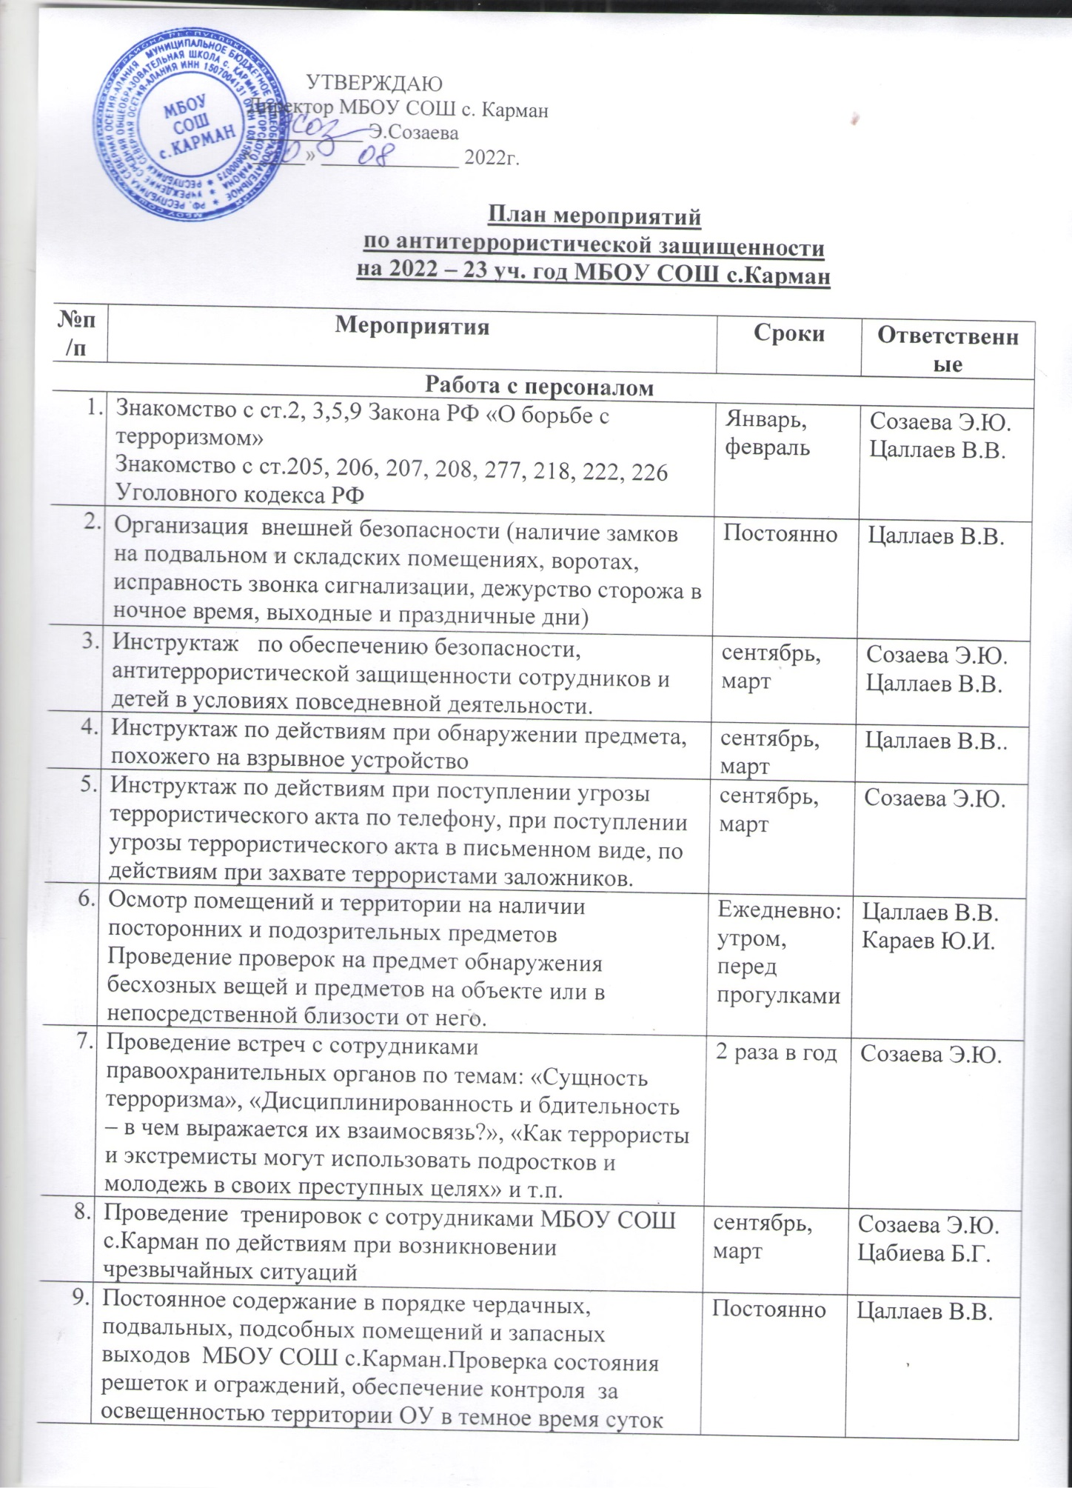

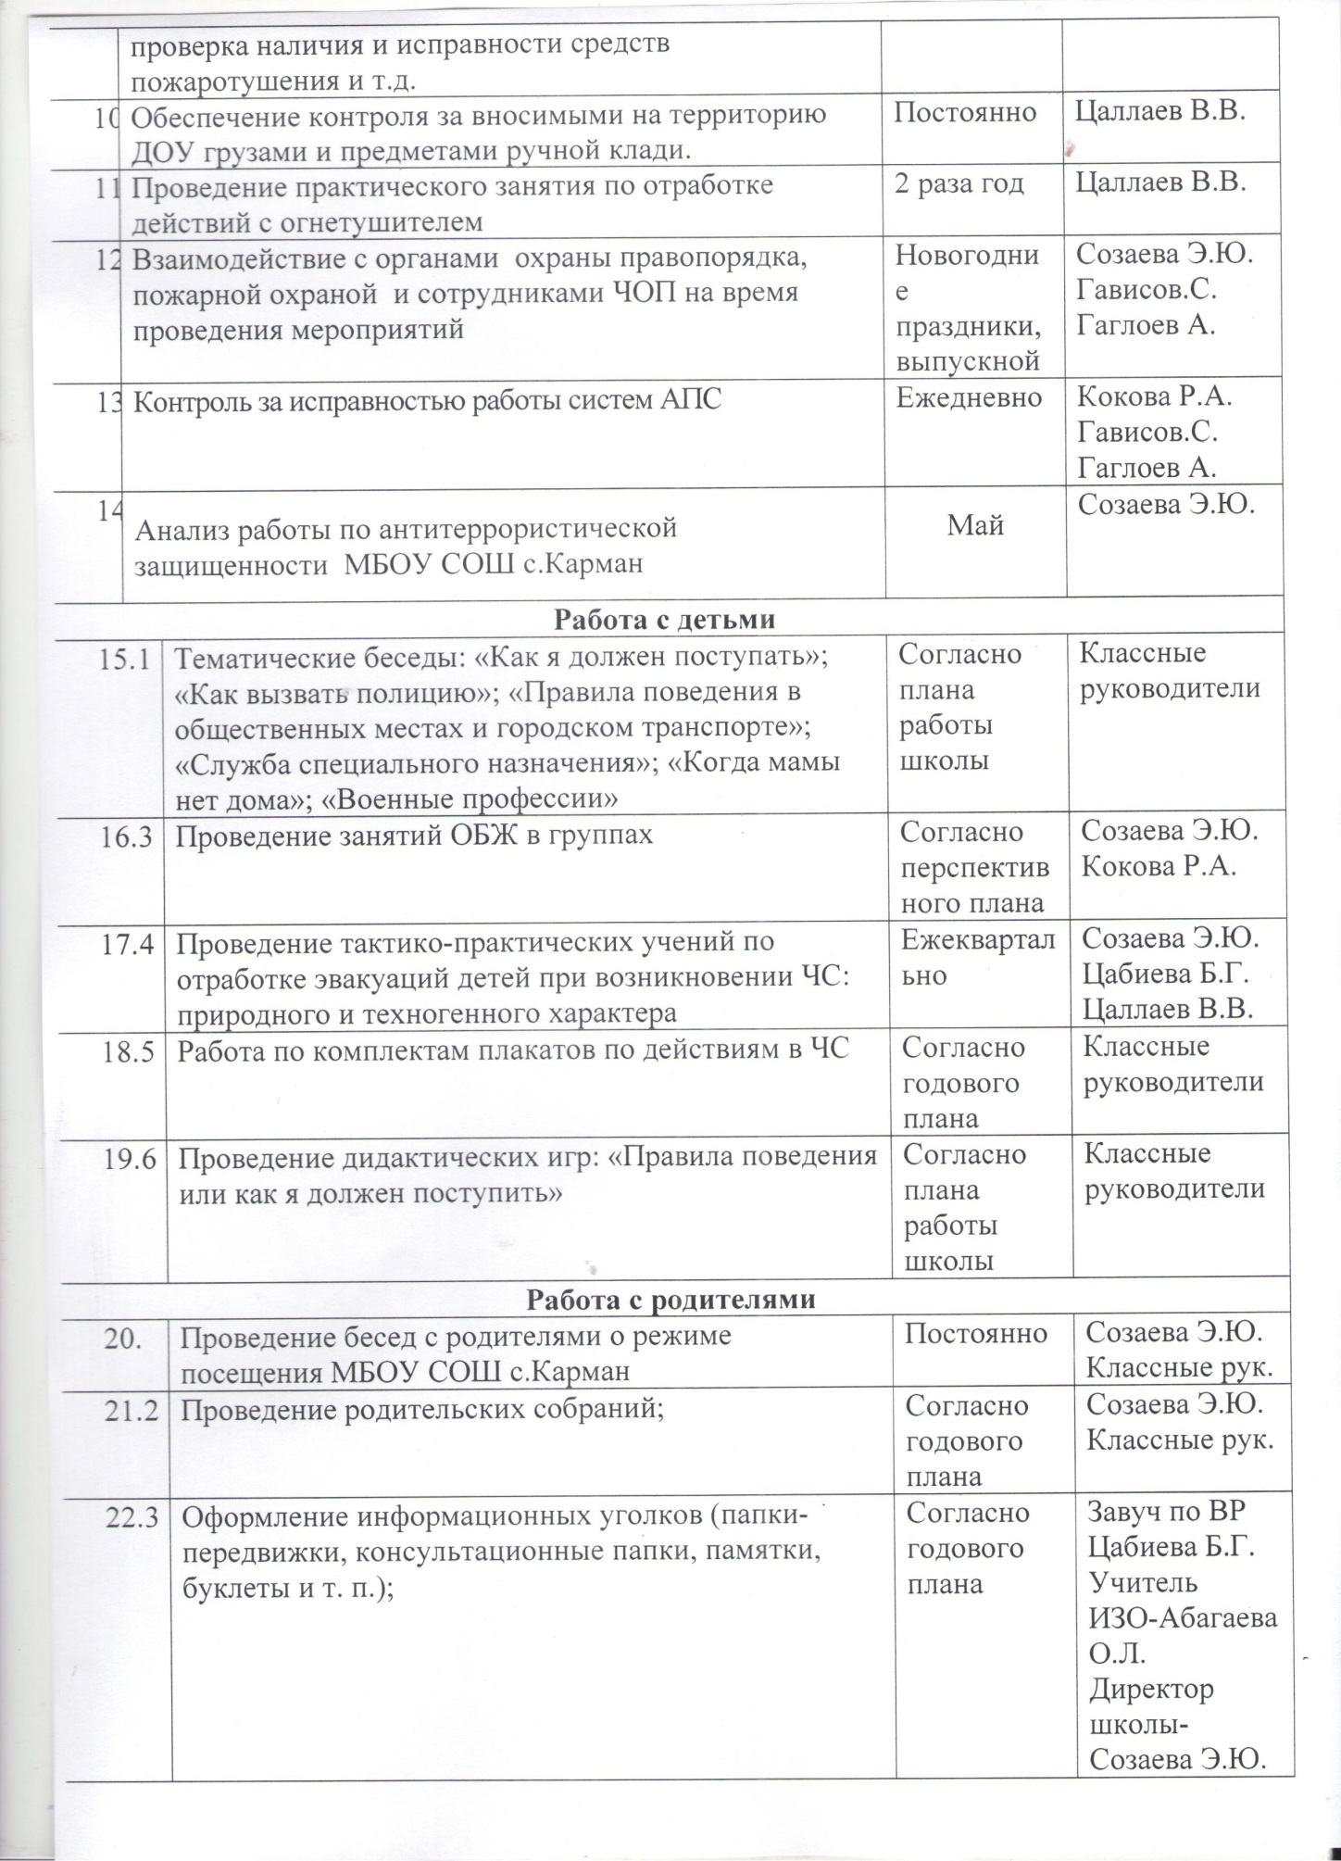

УТВЕРЖДАЮ
Директор МБОУ «СОШ с. Карман
__________Созаева Э.Ю.

.

ИНСТРУКЦИЯ ПЕРСОНАЛУ
ПРИ ОБНАРУЖЕНИИ ПРЕДМЕТА, ПОХОЖЕГО НА ВЗРЫВНОЕ УСТРОЙСТВО

1. Общие требования безопасности
В целях предотвращения взрывов в школе:
1.1. Установить прочные двери на подвалах и навесить на них замки.
1.2. Опечатать чердачные и подвальные помещения.
1.3. Проверить все пустующие помещения в школе.
1.4. Обращать внимание на незнакомых людей, в здание школы, постоянному составу расспрашивать цель их прибытия, по возможности проверять документы. Любые подозрительные люди во дворе школы и любые странные события должны обращать на себя внимание постоянного состава и учащихся.
1.5. В случае обнаружения подозрительных предметов: бесхозных (забытых) вещей, посторонних предметов – надо, не трогая их, немедленно сообщить администрации школы (администрация школы сообщает в милицию).
В качестве маскировки для взрывных устройств используются обычные бытовые предметы: сумки, пакеты, свертки, коробки, игрушки, кошельки, банки из-под напитков и т.п. Не предпринимайте самостоятельно никаких действий с взрывными устройствами или предметами, подозрительными на взрывное устройство-это может привести к их взрыву, многочисленным жертвам и разрушениям!
1.6. Ежедневно осуществлять обход и осмотр территории и помещений с целью обнаружения подозрительных предметов.
1.7. Запретить парковку автомобилей на территории школы.
1.8. Контейнеры – мусоросборники установить за пределами здания школы.
1.9.Довести до всего постоянного состава номера телефонов, по которым необходимо поставить в известность определенные органы при обнаружении подозрительных предметов или угрозы террористического акта.

2.1. Дежурная по школе обязана:
- перед заступлением на дежурство осуществить обход и осмотр помещений (туалеты, коридоры, этажи) с целью обнаружения подозрительных предметов;
- при обнаружении подозрительного предмета сообщить администрации школы (по телефону) и в здание школы некого не допускает (до их прибытия);
- при приемке помещений, осуществлять проверку состояния сдаваемых помещений.
2.2. Дворник обязан:
- перед уборкой территории осуществлять обход и осмотр территории вокруг здания школы с целью обнаружения подозрительных предметов;
- при обнаружении подозрительного предмета на территории школы сообщить администрации школы и к подозрительному предмету не кого не допускает (до их прибытия).
2.3. Дежурный учитель по школе обязан:
- осуществить обход и осмотр помещений (туалеты, коридоры, этажи) с целью обнаружения подозрительных предметов;
- при обнаружении подозрительного предмета сообщить администрации школы и в здание школы никого не допускает (до их прибытия).
3. Требования безопасности во время занятий.
3.1. Заместитель директора школы по УВР, ВР и АХЧ не реже двух раз во время уроков осуществлять обход и осмотр помещений (туалеты, коридоры, этажи) внутри здания с целью обнаружения подозрительных предметов.
3.2. Дежурный учитель и учащиеся по школе после звонка на урок осуществляют обход и осмотр помещений (туалеты, коридоры, этажи) внутри здания с целью обнаружения подозрительных предметов.
3.3. Сотрудник охраны во время урока не допускает на этажи школы родителей прибывших к классным руководителям, прибывших посетителей к директору школы или к его заместителям записывает в книгу прибывших и сопровождает их до кабинета.
3.4. Постоянному составу и учащимся, охраннику школы запрещается принимать на хранения от посторонних лиц какие – либо предметы и вещи.
4. Требования безопасности при обнаружении подозрительного предмета.
4.1. Действия при обнаружении предмета, похожего на взрывное устройство:
- Признаки, которые могут указать на наличие взрывного устройства:
- наличие на обнаруженном предмете проводов, веревок, изоленты;
- подозрительные звуки, щелчки, тиканье часов, издаваемые предметом;
- от предмета исходит характерный запах миндаля или другой необычный запах.
- Причины, служащие поводом для опасения:

- нахождение подозрительных лиц до обнаружения этого предмета.
- Действия:
- не трогать, не поднимать, не передвигать обнаруженный предмет!
- не пытаться самостоятельно разминировать взрывные устройства или переносить их в другое место
- воздержаться от использования средств радиосвязи, в том числе мобильных телефонов вблизи данного предмета;
- немедленно сообщить об обнаруженном подозрительном предмете администрации школы;
- зафиксировать время и место обнаружения подозрительного предмета;
- по возможности обеспечить охрану подозрительного предмета, обеспечив безопасность, находясь, по возможности, за предметами, обеспечивающими защиту (угол здания или коридора)
4.2. Действия администрации школы при получении сообщения об обнаруженном предмете похожего на взрывное устройство:
- убедиться, что данный обнаруженный предмет по признакам указывает на взрывное устройство;
- по возможности обеспечить охрану подозрительного предмета, обеспечив безопасность, находясь по возможности, за предметами, обеспечивающими защиту (угол здания или коридора);
- немедленно сообщить об обнаружении подозрительного предмета в правоохранительные органы по телефонам № ______________; ___________;
- необходимо организовать эвакуацию постоянного состава и учащихся из здания и территории школы, минуя опасную зону, в безопасное место.
Далее действовать по указанию представителей правоохранительных органов.
5. Требования безопасности по окончании занятий.
5.1. Заместитель директора школы по УВР обязан, осуществить обход и осмотр помещений (туалеты, коридоры, этажи) внутри здания с целью обнаружения подозрительных предметов.
5.2. Дежурная по школе при сдачи дежурства сотруднику охраны, осуществить обход и осмотр помещений (туалеты, коридоры, этажи) внутри здания с целью обнаружения подозрительных предметов.

Приложение 6

Рекомендуемые зоны эвакуации и оцепления при обнаружении взрывного устройства или подозрительного предмета, который может оказаться взрывным устройством.

1. Граната РГД-5………………………………не менее 50 метров.
2. Граната Ф-1………………………………..не менее 200 метров.
3. Тротиловая шашка массой 200 граммов…………….45 метров.
4. Тротиловая шашка массой 400 граммов…………....55 метров.
5. Пивная банка 0,33 литра………………………….......60 метров.
6. Мина МОН-50…………………………………………85 метров.
7. Чемодан(кейс)………………………………………..230 метров.
8. Дорожный чемодан…………………………………..350 метров.
9. Автомобиль типа «Жигули»……………………….. 460 метров.
10. Автомобиль типа «Волга»………………………….580 метров.
11. Микроавтобус……………………………………….920 метров.
12. Грузовая автомашина(фургон)……………………1240 метров.

Действия при получении телефонного сообщения об угрозе террористического акта:
При поступлении угрозы по телефону необходимо действовать в соответствии с «Порядком приема телефонного сообщения с угрозами террористического характера»
- реагировать на каждый поступивший телефонный звонок;
- постараться дать знать об этой угрозе своему коллеге, по возможности одновременно с разговором он должен по другому аппарату сообщить оперативному дежурному милиции по телефону №_______ (02), и дежурному по ФСБ по телефону № _____________ о поступившей угрозе номер телефона, по которому позвонил предполагаемый террорист;
- при наличии автоматического определителя номера (АОН) записать определивший номер телефона в тетрадь, что позволит избежать его случайной утраты;
- при использовании звукозаписывающий аппаратуры записать данный разговор и сразу же извлечь кассету (мини-диск) и принять меры к ее сохранности. Обязательно вставить на ее место другую;
- обеспечить беспрепятственную передачу полученной по телефону информации в правоохранительные органы и руководителю образовательного учреждения;
- при необходимости эвакуировать обучающихся и постоянный состав образовательного учреждения согласно плану эвакуации в безопасное место;
- обеспечить беспрепятственную работу оперативно – следственной группы, кинологов и т.д.;
Действия при принятии телефонного сообщения об угрозе взрыва.
Будьте спокойны, вежливы, не прерывайте говорящего. Сошлитесь на некачественную работу аппарата, чтобы записать разговор. Не вешайте телефонную трубку по окончании разговора.
Примерные вопросы:
- Когда может быть проведен взрыв?
- Где заложено взрывное устройство?
- Что оно из себя представляет?
- Как оно выглядит внешне?
- Есть ли еще где-нибудь взрывное устройство?
- Для чего заложено взрывное устройство? Каковы ваши требования?
- Вы один или с вами есть еще кто–либо?
О порядке приема сообщений содержащих угрозы террористического характера по телефону.
Правоохранительным органам значительно помогут для предотвращения совершения преступлений и розыска преступников следующие ваши действия.
Постарайтесь дословно запомнить разговор и зафиксировать его на бумаге.
По ходу разговора отметьте пол, возраст звонившего и особенности его (ее) речи:
- голос: громкий, (тихий), низкий (высокий);
- темп речи: быстрая (медленная);
- произношение: отчетливое, искаженное, с заиканием, с заиканием шепелявое, с акцентом или диалектом;
- манера речи: развязная, с издевкой, с нецензурными выражениями.
Обязательно отметьте звуковой фон (шум автомашин или железнодорожного транспорта, звуки теле- или радиоаппаратуры, голоса, другое).
Отметьте характер звонка (городской или междугородный).
Обязательно зафиксируйте точное время начала разговора и его продолжительность.
В любом случае постарайтесь в ходе разговора получить ответы на следующие вопросы:
- Куда, кому, по какому телефону звонит этот человек?
- Какие конкретные требования он (она) выдвигает?
- Выдвигает требования он (она) лично, выступает в роли посредника или представляет какую-либо группу лиц?
- На каких условиях он (она) или они согласны отказаться от задуманного?
- Как и когда с ним (с ней) можно связаться?
- Кому вы можете или должны сообщить об этом звонке?
Постарайтесь добиться от звонящего максимально возможного промежутка времени для принятия вами и вашим руководством решений или совершения каких-либо действий.
Если возможно, еще в процессе разговора сообщите о нем руководству объекта, если нет - немедленно по его окончании.

Причины, служащие поводом для опасения:
- нахождение подозрительных лиц до обнаружения этого предмета;
- угрозы лично, по телефону или в почтовых отправлениях.
Действия:
- Не трогать, не подходить, не передвигать обнаруженный подозрительный предмет! Не курить, воздержаться от использования средств радио связи, в том числе и мобильных, вблизи данного предмета.
- Немедленно сообщить об обнаружении подозрительно предмета в правоохранительные органы по указанным телефонам.
- Зафиксировать время и место обнаружения.
- Освободить от людей опасную зону в радиусе не менее 100 м.
- По возможности обеспечить охрану подозрительного предмета и опасной зоны.
- Необходимо обеспечить (помочь обеспечить) организованную эвакуацию людей с территории, прилегающей к опасной зоне.
- Дождаться прибытия представителей правоохранительных органов, указать место расположения подозрительного предмета, время и обстоятельства обнаружения.
- Далее действовать по указанию представителей правоохранительных органов.
- Не сообщать об угрозе взрыва никому, кроме тех, кому необходимо знать о случившемся, чтобы не создавать панику.
- Выделить необходимое количество персонала для осуществления осмотра учреждения и проинструктировать его о правилах поведения (на что обращать внимание и как действовать при обнаружении опасных предметов или опасностей).
- Проинструктировать персонал учреждения о том, что разрешается принимать на хранение от посторонних лиц какие – либо предметы и вещи.
- Быть готовым описать внешний вид предмета, похожего на взрывное устройство.
Предмет может иметь любой вид: сумка, сверток, пакет и т.п., находящиеся бесхозно в месте возможного присутствия большого количества людей, вблизи взрыво- и пожароопасных мест, расположения различного рода коммуникаций. Также по своему внешнему виду он может быть похож на взрывное устройство (граната, мину, снаряд и т. п.); могут торчать проводки, веревочки, изоляционная лента скотч; возможно тиканье часового механизма, механическое жужжание, другие звуки; иметь запах миндаля или другой незнакомый запах.
При охране подозрительного предмета находиться, по возможности, за предметами, обеспечивающими защиту (угол здания, колонна, толстое дерево, автомашина и т. д.), и вести наблюдение.
Б. При поступлении угрозы террористического акта по телефону
а) Предупредительные меры (меры профилактики):
- инструктировать персонал о порядке приема телефонных сообщений с угрозами террористического акта.
После сообщения по телефону об угрозе взрыва, о наличии взрывного устройства не вдаваться в панику. Быть выдержанными и вежливыми, не прерывать говорящего абонента. При наличии магнитофона надо поднести его к телефону, записать разговор, Постараться сразу дать знать об этой угрозе своему коллеге, по возможности одновременно с разговором он должен по другому аппарату сообщить оперативному дежурному милиции и дежурному по отделу ФСБ о поступившей угрозе и номер телефона, по которому позвонил предполагаемый террорист.
При поступлении угрозы по телефону необходимо действовать в соответствии с «Порядком приема телефонного сообщения с угрозами террористического характера» (приложение 2);
- своевременно оснащать телефоны организации устройствами АОН и звукозаписью телефонного сообщения.
б) Действия при получении телефонного сообщения:
- реагировать на каждый поступивший телефонный звонок;
- сообщить в правоохранительные органы о поступившем телефонном звонке;
- при необходимости эвакуировать посетителей и работников согласно плану эвакуации;
- обеспечить беспрепятственную работу оперативно – следственной группы, кинологов и т. д.;
- обеспечить немедленную передачу полученной по телефону информации в правоохранительные органы и руководителю организации.
Примерная форма действий при принятии сообщения об угрозе взрыва
Будьте спокойны, вежливы, не прерывайте говорящего абонента. Включите магнитофон (если он подключен к телефону). Сошлитесь на некачественную работу аппарата, чтобы полностью записать разговор.
Не вешайте телефонную трубку по окончании разговора.
Примерные вопросы:
- Когда может быть проведен взрыв?
- Где заложено взрывное устройство?
- Что оно из себя представляет?
- Как оно выглядит внешне?
- Есть ли еще где-нибудь взрывное устройство?
- Для чего заложено взрывное устройство?
- Каковы ваши требования?
- Вы один или с вами есть еще кто-либо?
В. При поступлении угрозы террористического акта в письменном виде
Угрозы в письменной форме могут поступить в учреждение, как по почтовому каналу, так и в результате обнаружения различного рода анонимных материалов (записки, надписи, информация, записанная на дискете, и др.).
При этом необходимо четко соблюдение персоналом учреждения правил обращения с анонимными материалами, изложенными в приложении3.
а) Предупредительные меры (меры профилактики):
- тщательный просмотр в экспедиции и секретариате (секретарями) всей поступающей письменной продукции, прослушивание магнитных лент, просмотр дискет;
- особое внимание необходимо обращать на бандероли, посылки, крупные упаковки, футляры-упаковки и т. п., в том числе и рекламные проспекты.
Цель проверки – не пропустить возможное сообщение об угрозе террористического акта.
Г. При захвате террористами заложников
а) Предупредительные меры (меры профилактики):
Данные меры носят общий характер и направлены на повышение бдительности строгий режим пропуска, установление систем наблюдения и сигнализации различного назначения.
Кроме этого, персонал учреждения должен быть проинструктирован и обучен действиям в подобных ситуациях. Все это поможет, в какой то степени снизить вероятность захвата заложников на территории и в расположении учреждения.

б) Действия при захвате заложников:
- о случившемся немедленно сообщить в нужную инстанцию и руководителю органа управления по указанным телефонам;
- по своей инициативе в переговоры с террористами не вступать;
- при необходимости выполнять требования захватчиков, если это не связано с причинением ущерба жизни и здоровью людей, не противоречить террористам, не рисковать жизнью окружающих и своей собственной;
- не провоцировать действия, могущие повлечь за собой применение террористами оружия;
- обеспечить беспрепятственный проезд (проход) к месту происшествия сотрудников соответствующих органов силовых структур;
- с прибытием бойцов спецподразделений ФСБ и МВД подробно ответить на вопросы их командиров и обеспечить их работу.
Для обеспечения привития знаний и навыков сотрудникам учреждений по вопросам профилактики и действиям в условиях угрозы проведения террористических актов с учетом особенностей размещения, территории и характере деятельности учреждения руководителем учреждения совместно с местными органами ФСБ и МВД разрабатываются Инструкции, План действий по обеспечению безопасности сотрудников учреждения.

Рекомендуемые зоны эвакуации и оцеплении при обнаружении взрывного устройства или предмета, похожего на взрывное устройство
Граната РГД-5 не менее 50 м
Граната Ф-1 не менее 200 м
Тротиловая шашка массой 200 г 45 м
Тротиловая шашка массой 400 г 55 м
Пивная банка 0,33 л 60 м
Мина МОН-50 85 м
Чемодан (кейс) 230 м
Дорожный чемодан 350 м
Автомобиль типа «Жигули» 460 м
Автомобиль типа «Волга» 580 м
Микроавтобус 920 м
Грузовая автомашина (фургон) 1240 м

О порядке приема сообщений, содержащих террористического характера, по телефону
Правоохранительным органам значительно помогут для предотвращения совершения преступлений и розыска преступников следующие ваши действия.
Постарайтесь дословно запомнить разговор и зафиксировать его на бумаге.
По ходу разговора отметьте пол, возраста звонившего и особенности его (ее) речи:
- голос: громкий (тихий), низкий (высокий);
- темп речи: быстрая (медленная);
- произношение: отчетливое, искаженное, с заиканием, шепелявое, с акцентом или диалектом;
- манера речи: развязная, с издевкой, с нецензурными выражениями. Обязательно отметьте звуковой фон (шум автомашин или железнодорожного транспорта, звуки теле — или радиоаппаратуры, голоса и другое).
Отметьте характер звонка (городской или междугородный).
Обязательно зафиксируйте точное время начала разговора и его продолжительность.
В любом случае постарайтесь в ходе разговора получить ответы на следующие вопросы:
- куда, кому, по какому телефону звонит этот человек?
- какие конкретные требования он (она) выдвигает?
- выдвигает требования он (она) лично, выступает в роли посредника или представляет какую-либо группу лиц?
- на каких условиях он (она) или они согласны отказаться от задуманного?
- как и когда с ним (с ней) можно связаться?
- кому вы можете или должны сообщить об этом звонке?
Постарайтесь добиться от звонящего максимально возможного промежутка времени для принятия вами и вашим руководством решений или совершения каких-либо действий.
Если возможно, еще в процессе разговора сообщите о нем руководству объекта, если нет — немедленно по его окончании.
Не распространяйтесь о факте разговора и его содержании. Максимально ограничьте число людей, владеющих полученной информацией.
При наличии автоматического определителя номера (АОН) запишите определившийся номер телефона в тетрадь, что позволит избежать его случайной утраты.
При использовании звукозаписывающей аппаратуры сразу же извлеките кассету (мини диск) с записью разговора и примите меры к ее сохранности. Обязательно установите на ее место другую.
Правила обращения с анонимными материалами, содержащими угрозы террористического характера
При получении анонимного материала, содержащего угрозы террористического характера, обращайтесь с ним максимально осторожно, уберите его в чистый плотно закрываемый полиэтиленовый пакет и поместите в отдельную жесткую папку.
Постарайтесь не оставлять на нем отпечатков своих пальцев.
Сохраняйте все: сам документ с текстом, любые вложения, конверт и упаковку ничего не выбрасывайте.
Не расширяйте круг лиц, знакомившихся с содержанием документа.
Анонимные материалы направьте в правоохранительные органы с сопроводительным письмом, в котором должны быть указаны конкретные признаки анонимных материалов (вид, количество, каким способом и на чем исполнены, с каких слов начинается и какими заканчивается текст, наличие подписи и т. п.), а также обстоятельства, связанные с их распространением, обнаружением или получением.
Анонимные материалы не должны сшиваться, склеиваться, на них не разрешаться делать подписи, подчеркивать или обводить отдельные места в тексте, писать резолюции и указания, также запрещается их мять и сгибать.
При исполнении резолюции и других надписей на сопроводительных документах не должно оставаться давленых следов на анонимных материалах.
Регистрационный штамп проставляется только на сопроводительных письмах организации и заявлениях граждан, передавших анонимные материалы в инстанции.

Приложение 9
- полиция 02,112,01.
- Дежурная Росгвардии 59-66-60
- — по своей инициативе в переговоры с террористами не вступать;
— при необходимости выполнять требования захватчиков, если это не связано с причинением ущерба жизни и здоровью людей, не противоречить террористам, не рисковать жизнью окружающих и своей собственной;
— не провоцировать действия, которые могут повлечь за собой применение террористами оружия;
— обеспечить беспрепятственный проезд (проход) к месту происшествия сотрудников соответствующих органов силовых структур;
— с прибытием бойцов спецподразделений Росгвардии и МВД подробно ответить на вопросы их командиров и обеспечить их работу.
- Что делать, если вас захватили в заложники?
4.1. Не поддавайтесь панике, ведите себя достойно.
4.2. Спросите у охранников, можно ли вам читать, писать, пользоваться средствами личной гигиены и т.д.
4.3. Если вам дали возможность говорить по телефону с родственниками, держите себя в руках. Не плачьте, не кричите, говорите коротко и по существу.
4.4. Обязательно ведите счет времени, отмечая с помощью спичек, камешков или черточек на стене прошедшие дни.
4.5. Постарайтесь вступить в эмоциональный контакт с бандитами, которые вас охраняют. Иногда бывает и так, что им строжайше запрещено отвечать на вопросы заложников. Тогда разговаривайте как бы сами с собой, читайте стихи или вполголоса пойте.
4.6. Для того, чтобы успокоиться постоянно тренируйте память, вспоминайте хорошие моменты жизни.
4.7. Насколько позволяют силы и пространство помещения, занимайтесь физическими упражнениями.
4.8. Никогда не теряйте надежду на благополучный исход.

Приложение 10

- кишечный тракт здорового человека, вызывая заболевание (так, в частности, происходит распространение дизентерии);
- Воздушно-капельным путем распространяются все вирусные заболевания верхних дыхательных путей, в первую очередь грипп: вирус со слизью чихании или разговоре попадает на слизистые верхних дыхательных путей здорового человека, который при этом заражается и заболевает.
- Жидкостный путь передачи характерен для так называемых кровяных инфекций; переносчиками этой труппы заболеваний служат кровососущие насекомые: блохи, вши, клещи, комары (таким образом передаются чума, сыпной тиф);
- Переносчиками зоонозных инфекций служат дикие и домашние животные; заражение происходит при укусах или при тесном контакте с больным животным (типичный представитель таких заболеваний- бешенство);
- Контактным или контактно-бытовым путем происходит заражение большинством венерических заболеваний при тесном общении здорового человека с больным (контактно-бытовым путем передаются и грибковые заболевания на коже и ногтях).

Приложение 11

Рекомендации по обеспечению охраны
МБОУ СОШ с. Карман

I. Виды, система, порядок и задачи охраны объектов.

1. Виды, система и порядок охраны объектов регулируются федеральными законами от 14.04.1999г. № 77-ФЗ "О ведомственной охране", от 11 марта 1992г. № 2487-1 "О частной детективной и охранной деятельности в Российской Федерации", постановлениями Правительства Российской Федерации от 04.04.2005 г. № 179 "Вопросы негосударственной (частной) охранной и негосударственной (частной) сыскной деятельности", руководящим документом МВД РФ РД 78.36.003-2002 "Инженерно-техническая укрепленность".
2. Основными задачами охраны являются:
- защита охраняемых образовательных учреждений, предупреждение и пресечение противоправных посягательств и административных правонарушений в образовательном учреждении;
- обеспечение пропускного и внутреннего распорядка образовательного учреждения;
- участие в локализации и ликвидации возникших ЧС, в том числе вследствие диверсионно-террористических акций.
Система охраны образовательного учреждения включает в себя совокупность сил и средств для выполнения задач по охране объекта.

II. Общие положения.

1. Ответственность за обеспечение антитеррористической защиты образовательного учреждения несет его руководитель.
2. Подразделения охраны (охранное предприятие, вневедомственная охрана при ОВД) осуществляющее охрану несут ответственность согласно заключённому договору на охрану объекта (объектов).
3. Под охраной объекта подразумевается комплекс мер, направленных на своевременное выявление угроз и предотвращение нападения на образовательное учреждение, совершения террористического акта, других противоправных посягательств в т.ч. экстремистского характера, а также возникновения чрезвычайных ситуаций.
4. Охрана объектов может осуществляться подразделениями вневедомственной охраны, частными охранными предприятиями (ЧОП), имеющими лицензию на ведение охранной деятельности, с помощью технических средств. Посредством вывода сигналов тревоги на местные (автономные) пульты охраны с обязательной подачей экстренного сигнала тревоги в дежурную часть территориального органа внутренних дел (ДЧ ОВД) или на пункты централизованной охраны (ПЦО) территориальных ОВО либо сочетанием этих видов охраны.

5. Руководитель образовательного учреждения обязан:
- организовать охрану образовательного учреждения и проводить регулярные, а также внеплановые проверки организации его охраны, технической укрепленности, оснащенности средствами охранно-пожарной сигнализации;
- организовать соблюдение пропускного режима и внутреннего распорядка;
- организовать обучение персонала образовательного учреждения, обучающихся и воспитанников действиям при возникновении чрезвычайных ситуаций;
- утверждает систему звонкового, громкоговорящего оповещения сотрудников, обучающихся и воспитанников для доведения сигналов и соответствующих команд;
- организовать проведение тренировок персонала образовательного учреждения, обучающихся и воспитанников по действиям при угрозе или совершении диверсионно-террористического акта, экстремистской акции;
- организовать контроль за соблюдением правил регистрации учета и проживания лиц в общежитиях;
- принять меры по совершенствованию системы мер безопасности и антитеррористической защиты объекта.
6. На сотрудника, ответственного за выполнение мероприятий по антитеррористической защите образовательного учреждения, возлагаются следующие обязанности:
- организация работы по обеспечению антитеррористической защиты в условиях учебного и производственного процессов, проведения внешкольных массовых мероприятий;
- взаимодействие с территориальными подразделениями органов внутренних дел, Федеральной службы безопасности, гражданской обороны, военным комиссариатом, муниципальным органом управления образованием, общественными формированиями, другими органами и организациями, находящимися на территории муниципального образования, по вопросам обеспечения общественной безопасности и антитеррористической защиты образовательного учреждения;
- контроль за организацией и обеспечением охранной деятельности и пропускного режима на территории образовательного учреждения;
- внесение предложений руководителю образовательного учреждения по совершенствованию системы мер безопасности и антитеррористической защиты объекта;
- разработка, в рамках своей компетенции, документов и инструкций по действиям должностных лиц, персонала, обучающихся (воспитанников) образовательного учреждения при угрозе или совершении диверсионно-террористического акта, экстремистской акции;
- принятие необходимых мер по оснащению образовательного учреждения техническими средствами безопасности и обеспечение их нормального функционирования;

- координация деятельности учреждения при угрозе или совершении диверсионно-террористического акта, экстремистской акции;
- разработка планирующей и отчетной документации по вопросам безопасности и антитеррористической защиты образовательного учреждения;
- организация и проведение с персоналом занятий и тренировок по действиям при угрозе или совершении диверсионно-террористического акта, экстремистской акции;
- размещение наглядной агитации по антитеррористической защите образовательного учреждения, справочной документации по способам и средствам экстренной связи с правоохранительными органами, ГО и ЧС, аварийными службами ЖКХ;
- контроль за соблюдением установленных правил трудового и внутреннего распорядка дня, условий содержания в безопасном состоянии помещений образовательного учреждения;
- подготовка планов мероприятий, проектов приказов и распоряжений руководителя образовательного учреждения по вопросам антитеррористической защиты;
- рассмотрение обращений, ведение приема граждан и принятие по ним решений в установленном законодательством порядке, в рамках своей компетенции;
- организация и (или) участие в мероприятиях по устранению причин и условий, способствующих умышленному повреждению или порчи имущества и оборудования образовательного учреждения, техногенным авариям и происшествиям;
- обеспечение контроля за правомерным и безопасным использованием помещений образовательного учреждения, сдаваемых в аренду, проведением ремонтных и строительных работ, в том числе на предмет выявления фактов возможной подготовки террористических актов;
- взаимодействие с общественностью по вопросам обеспечения общественного порядка и антитеррористической защиты образовательного учреждения.
7. Должностные лица, уполномоченные на проверку, имеют право:
- знакомиться с документами делопроизводства по вопросам режима и организации охраны образовательного учреждения;
- проверять организацию охраны образовательного учреждения и исправность технических средств охраны;
- получать от сотрудников образовательного учреждения, лиц, осуществляющих охрану, информацию о происшествиях и ЧС, связанных с охраной объекта;
- давать письменные предложения о временном усилении охраны объекта или его отдельных помещений.
Результаты проверки организации охраны образовательного учреждения, предложения по устранению выявленных недостатков оформляются актом (Приложение).

Постоянно действующей рабочей группой АТК КК по антитеррористической защите образовательных учреждений в соответствии с планами-заданиями, периодически проводится изучение состояния защищенности объектов с целью выявления проблемных вопросов и принятия мер к их разрешению.
8. Обязанности сотрудника частного охранного предприятия, сотрудника вневедомственной охраны при ОВД осуществляющего охрану образовательного учреждения (далее охранник) определяются должностной инструкцией, положением об организации пропускного режима.
Охранник должен знать:
- должностную инструкцию;
- особенности охраняемого образовательного учреждения и прилегающей к нему местности, расположение и порядок работы охранно-пожарной и тревожной сигнализации, средств связи, пожаротушения, правила их использования и обслуживания;
- общие условия и меры по обеспечению безопасности объекта, его уязвимые места;
- порядок взаимодействия с правоохранительными органами, правила внутреннего распорядка образовательного учреждения, правила осмотра ручной клади и автотранспорта.
На посту охраны должны быть:
- телефонный аппарат, средство тревожной сигнализации, средства мобильной связи;
- инструкция о правилах пользования средством тревожной сигнализации;
- телефоны дежурных служб правоохранительных органов, ГО и ЧС, аварийно-спасательных служб, администрации образовательного учреждения;
- должностная инструкция сотрудника, осуществляющего охрану образовательного учреждения;
- инструкция (памятка) по действиям должностных лиц и персонала в чрезвычайных ситуациях;
- журнал "Обхода территории";
- журнал регистрации посетителей;
- журнал регистрации автотранспорта;
- журнал выдачи ключей и приема помещений под охрану;
- журнал приема и сдачи дежурства и контроля за несением службы;
- планы проводимых практических занятий, тренировок и учений;
- графики дежурств ответственных лиц в праздничные выходные дни.
Охранник обязан:
- перед заступлением на пост осуществить обход территории объекта, проверить наличие и исправность оборудования (согласно описи) и отсутствие повреждений на окнах, дверях;
- проверить исправность работы средств связи, наличие средств пожаротушения, документации поста. О выявленных недостатках и нарушениях произвести запись в журнале приема - сдачи дежурства;
- доложить о произведенной смене и выявленных недостатках дежурному ЧОП, дежурному администратору, руководителю образовательного учреждения;
- осуществлять пропускной режим в образовательное учреждение в соответствии с настоящим Положением;
- обеспечить контроль за складывающейся обстановкой на территории образовательного учреждения и прилегающей местности;
- выявлять лиц, пытающихся в нарушение установленных правил проникнуть на территорию образовательного учреждения с целью совершения противоправных действий в отношении обучающихся (воспитанников), педагогического и технического персонала, имущества и оборудования образовательного учреждения и пресекать их действия в рамках своей компетенции. В необходимых случаях с помощью средств тревожной сигнализации подать сигнал правоохранительным органам, вызвать группу задержания вневедомственной охраны и т.п.;
- производить обход территории образовательного учреждения согласно установленному графику обходов, но не реже чем 3 раза в день: перед началом учебного процесса, во время пересмены и после окончания занятий, о чем делать соответствующие записи в «Журнале обхода территории».
При необходимости осуществлять дополнительный осмотр территории и помещений.
- при обнаружении подозрительных лиц, взрывоопасных или подозрительных предметов и других возможных предпосылок к чрезвычайным ситуациям вызвать милицию и действовать согласно служебной инструкции;
- в случае прибытия лиц для проверки несения службы, охранник, убедившись, что они имеют на это право, допускает их на объект и отвечает на поставленные вопросы.
Охранник имеет право:
- требовать от обучающихся, персонала образовательного учреждения и посетителей соблюдения настоящего Положения, правил внутреннего распорядка;
- требовать немедленного устранения выявленных недостатков, пресекать попытки нарушения распорядка дня и пропускного режима;
- для выполнения своих служебных обязанностей пользоваться средствами связи и другим оборудованием, принадлежащим образовательному учреждению;
- принять меры по задержанию нарушителя и сообщить в правоохранительные органы.
Охраннику запрещается:
- покидать пост без разрешения руководства образовательного учреждения;
- допускать на объект посторонних лиц с нарушением установленных правил;
- разглашать посторонним лицам информацию об охраняемом объекте и порядке организации его охраны;

- на рабочем месте употреблять спиртосодержащие напитки, слабоалкогольные коктейли, пиво, наркотические вещества, психотропные и токсические средства.

III. Организация делопроизводства.

В целях организации надежной антитеррористической защиты образовательного учреждения рекомендуется иметь следующие документы:
- положение об организации пропускного режима в образовательном учреждении;
- план по обеспечению антитеррористической и пожарной безопасности образовательного учреждения, который утверждается перед началом нового учебного года. В плане предусматриваются мероприятия не только в учебное, но и каникулярное время, в т.ч. и в летний период, если в план включены совместные мероприятия с сопредельными ведомствами, то он должен согласовываться и с руководителями этих ведомств;
- перспективный план оборудования образовательного учреждения инженерно-техническими средствами охраны и обеспечения безопасности (составляется на 3-5 лет с указанием объемов и источников финансирования, ответственных за реализацию пунктов плана);
- план обеспечения безопасности образовательного учреждения при проведении массовых мероприятий (праздника, выпускного балла, общешкольных спортивных соревнований экзаменов и т.п.);
- план-схема охраны образовательного учреждения;
- инструкция (памятка) по действиям должностных лиц и персонала в чрезвычайных ситуациях;
- план эвакуации обучающихся, воспитанников, сотрудников образовательного учреждения при возникновении чрезвычайной ситуации (террористического акта) (утверждается руководителем образовательного учреждения, подписывается ответственным лицом учреждения за выполнение мероприятий по антитеррористической защите образовательного учреждения);
- памятка руководителю образовательного учреждения о первоочередных действиях при угрозе террористического акта или возникновении иных нештатных ситуаций;
- памятка дежурному администратору (дежурному) образовательного учреждения о первоочередных действиях при угрозе террористического акта или возникновении иных нештатных ситуаций;
- функциональные обязанности сотрудника учреждения, ответственного за выполнение мероприятий по антитеррористической защите образовательного учреждения;
- должностные инструкции сотрудника, подразделения охраны (утверждаются руководителем учреждения, подписываются ответственным лицом учреждения за выполнение мероприятий по антитеррористической защите объекта, согласуются с руководством охранного предприятия);

- противодиверсионный (антитеррористический) паспорт образовательного учреждения;

IV. Меры инженерно-технической укрепленности образовательного учреждения.

Инженерно-техническая укрепленность объекта – это совокупность мероприятий, направленных на усиление конструктивных элементов зданий, помещений и охраняемых территорий, обеспечивающее необходимое противодействие несанкционированному проникновению (случайному проходу) в образовательное учреждение, взлому и другим преступным посягательствам.
Основой обеспечения надежной защиты образовательного учреждения от угроз террористического характера и иных посягательств экстремистского характера является их надлежащая инженерно-техническая укрепленность в сочетании с оборудованием данного образовательного учреждения системами охранной и тревожной сигнализации.
Организация и проведение противопожарных мероприятий, включая оснащение образовательного учреждения системой пожарной сигнализации, осуществляется в соответствии с действующими нормативными документами Государственной противопожарной службы МЧС России.
4.1. Ограждения территории образовательного учреждения.
4.1.1. Дошкольные образовательные учреждения должны иметь ограждение высотой не ниже 160 см, все остальные образовательные учреждения не ниже 150 см.
4.2. Ворота, калитки.
4.2.1. Ворота устанавливаются на автомобильных въездах на территорию образовательного учреждения.
4.2.1. При использовании замков в качестве запирающих устройств ворот, следует устанавливать замки гаражного типа или навесные.
Калитка запирается на врезной, накладной замок или на засов с навесным замком, ключи хранятся у дежурного, ответственного за безопасность, руководителя образовательного учреждения.
4.3. дверные конструкции.
4.3.1. Входные двери образовательного учреждения должны быть исправными, хорошо подогнанными под дверную коробку и обеспечивать надежную защиту помещений объекта.
Входные наружные двери должны открываться наружу.
Двухстворчатые двери должны оборудоваться двумя стопорными задвижками (шпингалетами), устанавливаемыми в верхней и нижней части одного дверного полотна.
4.3.2. Двери основного и запасных эвакуационных выходов во время учебно-воспитательного процесса должны закрываться на легко открывающиеся запоры. Категорически запрещается во время учебно-воспитательного процесса закрывать двери на внутренние и висящие замки.

4.4. Оконные конструкции.
4.4.1. Оконные конструкции (окна, форточки, фрамуги) во всех помещениях охраняемого объекта должны быть остеклены, иметь надежные и исправные запирающие устройства.
4.4.2. Металлическими распашными решетками могут быть оборудованы помещения образовательных учреждений, в которых не проводится учебный процесс, и хранятся материальные ценности.
4.4.3. При оборудовании оконных проемов помещений образовательных учреждений металлическими решетками необходимо предусмотреть открывающиеся конструкции.
Решетки должны обеспечивать, как надежную защиту оконного проема, так и быструю эвакуацию людей из помещения в экстремальных ситуациях.
4.5. Другие технологические каналы.
Двери и коробки чердачных и подвальных помещений по конструкции и прочности должны быть аналогичными входным наружным дверям, закрываться на замки и опечатываться должностными лицами, определенными руководителем образовательного учреждения. Ключи должны храниться на дежурной вахте.

V. Оборудование образовательного учреждения техническими средствами охранной и тревожной сигнализации.

5.1. Защита здания, помещений.
5.1.1. Устанавливаемые в зданиях технические средства охраны должны вписываться в интерьер помещения и по возможности устанавливаться скрыто или маскироваться.
5.2. Защита персонала и посетителей образовательного учреждения.
5.2.1. Для оперативной передачи сообщений на ПЦО ОВО или дежурную часть органа внутренних дел непосредственно или через специализированные охранные структуры о противоправных действиях в отношении персонала или обучающихся объект должен оборудоваться устройствами тревожной сигнализации (ТС): механическими кнопками, радиокнопками, радиобрелками, мобильными телефонными системами (МТС), оптико-электронными извещателями и другими устройствами.
Система тревожной сигнализации организуется "без права отключения”.
5.2.2. Устройства тревожной сигнализации на объекте рекомендуется устанавливать:
- на посту охраны;
- в кабинете руководителя образовательного учреждения;
- в других местах по указанию руководителя образовательного учреждения или по рекомендации сотрудника охраны.

VI. Создание системы оповещения.

6.1. Система оповещения в образовательном учреждении создается для оперативного информирования сотрудников, обучающихся, воспитанников о возникшей или приближающейся внештатной ситуации (аварии, пожаре, стихийном бедствии, нападении, террористическом акте) и координации их действий. Порядок оповещения определяется руководителем образовательного учреждения.
6.2. Оповещение обучающихся, воспитанников, сотрудников, находящихся в образовательном учреждении, должно осуществляться с помощью технических средств, которые должны обеспечивать:
- подачу звуковых сигналов в здания и помещения, на участки территории объекта с постоянным или временным пребыванием людей;
- трансляцию речевой информации или специального звукового сигнала о характере опасности.
6.3. Эвакуация обучающихся, воспитанников, сотрудников образовательного учреждения по сигналам оповещения должна сопровождаться:
- передачей специального звукового сигнала, утвержденного руководителем образовательного учреждения, направленного на предотвращение паники и других явлений, усложняющих процесс эвакуации (скопление людей в проходах, тамбурах, на лестничных клетках и других местах);
- открыванием дверей дополнительных эвакуационных выходов.
6.4. Сигналы оповещения должны отличаться от сигналов другого назначения. Количество оповещателей, их мощность должны обеспечивать необходимую слышимость во всех местах постоянного или временного пребывания обучающихся, воспитанников, сотрудников образовательного учреждения.
6.5. На территории следует применять рупорные громкоговорители.
6.6. Оповещатели не должны иметь регуляторов громкости.
6.7. Коммуникации систем оповещения в отдельных случаях допускается проектировать совмещёнными с радиотрансляционной сетью объекта.
6.8. Управление системой оповещения должно осуществляться из помещения охраны, вахты или другого специального помещения.

VII.Организация взаимодействия администрации образовательного учреждения.:

- с антитеррористической комиссией муниципального образования;
- с территориальными подразделениями правоохранительных органов;
- с другими организациями по линии безопасности, чрезвычайных ситуаций и борьбы с терроризмом.

VIII. Категорирование объектов возможных террористических посягательств.

Объектами возможных террористических посягательств являются объекты, на которых в результате совершения или угрозы взрыва, поджога или иных действий, устрашающих население создается опасность гибели человека, причинения значительного имущественного ущерба либо наступления иных тяжких последствий, в целях воздействия на принятие решения органами власти или международными организациями.

К таким объектам могут относиться любые объекты, как стратегически важные для Российской Федерации, так и места с массовым пребыванием граждан (200 и более человек), вплоть до многоэтажных жилых домов.
С учетом положений проекта "Основ государственной системы управления в сфере предотвращения и ликвидации кризисных ситуаций на территории Российской Федерации", исходя из функциональности объектов рекомендуется подразделять их на:
- потенциально опасные объекты;
- объекты науки;
- объекты промышленности;
- объекты энергетики;
- объекты жизнеобеспечения;
- социально-значимые объекты;
- объекты с массовым пребыванием граждан.
К объектам науки относятся:
- государственные научно-исследовательские институты;
- крупные государственные учебные учреждения;
Объекты науки могут быть: радиационно-опасные, биологически опасные, химически опасные и пожаро- взрыво- опасные.
К социально - значимым объектам относятся:
- высшие, средние учебные заведения;
- учреждения начального профессионального образования;
- общеобразовательные учебные заведения;
- детские дошкольные учреждения;
- учреждения дополнительного образования детей.
К объектам массового пребывания граждан (с одновременным их пребыванием численностью 200 и более человек) относятся:
- спортивные учреждения.

IX. Рекомендации по разработке плана-схемы охраны образовательного учреждения при угрозе или совершении террористического акта.

Планировать свои действия в неопределенных экстремальных ситуациях в принципе невозможно. Это относится и к проявлениям диверсионно-террористического характера. Поэтому выбирают ограниченный перечень типовых ситуаций террористической атаки и заблаговременно планируют организационные, технические и иные меры для каждой из них.
Основная прикладная задача антитеррористического планирования - на основе заблаговременного анализа типовых ситуаций диверсионно-террористической атаки разработать и, затем, в режиме реального времени осуществить комплекс мероприятий, позволяющих эффективно влиять на конкретные исходную, промежуточную и заключительную ситуации с целью их изменения в благоприятную, положительную сторону в каждой фазе развития чрезвычайных событий.

Рекомендации по разработке плана-схемы охраны образовательного учреждения даны в п. 5 типового Паспорта безопасности.

X. Оценка эффективности систем антитеррористической защиты и разработка перспективного плана оборудования инженерно-техническими средствами охраны и обеспечения безопасности образовательного учреждения.

Оценка эффективности систем антитеррористической защиты.
Оценку эффективности (надежности) формируемых систем антитеррористической и противодиверсионной защиты образовательного учреждения следует проводить в повседневной обстановке, в условиях антитеррористических учений и при чрезвычайных обстоятельствах террористического характера.
В качестве основных критериев оценки являются:
- наличие (отсутствие) четкости организации и непрерывность управления;
- готовность руководства к действиям в условиях риска и нестандартных ситуаций;
- тщательность заблаговременной отработки вариантов действий применительно к типичным ситуациям;
- наличие, полнота и качество разработанной документации по организации охраны и защиты объекта;
- наличие простых и понятных инструкций, памяток и методических рекомендаций;
- формирование психологической готовности учащихся, воспитанников, сотрудников образовательного учреждения к действиям в экстремальных условиях диверсионно-террористической атаки;
- регулярность проведения специальных антитеррористических занятий с обучающимися, воспитанниками, сотрудниками образовательного учреждения;
- проведение совместных учений с основными субъектами антитеррористической деятельности;
- состояние инженерно - технической укрепленности образовательного учреждения;
- наличие системы охранной и тревожной сигнализации (кнопка тревожной сигнализации) с выводом сигналов тревоги на местные (автономные) пульты охраны с обязательной подачей экстренного сигнала тревоги в ДЧ ОВД или на пункты централизованной охраны (ПЦО) территориальных ОВО;
- наличие системы пожарной сигнализации;
- наличие технических средств оповещения.
Итогом проводимых оценок должно быть выявление слабых элементов (звеньев) в работе образовательного учреждения в условиях совершения акта терроризма и при различных угрозах террористического нападения, а также изыскание наиболее эффективных путей и способов повышения надежности

принятой системы антитеррористической и противодиверсионной защиты.
На основании выполненных оценок надежности системы антитеррористической защиты разрабатывается перспективный план оборудования инженерно-техническими средствами охраны и обеспечения безопасности образовательного учреждения.
Основными элементами плана должны стать мероприятия, направленные на ликвидацию выявленных недостатков. Как правило, это могут быть одно или несколько направлений.
Кроме того, при наличии финансовых ресурсов целесообразно планировать мероприятия, направленные на повышение:
- уровня технической оснащенности образовательного учреждения спецтехникой за счет приобретения современных средств и оборудования для охраны, антитеррористической защиты и противодействия терроризму;
- уровня инженерной укрепленности территории, зданий и сооружений образовательного учреждения за счет модернизации ограждения, ворот, применения замков и запирающих устройств с большей степенью защиты от взлома;
- устойчивости работы и управления в условиях чрезвычайных ситуаций природного и техногенного характера.

XI. Рекомендации по обучению сотрудников образовательного учреждения действиям при возникновении террористических угроз и иных преступных посягательств.

Основные признаки возможной подготовки и осуществления террористической деятельности.
Следует учитывать, что, как правило, исполнители террористических акций свои преступные намерения предпочитают осуществлять на объектах, где они работают (работали), имеют на них знакомых или в окружении которых проживают. Это позволяет им более полно изучить характер и специфику производственной деятельности объекта, облегчает возможность тщательной подготовки террористической акции, применение соответствующих орудий и средств их совершения, выбора соучастников и пособников.
При организации антитеррористической защиты образовательного учреждения необходимо также учитывать возможность, при существующем уровне физической охраны и внутриобъектового режима, относительно свободного проникновения на них и к уязвимым участкам (зонам, оборудованию) посторонних лиц, что, в конечном счете, облегчает доставку террористических средств, а также вывод из строя аппаратуры контроля, автоматики, связи и т.п.
Необходимо учитывать, что террористы совершенствуют тактику подрывных действий, применяют труднораспознаваемые способы совершения террористических актов, маскируют их под аварии и другие ЧС, якобы совершившиеся в результате неумышленных действий, несовершенства технологических процессов, осуществляют свои акции на таких участках, где уничтожаются следы деятельности преступника, используют специальные устройства замедленного и дистанционного действия.
Основными признаками возможной подготовки и осуществления террористической деятельности являются:
- появление лиц, в поведении которых усматривается изучение обстановки в близлежащем окружении объекта возможной террористической атаки, повышенный или неадекватно мотивированный интерес к определенным аспектам в его деятельности;
- неоднократное появление подозрительных лиц у выбранных объектов и проведение ими фото - и видеосъемки, составление планов, схем и т.п.;
- необоснованное вступление в контакт с персоналом и сотрудниками охраны, выведывание у них режима работы, порядка доступа, обеспечения безопасности и т.д.;
- проникновение в подвалы и на чердаки лиц, которые не имеют отношения к их техническому обслуживанию;
- наличие у посторонних посетителей (лиц, вызывающих подозрение) документов, проверка которых охраной на входе в здание учебного заведения, не дает информации, о личности предъявителя;
- сообщение администрации и персоналу учебного заведения ложной информации;
- поиск лиц, из числа персонала, способных за солидное вознаграждение выполнить малозначимую работу (передача пакета, свертка, посылки) в целях проноса ВУ во внутренние помещения учебного заведения;
- изучение уязвимых участков и порядка доступа к ним, порядка системы пропускного режима и охраны объекта;
- выяснение вопросов, связанных с возможностью искусственного создания аварийной ситуации;
- проявление интереса к возможным последствиям применения в конкретных условиях данного объекта взрывчатых, зажигательных и других пригодных для диверсии средств;
- изыскание путей и способов скрытой доставки на объект террористических средств;
- создание условий для совершения взрыва, пожара, вывода из строя оборудования путем отключения приборов, автоматики и сигнализации, открытия и переключения дренажей, пробоотборников, кранов, задвижек;
- создание условий, препятствующих ликвидации ЧС, затрудняющих тушение пожара путем вывода из строя противопожарных и других противоаварийных систем, средств индивидуальной защиты персонала;
- наличие на месте происшествия средств для взрыва и поджога, их остатков и следов применения (наличие на металле емкостей, трубопроводов, резервуаров различных отверстий, пробоин, разрывов);
- обнаружение на месте вероятного ЧС отдельных компонентов, из которых могут быть изготовлены взрывчатые вещества и средства подрыва;
- обнаружение различных приспособлений, предметов для крепления взрывозажигательных устройств, применение специальных трудногасимых зажигательных средств (термита, фосфора, напалма).

Действия при типовых ситуациях.

Обучение руководителя, лица, ответственного за безопасность, сотрудников образовательного учреждения действиям в чрезвычайных ситуациях.
Основными формами антитеррористического обучения являются лекции и семинары, индивидуальная подготовка и общие антитеррористические учения учащихся, воспитанников, сотрудников образовательного учреждения.
Следует также организовывать и совместные антитеррористические учения сотрудников образовательного учреждения с правоохранительными органами, что позволит отладить взаимодействие с правоохранительными органами, глубже понять роль и место объектовых профилактических мероприятий в общей системе профилактических мер по борьбе с терроризмом.
По мнению специалистов, в настоящее время зачастую единственным методом, позволяющим имитировать и разыгрывать на любом объекте различные нештатные ситуации, когда их нельзя реализовать в действительности или когда их реализация связана с большими временными, финансовыми и другими затратами, являются компьютерные игры-учения.
Одно из основных условий эффективности разрабатываемых мероприятий - поддержание системы антитеррористической защиты в постоянной готовности. Беспечность и кампанейщина в этом вопросе недопустимы. Систематически следует проводить вводный инструктаж при приеме сотрудника на работу, повышении по службе, плановые занятия по подразделениям, внутренние учения для всего персонала и т.д.
Для детального анализа и конкретизации инструктивно- методических рекомендаций целесообразно выделять восемь типовых ситуаций:
- обострение криминогенной обстановки в регионе или городе в связи с неблагоприятными социально-политическими и экономическими процессами в стране, продолжающимися военными конфликтами, высказываниями террористами угроз в СМИ;
- обнаружение учащимися, воспитанниками, сотрудниками образовательных учреждений предмета с явными признаками ВУ или иного взрывоопасного предмета, способного причинить смерть, серьезные увечья или существенный материальный ущерб объекту;
- обнаружение подозрительных предметов, требующих специальной проверки в целях установления их реальной взрывной, радиационной, химической и биологической опасности (предметов, имитирующих ВВ и ВУ, радиационно-опасных предметов, сильнодействующих и ядовитых веществ, животных, инфицированных возбудителями особо опасных инфекций);
- совершение террористической акции (или диверсии) способом взрыва, повлекшей за собой человеческие жертвы, уничтожение и повреждение материальных ценностей, панику, длительное отключение электроэнергии, тепла, газа;
- получение руководителем, сотрудниками образовательного учреждения конкретных угроз террористического характера по телефону, в виде анонимных писем или по иным средствам коммуникации;
- совершение террористической акции путем захвата и удержания заложников на территории или в помещениях образовательного учреждения;
- взаимодействие с правоохранительными органами и другими ведомствами и организациями, прибывшими на объект по факту происшествия террористической или диверсионной окраски;
- восстановление нормального режима работы образовательного учреждения, ликвидация последствий происшествия, устранение причин и условий, способствовавших террористическому или диверсионному проявлению и возникновению чрезвычайной ситуации.

Взрывные устройства, используемые террористами, способы их доставки к месту проведения теракта.

Главным демаскирующим признаком террориста-смертника является наличие при нем взрывного устройства. Такое устройство крепится, как правило, на теле боевика (подозрительные выпуклости в районе пояса), но может использоваться и в качестве носимого объекта, замаскированного под бытовой предмет, детскую коляску и тому подобное.
Характер и мощность используемого в терактах ВУ во многом определяется способом его доставки к объекту. Одним из наиболее простых и широко распространенных является ВУ, переносимое в чемоданах, тюках, пакетах и т.п. В дополнение к взрывчатому веществу (далее - ВВ) для создания большого поражающего воздействия оно обычно начиняется гвоздями, болтами, стальными шариками. Детонатор ВУ находится в складках одежды или кармане брюк террориста, далее через отверстие в одежде провода тянутся к самому ВУ.
Другим распространенным методом размещения ВУ является применение жилета или поддерживаемого накладными лямками пояса с большим количеством карманов с брикетами ВВ. Имеются два выключателя - один для постановки ВУ на боевой взвод, другой - для приведения его в действие (размещается в кармане брюк). Пояс может использоваться и для самоуничтожения террориста при опасности его захвата правоохранительными органами.
Так как обыскивают человека обычно в районе живота, боков и нижней части туловища, появились пояса, носимые на груди. Наиболее совершенные пояса и жилеты имеют минимальное количество металлических элементов, что создает трудности для выявления их с помощью технических средств. Чем сложнее оборудование, тем больше вероятность его отказа, поэтому предпочтение отдается наиболее простым элементам.
В настоящее время нательные пояса с ВУ стали меньше по размерам, в них начали использовать взрывчатое вещество, которое не обнаруживается приборами досмотра. Появились электронные взрыватели, соединенные с датчиками кровяного давления и пульса: они приведут ВУ в действие, если террорист будет ранен и не сможет сам его применить. Подобными взрывателями оснащают и террористов с машинами, начиненными взрывчаткой.
Ужесточение форм визуального и технического контроля привело к принципиально новому способу транспортировки ВУ смертником - проглатыванию контейнеров со взрывчаткой по типу контрабандной транспортировки наркотиков. Небольшие объемы размещаемой подобным образом ВВ тем не менее позволяют гарантированно разрушить любой современный авиалайнер, вызвать психологический шок и панику в местах массового скопления людей. Использование «живых бомб» подобного типа может быть первой, отвлекающей частью террористического акта, за которым следует подрыв традиционного ВУ с высоким поражающим действием.
Наибольшее количество жертв и разрушений от акций смертников возникает в случае использования начиненных ВВ транспортных средств, в т.ч. грузовых и легковых автомашин, мотоциклов, велосипедов, вьючных животных (не исключено использование собак). Количество ВВ в этих случаях ограничивается только грузоподъемностью транспортного средства и его запасами у террористов.
Внешний вид предмета может скрывать его настоящее назначение. В качестве камуфляжа для взрывных устройств используются обычные бытовые предметы: сумки, пакеты, свертки, коробки, игрушки и т.п., автотранспорт - угнанный, брошенный, без признаков наличия владельца и т.д.
Внешние признаки предметов, по которым можно судить о наличии в них взрывных устройств:
- наличие связей предмета с объектами окружающей обстановки в виде растяжек, прикрепленной проволоки и т.д.;
- необычное размещение обнаруженного предмета;
- шумы из обнаруженного подозрительного предмета (характерный звук, присущий часовым механизмам, низкочастотные шумы);
- установленные на обнаруженном предмете различные виды источников питания, проволока, по внешним признакам, схожая с антенной и т.д.

Обнаружение подозрительного предмета
на территории образовательного учреждения или вблизи него.

Если в образовательном учреждении или на его территории кем-либо обнаружена забытая или бесхозная вещь необходимо опросить учащихся, воспитанников, сотрудников образовательного учреждения находящихся рядом. Постараться установить, чья она или кто мог ее оставить. Если хозяин не установлен, немедленно сообщить о находке сотруднику охраны.
При получении информации об угрозе взрыва или обнаружении подозрительного предмета, взрывного устройства охранник, сторож, вахтер или дежурный администратор обязаны немедленно доложить об этом руководителю объекта, а при его отсутствии на объекте дежурному органа внутренних дел с последующим повторным докладом руководителю объекта.

Руководитель образовательного учреждения при получении информации об угрозе взрыва или обнаружении подозрительного предмета, взрывного устройства обязан:
- сообщить о ситуации на объекте в дежурную часть территориального органа внутренних дел, территориального органа безопасности, начальнику отдела образования, в вышестоящий орган исполнительной власти края, (схема оповещения должна быть согласована и отработана заранее со всеми заинтересованными службами);
- организовать эвакуацию учащихся, воспитанников, педагогических работников, используя маршруты, удаленные от места нахождения подозрительного предмета;
- организовать силами подразделения охраны ограничение доступа посторонних лиц к взрывоопасному предмету;
- обеспечить доступ во взрывоопасную зону специалистов правоохранительных органов для обследования предмета и обезвреживания ВУ, оказывать необходимое содействие их деятельности.
Сотрудник охраны при получении информации об угрозе взрыва до прибытия следственно-оперативной группы должен:
- точно определить место нахождения подозрительного предмета;
- опросом заявителя и очевидцев установить время обнаружения предмета, зафиксировать установочные данные лиц, обнаруживших находку, и обеспечить их присутствие к моменту прибытия оперативно-следственной группы правоохранительных органов;
- дать указание не приближаться, не трогать, не вскрывать, не перемещать находку, не заливать ее жидкостью, не засыпать песком и грунтом, не пользоваться радио- и электроаппаратурой, переговорными устройствами;
- силами других сотрудников охраны или сотрудников образовательного учреждения обеспечить оцепление места расположения предмета и находиться на безопасном расстоянии от него;
- при необходимости организовать отключение бытовых и производственных коммуникаций газа, воды и электричества;
- не снижая уровень охраны объекта, обеспечить возможность беспрепятственного прохода или проезда к предмету сотрудников и транспорта следственно-оперативной группы;
- предоставить возможность специалистам оперативно-следственной группы побеседовать с заявителем и другими лицами, подходившими к подозрительному предмету;
- усилить контроль за состоянием охраны всего объекта, т.к. возможны террористические проявления либо аналогичного, либо иного рода в других местах на объекте.
При обнаружении подозрительных предметов, следует соблюдать следующие меры безопасности:
- не курить;
- не пользоваться мобильными телефонами, электрозажигалками и другими источниками огня или искровоспроизводящими предметами;

- не трогать руками и не касаться с помощью других предметов;
- не трясти, не бросать, не сгибать, не открывать;
- место обнаружения предмета немедленно покинуть, обеспечив охрану;
- оповестить окружение (сотрудников, членов семьи, других людей);
- незамедлительно сообщить о случившемся в правоохранительные органы;
- помните: внешний вид предмета может скрывать его настоящее назначение. В качестве камуфляжа для взрывных устройств используются обычные бытовые предметы: сумки, пакеты, свертки, коробки, игрушки и т.д;
- не подходить к взрывным устройствам и подозрительным предметам ближе расстояния, указанного в таблице.
Рекомендуемые расстояния удаления и оцепления при обнаружении взрывного устройства (ВУ) или предмета, похожего на ВУ:
- граната РГД-5 – 50 м;
- граната Ф-1 – 200 м;
- тротиловая шашка массой 200 г – 45 м;
- тротиловая шашка массой 400 г – 55 м;
- пивная банка 0,33 л – 60 м;
- дипломат (кейс) – 230 м;
- дорожный чемодан – 350 м;
- а/машина класса "Жигули" – 460 м;
- а/машина класса "Волга" – 580 м;
- микроавтобус – 920 м;
- грузовая машина (фургон) – 1240 м.

Получение сигнала об эвакуации.

Если учащиеся, воспитанники, сотрудники образовательного учреждения находятся на своих рабочих местах необходимо последовательно выполнить следующие действия:
- без спешки, истерик и паники взять с собой личные вещи, документы, деньги, ценности, одежду;
- закрыть окна, выключить оргтехнику, электроприборы, освещение;
- взять с собой и при необходимости использовать индивидуальные средства защиты (противогаз, респиратор);
- закрыть дверь на ключ, ключ оставить в замке;
- покинуть помещение, двигаясь маршрутами, обозначенными в схемах эвакуации;
- отойти от здания и выполнять команды эвакуаторов;
- возвращаться в покинутое помещение только после разрешения ответственных лиц.

Поступление угрозы по телефону.

Телефон является средством связи, которое часто используют как преступники (для передачи сообщений о заложенных бомбах, захвате людей и предъявлении политических или корыстных требований выкупа, о шантаже и других криминальных проявлениях), так и «телефонные хулиганы», высказывающие мнимые угрозы разного толка. Принимая анонимное телефонное сообщение о возможном совершении актов терроризма необходимо помнить, что такого рода звонки несут важную криминалистическую информацию, и поэтому необходимо в разговоре с анонимом запомнить и зафиксировать как можно больше сведений: зафиксировать дату, время и продолжительность анонимного звонка; место установки телефона, на который проследовал звонок, его номер, принадлежность конкретному подразделению и сотруднику.
При получении анонимного звонка необходимо предпринять попытку «завязать разговор» с анонимом и попытаться выяснить конкретные сведения о его личности, профессии, месте нахождения; и, если возможно, склонить к добровольному отказу от задуманной акции.
По окончании разговора с анонимом, не кладя трубку на телефонный аппарат, немедленно сообщить о случившемся руководителю службы безопасности (службы охраны) для принятия ими неотложных мер по предупреждению и локализации возможных тяжких последствий, а также розыску анонима.
По памяти составить подробное описание высказанных угроз или сообщенных сведений о предполагаемых актах терроризма, а также выдвинутых ультиматумах и других требованиях.
Все данные об обстоятельствах проявления, содержании угроз или сведений, изложенных анонимным абонентом, характеристике его голоса, речи, манере изложения угроз и требований сообщить руководителю службы безопасности (службы охраны) предприятия.
Во избежание распространения слухов и паники обсуждать полученную от анонима информацию с другими сотрудниками не рекомендуется.
При поступлении угрозы на телефонный аппарат с автоматическим определителем номера и звукозаписывающим устройством сразу после завершения разговора с анонимом извлечь кассету (мини-диск) с аудиозаписью и принять меры к ее сохранности. Незамедлительно установить на ее место новую кассету, т.к. возможен второй звонок злоумышленника.

Взрыв на территории объекта.

В случае совершения взрыва на территории образовательного учреждения или в его здании сотруднику охраны необходимо немедленно организовать и обеспечить выполнение следующих основных мероприятий:
- по списку экстренного вызова вызвать на объект пожарных, скорую помощь, спасателей, коммунальные службы (газ, электричество, тепло);

- по списку экстренного оповещения сообщить о происшествии руководству (администрации) образовательного учреждения, в правоохранительные органы;
- содействовать эвакуации персонала из очага взрыва, разрушенных или поврежденных взрывом помещений;
- до прибытия службы скорой помощи оказать пострадавшим экстренную медицинскую помощь;
- отключить подачу электроэнергии, газа, воды, тепла в поврежденные взрывом помещения;
- обеспечить оцепление места взрыва и его изоляцию до прибытия компетентных органов силами других сотрудников охраны или персонала объекта;
- при возникновении пожара принять меры к его тушению собственными силами и имеющимися противопожарными средствами.

Захват заложников.

При захвате учащихся, воспитанников, сотрудников образовательного учреждения или его посетителей в заложники сотруднику охраны необходимо:
- незамедлительно сообщить о чрезвычайном происшествии в правоохранительные органы и руководству объекта;
- при возможности блокировать место происшествия, силами других сотрудников охраны;
- повысить бдительность сотрудников охраны на всех постах. Перевести систему видео наблюдения объекта в режим записи;
- не вступая в переговоры с террористами, по возможности выполнять их требования, если это не связано с причинением ущерба жизни и здоровью людей;
- обеспечить эвакуацию персонала, оказавшихся вне места захвата заложников;
- прекратить доступ на объект людей и проезд автотранспорта;
- принять меры к беспрепятственному проходу и проезду на объект сотрудников правоохранительных органов;
- по прибытии спецподразделений ФСБ России и МВД России предоставить им всю необходимую информацию: схемы объекта, поэтажные планы, расположение систем видео наблюдения, вентиляции, электроснабжения и др.;
- в дальнейшем действовать в соответствии с распоряжениями руководителя контртеррористической операции.
Администрации образовательного учреждения необходимо:
- незамедлительно сообщить о сложившейся ситуации в правоохранительные органы;
- не вступать в переговоры с террористами по своей инициативе;
- по возможности надо выполнять требования преступников, если это не связано с причинением ущерба жизни и здоровью людей;
- не допускать действий, которые могут спровоцировать нападающих к применению оружия и привести к человеческим жертвам;
- оказать помощь сотрудникам МВД, ФСБ в получении интересующей их информации.
При обучении учащихся, воспитанников, сотрудников образовательного учреждения следует обращать их внимание на следующие рекомендации специалистов.
Любой человек по стечению обстоятельств может оказаться заложником у террористов и бандитов. При этом жизнь заложников становиться предметом торга: политического или корыстного.
В ситуации, когда проявились признаки угрозы захвата заложниками, необходимо:
- постараться избежать попадания в их число. Немедленно покинуть опасную зону или спрятаться;
- спрятавшись, дождаться ухода террористов, при первой возможности покинуть убежище и удалиться.
Исключением являются ситуации, когда кто-либо из потенциальных заложников оказался в поле зрения террористов или при высокой вероятности встречи с ними.
Оказавшись в заложниках, следует придерживаться следующих правил.
Необходимо стойко и сдержанно переносить лишения и оскорбления террористов, не смотреть в глаза преступникам, не вести себя вызывающе.
Не допускать действий, которые могут спровоцировать преступников к применению физической силы или оружия.
Выполнять требования преступников, не противоречить им, не допускать истерик и паники.
Спрашивать разрешение у захватчиков на совершение любых действий: сесть, встать, попить, сходить в туалет и др.
При ранении, постараться самостоятельно оказать себе первую доврачебную помощь.
При наличии возможности, используя любой доступный способ связи, без риска для жизни, проявляя осторожность, попытаться сообщить о произошедшем в правоохранительные органы, подразделение безопасности или службу охраны объекта.
При проведении сотрудниками спецподразделений операции по освобождению заложников необходимо соблюдать следующие требования:
- лечь на пол лицом вниз, по возможности прижавшись к стене, голову закрыть руками и не двигаться;
- ни в коем случае не бежать навстречу сотрудникам спецслужб или от них, так как они могут принять бегущего за преступника;
- если есть возможность, необходимо держаться подальше от проёмов дверей и окон;
- не возмущаться, если при штурме и захвате с пострадавшим могут поначалу (до установления личности) поступить несколько некорректно, как с вероятным преступником. Освобожденного заложника могут обыскать, заковать в наручники, связать, нанести эмоциональную или физическую травму, подвергнуть допросу. Необходимо к этому отнестись с пониманием, т.к. в подобных ситуациях такие действия штурмующих (до окончательной идентификации всех лиц и выявления истинных преступников) оправданы.
Необходимо постараться фиксировать в памяти все события, которые сопровождают захват. Эта информация будет очень важна для правоохранительных органов.
Главное - не паниковать, даже если бандиты перестали себя контролировать.

Демаскирующие признаки
взрывных устройств
в почтовых отправлениях.

При внешнем осмотре поступающих в канцелярию объекта писем и бандеролей необходимо обращать внимание на признаки возможного наличия внутри почтового отправления взрывного устройства или иного взрывоопасного объекта могут указывать:
- кустарный (самодельный) способ изготовления упаковки почтового отправления: нестандартная коробка, пакет или конверт, непрофессиональный способ заклейки, использование бытовых липких или электроизоляционных лент, дополнительного клея;
- необычно тяжелый вес и неравномерное заполнение внутренней полости почтового отправления;
- наличие большого числа почтовых марок, необычные надписи («лично», «вскрывать здесь» и др.), исполнение надписей адреса отправителя и получателя печатными буквами или путем наклейки вырезанных букв газетного текста;
- отсутствие обратного адреса отправителя или несовпадение с фактическим местом отправки по штемпелю почтового предприятия;
- присутствие внутри почтового отправления металлических предметов, проводов, источников тока, которые могут являться элементами конструкции взрывного устройства;
- наличие внутри почтового отправления сыпучих веществ, что обнаруживается при переворачивании объекта;
- масляные и иные пятна на поверхности, указывающие на наличие внутри веществ с соответствующими свойствами; необычный запах, исходящий от почтового отправления;
- разрывы упаковки и странные по своему назначению предметы (фольга, электрические коммутационные изделия и т.д.), выступающие в местах разрыва; а также наличие в разрывах частиц, напоминающих порох или иное взрывчатое вещество.

Угроза в письме.

Угрозы в письменной форме могут поступить как по почте, так и в различного рода анонимных материалах (записках, надписях, информации на дискете и т.д.).
В этих случаях необходимо:

- после получения такого документа обращаться с ним максимально осторожно;
- постараться не оставлять на нем отпечатков своих пальцев;
- не мять документ, не делать на нем пометок;
- по возможности убрать его в чистый плотно закрываемый полиэтиленовый пакет и поместить в отдельную жесткую папку;
- если документ поступил в конверте, его вскрытие производить только с левой или правой стороны, аккуратно отрезая кромки ножницами;
- сохранять все: сам документ с текстом, любые вложения, конверт и упаковку, - ничего не выбрасывать;
- не расширять круг лиц, знакомых с содержанием документа.
Все это поможет правоохранительным органам при проведении последующих криминалистических исследований.

Приложение 12

Для служебного пользования
Экз. №_______
АКТ
комиссионной проверки состояния антитеррористической
защищенности МБОУ СОШ с. Карман
«_____» ___________ 20__ г. ________________
В соответствии с: ________________________________________
__________________________________________________________

на основании предписания:

(межведомственной) комиссией в составе:_______________________

Председатель (руководитель) комиссии:______________________________
Члены комиссии:___________________________________________________________
______________________________________________________________________________
______________________________________________________________________________
(ф.и.о. проверяющих, должность, ведомство)
с участием (в присутствии)________________________________________________________
_______________________________________________________________________________
(руководителя образовательного учреждения, лица его замещающего, зам. по БЖ и т.д.)
осуществлена проверка состояния антитеррористической защищённости _______________________________________________________________________________
_______________________________________________________________________________
(полное наименование объекта проверки)
В ходе проверки установлено следующее:
1. Общие сведения об объекте, его наименование, характеристика помещений и территории объекта:
(форма собственности)____________________________________________________________
______________________________________________________
- адрес, телефон__________________________________________________
- руководитель___________________________________________________
- заместитель руководителя по безопасности жизнедеятельности ________
-максимальная посещаемость (вместимость чел.)______________________
- характеристика прилегающей местности__________________________________
( жилой сектор, предприятия и т.д.)
- наличие построек, подъездных коммуникаций, автостоянок, других сооружений на территории объекта________________
- наличие аварийных (запасных) выходов, путей эвакуации, их состояние,
- время открытия, место нахождения ключей_______
- наличие трансформаторных будок, электрощитовых, их состояние_______
- освещенность объекта и его территории в ночное время суток
__________________________________________________________________

2. Организация и состояние работы по обеспечению антитеррористической защищенности объекта, меры по предупреждению чрезвычайных ситуаций:
Предыдущие проверки состояния антитеррористической защищенности объекта, когда, кем проводилась, выводы проверок и основные недостатки_________________________________________________________________.
Исполнение решений, указаний, распоряжений вышестоящих комиссий, приказов и указаний вышестоящих ведомств Ардатовского муниципального района по вопросам антитеррористической защищенности _______________________________.
Организационные меры руководства по укреплению антитеррористической защиты объекта _________________________________________________.

3. Организация охраны объекта.
Параметры охраняемой территории:__________________________________________.
(площадь (кв. м), периметр (м)
Инженерные заграждения_________________________________________________ .
(конструкция и параметры, в т.ч. высота (м), общая протяженность (м) ограждения)

Инженерно-технические средства охранной, пожарной и тревожной сигнализации, их характеристика______________________________________________.
Состояние распашных внутренних металлических решеток на окнах_______ .
Средств оповещения_________________________________________________.
Кнопки экстренного вызова милиции (организации, осуществляющей охрану объекта) _____________.
Телефона с автоматическим определителем номера звонившего абонента____.

3.1. Система охраны объекта:
Организационная основа охраны (подразделение отдела вневедомственной охраны территориального УВД-ОВД, ведомственная охрана, служба безопасности, частное охранное предприятие, сторожа, вахтеры и др.).
Наименование организации, осуществляющей охранную деятельность (адрес, ф.и.о. руководителя, номер его служебного телефона, где зарегистрирована, номер, дата выдачи и срок действия лицензии на охранную деятельность)________________________________________________________

3.2. Средства охраны (в соответствии с действующим законодательством):
____________________________________________________________________
- защитные средства (тип, количество)________________________________
-специальные средства (тип, количество)______________________________
-организация оповещения и связи___________________________________

4. Организация пропускного режима.
- наличие положения по организации пропускного режима ____________;
- наличие журналов учета посетителей;
- контроль за помещениями образовательного учреждения, сданными в аренду (фирмам, их наименование, частным лицам, профиль деятельности)_______;

-обеспечение контроля за производством ремонтных и других видов работ, проверки рабочих о наличии у них регистрации, информирование правоохранительных органов __________________________________________;
- проведение проверок на предмет обнаружения бесхозных вещей и предметов на объекте или в непосредственной близости от него _____________________;
- обеспечение контроля за вносимыми (ввозимыми) на территорию объекта грузами и предметами ручной клади, своевременным вывозом твердых бытовых отходов _____________________________________________________;
- ежедневное проведение проверок подвалов, чердаков, подсобных помещений, осуществление контроля за их закрытием и опечатыванием;
- проведение проверок состояния решеток на окнах и ограждений, наличия и исправности средств пожаротушения __________________________________.

5. Оценка источников и полноты финансирования мероприятий по укреплению антитеррористической и пожарной безопасности объекта.
Источники финансирования, когда, сколько получено финансовых средств и на какие мероприятия израсходованы___________________________________
___________________________________________________________________

Недостатки в обеспечении антитеррористической защищенности образовательного учреждения:

Выводы комиссии:_________________________________________________
_________________________________________________________________________________________________________________________________________________________________________________________________________

Рекомендации (предложения) членов комиссии________________________
____________________________________________________________________________________________________________________________________________________________________________________________________________________________________________________________________________

Председатель комиссии: ____________________________________________

Члены комиссии:___________________________________________________
______________________________________________________________________________________________________________________________________

)

Примечание:
Акт проверки составляется в 5-и экземплярах:
1-й экз. (подлинник) - остается у инициатора (руководителя) проверки.
2-й экз. (копия) - вручается руководителю образовательного учреждения.
3-й экз. (копия) - направляется руководителю вышестоящего ОУО.
4-й экз. (копия) - направляется в антитеррористическую комиссию муниципального образования, на территории которого расположено образовательное учреждение.
5-й экз. (копия) - направляется в Антитеррористическую комиссию

Приложение

Инструкция по охране объекта МБОУ СОШ с. Карман

Инструкция по охране объекта включает в себя следующие разделы:
- общие положения;
- особые положения поста;
- права и обязанности сотрудника охраны:
- сотрудник охраны обязан;
- сотруднику охраны запрещается;
- действия сотрудников охраны при нападении на объект, пожаре и других стихийных бедствиях;
- действия сотрудников охраны при обнаружении взрывоопасных предметов (взрывных устройств), взрывчатых веществ и иных предметов, представляющих опасность для жизни человека.

ИНСТРУКЦИЯ

сотрудника
охраны МБОУ СОШ с. Карман
по пожарной безопасности

1. Сотрудник охраны, несущий службу по охране образовательного учреждения, обязан:
- знать и выполнять «Противопожарные правила для школ, школ интернатов и детских учреждений»;
- знать расположение входов и выходов из здания и их состояние;
- знать местонахождение первичных средств пожаротушения и связи, уметь ими пользоваться;
- знать порядок действий обслуживающего персонала по эвакуации детей и тушению пожара;
- осуществлять постоянный контроль за соблюдением учащимися и персоналом противопожарного режима в районе поста и на маршрутах обхода здания и территории.
2. Сотрудник охраны, несущий службу по охране образовательного учреждения, должен иметь в своем распоряжении:
- электрический переносной фонарь;
- средства оповещения учащихся, учителей и обслуживающего персонала в случае пожара;
- пронумерованные ключи от всех дверей эвакуационных выходов;
- средство связи с пожарной охраной /телефон;
- перечень номеров телефонов: пожарной охраны, инженерных и аварийных служб, руководителей школы;
- журнал с текущей информацией о наличии ключей от закрытых кабинетов, классов, лабораторий.
3. При обнаружении пожара в школе сотрудник охраны, несущий службу по охране образовательного учреждения, обязан:
- сообщить в пожарную охрану по телефону «01», указав адрес объекта;
- доложить руководству школы о пожаре;
- до прибытия пожарных подразделений организовать эвакуацию школьников в безопасное место и принять меры по тушению пожара первичными средствами (огнетушителями, ПК);
- организовать встречу пожарных подразделений и действовать по указанию руководителя тушения пожара.
Ответственный за пожарную безопасность руководитель

ИНСТРУКЦИЯ
сотрудникам охраны МБОУ СОШ с. Карман при угрозе проведения террористических актов и обнаружении бесхозных и взрывчатых предметов, о мероприятиях по антитеррористической безопасности и защите детей

Сотрудник охраны МБОУ СОШ с. Карман обязан:
- совместно с руководством образовательного учреждения постоянно проводить работу, направленную на повышение бдительности, готовности к действиям в чрезвычайных ситуациях;
- вход в здание МБОУ СОШ с. Карман осуществлять при наличии документов, удостоверяющих личность, с регистрацией в журнале посетителей, в котором указываются ФИО, номер документа, удостоверяющего личность, время прибытия и время убытия; в период проведения школьных занятий входные двери должны быть закрыты;
- пропускать лиц, прибывающих к директору, в установленные дни и часы, к другим должностным лицам и учителям – по предварительной договоренности;
- входные двери, где нет постоянной охраны, а также запасные входы должны быть закрыты и опечатаны;
- в вечернее и ночное время обходить здание с внешней стороны и проверять целостность стекол на окнах, решетки, входные двери, о чем делать запись в журнале;
- при вынужденной эвакуации из здания обеспечить организованный выход детей и персонала МБОУ СОШ с. Карман через основные и запасные двери согласно плану эвакуации; принять меры по организации охраны имущества образовательного учреждения; о факте эвакуации незамедлительно сообщить оперативному дежурному частного охранного предприятия и в милицию; далее действовать по указанию старшего оперативного начальника;
- при обнаружении подозрительных предметов (пакеты, коробки, сумки и др.) оградить их, немедленно сообщить в правоохранительные органы и оперативному дежурному, принять меры по недопущению к данным предметам посторонних лиц и детей;
- не допускать стоянки постороннего транспорта у здания образовательного учреждения и прилегающей территории; входные ворота держать закрытыми; обо всех случаях стоянки бесхозного транспорта сообщать в правоохранительные органы;
- при появлении у здания и нахождения длительное время посторонних лиц сообщить в правоохранительные органы и усилить пропускной режим;
- в случае пожара немедленно сообщить по телефону 01, принять меры к тушению пожара.

Действия сотрудника охраны МБОУ СОШ с. Карман
в чрезвычайных обстоятельствах

При обнаружении предмета, подозрительного на взрывное устройство, сотрудник охраны обязан:
1. Незамедлительно поставить в известность руководителя образовательного учреждения и сообщить о случившемся в территориальные подразделения ФСБ и МВД России по телефонам:
Дежурная часть ОВД -______________________
Дежурный отдела ФСБ - _________________________
Оперативная дежурная часть ОВД - _________________________
Дежурный по ГУВД - ______________________
По Управлению ГО и ЧС Дигорского района - ____________________
Дежурный по Управлению образованием - ______________________
2. Зафиксировать время обнаружения подозрительного предмета.
3. До прибытия оперативно-следственной группы исключить доступ посторонних лиц к подозрительному предмету и не предпринимать самостоятельных действий с ним, а также обеспечить выход сотрудников и учащихся на безопасное расстояние (см. Приложение № 2).
4. Обеспечить возможность беспрепятственного прохода (проезда) к месту нахождения подозрительного предмета сотрудников и автомашин правоохранительных органов, скорой медицинской помощи, пожарной охраны, МЧС России, служб эксплуатации.
При поступлении угрозы по телефону сотрудник охраны обязан:
1. Постараться дословно запомнить разговор и зафиксировать его на бумаге; по ходу разговора постараться определить пол, возраст звонившего и особенности его (ее) речи:
- голос: громкий, (тихий), низкий, (высокий);
- темп речи: быстрый, медленный, неравномерный (с паузами);
- произношение: отчетливое, искаженное, с заиканием, шепелявое, с характерным акцентом или диалектом;
- манера речи: развязная, напористая, неуверенная, вкрадчивая, с издевкой;
- характер лексики: с речевыми штампами и с часто повторяющимися словами-паразитами, в том числе сленговыми и нецензурными.
2. Обязательно отметить звуковой фон (шум автомашин или железнодорожного транспорта, звуки теле- или радиоаппаратуры, голоса и другое).
3. Отметить характер звонка (городской или междугородний).
4. Зафиксировать точное время начала и конца разговора.
5. Постараться в ходе разговора получить ответы на следующие вопросы:
- Куда, кому, по какому телефону звонит этот человек?
- Какие конкретные требования он (она) выдвигает?
- Выдвигает требование он (она) лично, выступает в роли посредника или представляет какую-либо группу лиц?
- На каких условиях он (она) согласны отказаться от задуманного?
- Как и когда с ним можно связаться, или он позвонит сам?
- Кому Вам следует сообщить об этом звонке?
6. Постараться добиться от звонящего максимально возможного промежутка времени для принятия решения или совершения каких-либо действий; если возможно, еще в процессе разговора, сообщить о нем руководителю образовательного учреждения, если нет такой возможности — немедленно по окончанию разговора.
7. Максимально ограничить число людей, владеющих полученной информацией.
8. Не оставлять без внимания ни одного подобного сигнала.
9. Приступить к эвакуации людей согласно имеющемуся плану эвакуации.
10. Доложить о случившемся руководителю образовательного учреждения, оперативному дежурному ЧОП и в правоохранительные органы (см. список).
При захвате людей в заложники сотрудник охраны обязан:
- Незамедлительно сообщить о случившемся и о сложившейся на объекте ситуации в территориальные подразделения ФСБ и МВД России по указанным выше телефонам, оперативному дежурному ЧОП и руководителю образовательного учреждения.
- Не вступать в переговоры с террористами по своей инициативе.
- Не противоречить преступникам, не рисковать жизнью окружающих и своей собственной, не провоцировать действий, влекущих применение оружия захватчиками, выполнять требования захватчиков, если это не связано с причинением ущерба жизни и здоровью людей.
- Обеспечить проход (проезд) к месту события автомашин правоохранительных органов, «скорой помощи» и пожарной охраны.

Зоны эвакуации и оцепления места вероятного взрыва

1. Граната РГД-5 — не менее 50 м;
2. Граната Ф-1 — не менее 200 м;
3. Тротиловая шашка массой 200 г. — 45 м;
4. Тротиловая шашка массой 400 г. — 55 м;
5. Пивная банка 0,33 литра — 60 м;
6. Мина МОН-50 — 85 м;
7. Чемодан (кейс) — 230 м;
8. Дорожный чемодан — 350 м;
9. Автомобиль типа «Жигули» — 460 м;
10. Микроавтобус — 920 м;
11. Грузовая автомашина (фургон) — 1240 м.

Памятка сотруднику охраны

Руководством чеченских боевиков принято решение об активизации террористической деятельности на территории РФ, прежде всего в городах Москва и Санкт-Петербург, в том числе с использованием смертников.
В качестве прикрытия и для отвлечения внимания исполнители терактов могут использовать малолетних детей.
Способы маскировки взрывных устройств при подготовке диверсионно-террористических актов:
- детские коляски;
- коробки из-под овощей и фруктов, кондитерских и кулинарных изделий;
- портфели, сумки, чемоданы;
- нательные пояса шахидов;
- автотранспорт (грузовой, легковой, крупнотоннажный);
- инвалидные коляски;
- под видом грудного ребенка;
- радиоуправляемые взрывные устройства (радиотелефон, радиостанция, кино - фотоаппаратура и т. д.).
Вероятные места закладок взрывчатых веществ и места совершения диверсионно-террористических актов:
- учреждения государственных органов (префектура, муниципалитеты, больницы, школы, детские сады, культовые места и т. д.);
- особо важные объекты и объекты жизнеобеспечения;
- места массового скопления людей (метро, рынки, супермаркеты, дискотеки и т. д.).
Пронос взрывных устройств чаще всего выполняют:
- беспризорные дети;
- инвалиды;
- лица БОМЖ;
- террористы с измененным внешним видом;
- террористы в форменной одежде коммунальных, специальных служб, ЧОП и т. д.;
- террористы под видом семейных пар с малолетними детьми.
В целях предотвращения террористических актов и принятия, дополнительных мер по охране объектов необходимо:
- в случае выявления возможных исполнителей террористических актов, а также получении информации о возможной их подготовке и совершении, незамедлительно уведомить территориальные ОВД, руководство охраняемого объекта, оперативного дежурного по ЧОП, начальника подразделения охраны ЧОП;
- усилить бдительность на охраняемых объектах и прилегающей к ним территории;
- ужесточить пропускной и досмотровый режим за посетителями, въезжающими и паркующимися автомобилями;
- особое внимание обратить на лиц кавказской и арабской народностей, на предметы и вещи, находящиеся в их руках, а также на предметы и вещи, оставленные без присмотра.

Журнал учета посетителей

В журнал записываются все лица, не являющиеся сотрудниками образовательного учреждения.

.№ п/п | Время прибытия посетителя | ФИО посетителя | Данные паспорта посетителя (серия, номер) | К кому прибыл посетитель | Время убытия посетителя
1. | 10.00
2. | 10.20
В случае если посетитель отказывается предъявить документы, удостоверяющие его личность, охранник должен предложить ему покинуть здание и вызвать сотрудников территориального ОВД

Журнал приема, сдачи дежурства и контроля за несением службы

Журнал состоит из двух разделов:
- Прием и сдача дежурства.
- Контроль несения службы.
Раздел I. Прием и сдача дежурства
Дата | Содержание рапорта | Резолюция начальника, разрешающего смену
1. | 2. | 3.
Данный раздел заполняется ежедневно, за один час до смены охранников.
В первой колонке проставляется дата подачи рапорта.
Во второй колонке записывается рапорт охранника, сдающего смену. В нем отражается:
- были ли происшествия во время дежурства данного охранника; если были, то какие (краткое содержание);
- состояние средств связи, сигнализации и пожаротушения; поступление сигналов и распоряжений по системам оповещения;
- посещения проверяющих (с указанием их должностей, полного названия организации, производившей проверку, и фамилии, имени, отчества проверяющих);
- полный перечень порученного под охрану и состояние перечисленного на момент сдачи дежурства.
В третьей колонке резолюцию накладывает лицо, ответственное за смену охранников (зам. по безопасности, зам. по АХЧ), в момент доклада старого и нового охранников о приеме и сдаче ими дежурства. Если происшествий не было, то резолюция может быть: «Смену разрешаю». Если были происшествия, то резолюция должна содержать решение по проведению должностными лицами расследования данного инцидента и подготовке информации для принятия решения директором образовательного учреждения (составление объяснения, сообщение директору , вызов правоохранительных органов и т. д.). Охранник может покинуть здание учреждения только после доклада о приеме и сдаче дежурства, с разрешения лица, принимавшего доклад.

Раздел II. Контроль несения службы
Дата | Должность, ФИО  проверяющего | Вопросы,  выносимые  на проверку | Результаты проверки | Отметка  о устранении  недостатков
1 | 2 | 3 | 4 | 5
Должностное лицо образовательного учреждения после доклада охранников о приеме и сдаче дежурства проверяет данный раздел и готовит подробную информацию для доклада директору.

Журнал выдачи ключей и приема помещений под охрану

На посту охраны оборудуется специальный стенд для хранения ключей от помещений учреждения, запасных выходов, ворот, калиток, замков от распашных решеток.
Ключ от стенда должен быть у директора, заместителей по безопасности и АХЧ и у охранника.
Прием и выдачу ключей охранник фиксирует в журнале выдачи ключей.
№ ключа,  помещения | Время получения ключей  (вскрытия помещений) | ФИО  получившего ключи (вскрывшего помещение) | Подпись получившего ключи (вскрывшего помещение) | Время сдачи ключей (закрытия помещения) | Подпись сдающего ключи (закрывающего помещение) | Подпись охранника о приеме под охрану
При приеме под охрану сотрудник охраны принимает закрытое и опечатанное помещение. Он внешним осмотром должен проверить целостность окон и решеток на них, хорошо закрыты ли двери помещения, печать на слепках, включена и исправна ли сигнализация (если таковая имеется), и только после этого принять помещение под охрану, поставив свою роспись в Журнале. При обнаружении недостатков потребовать от сдающего помещение их устранения.

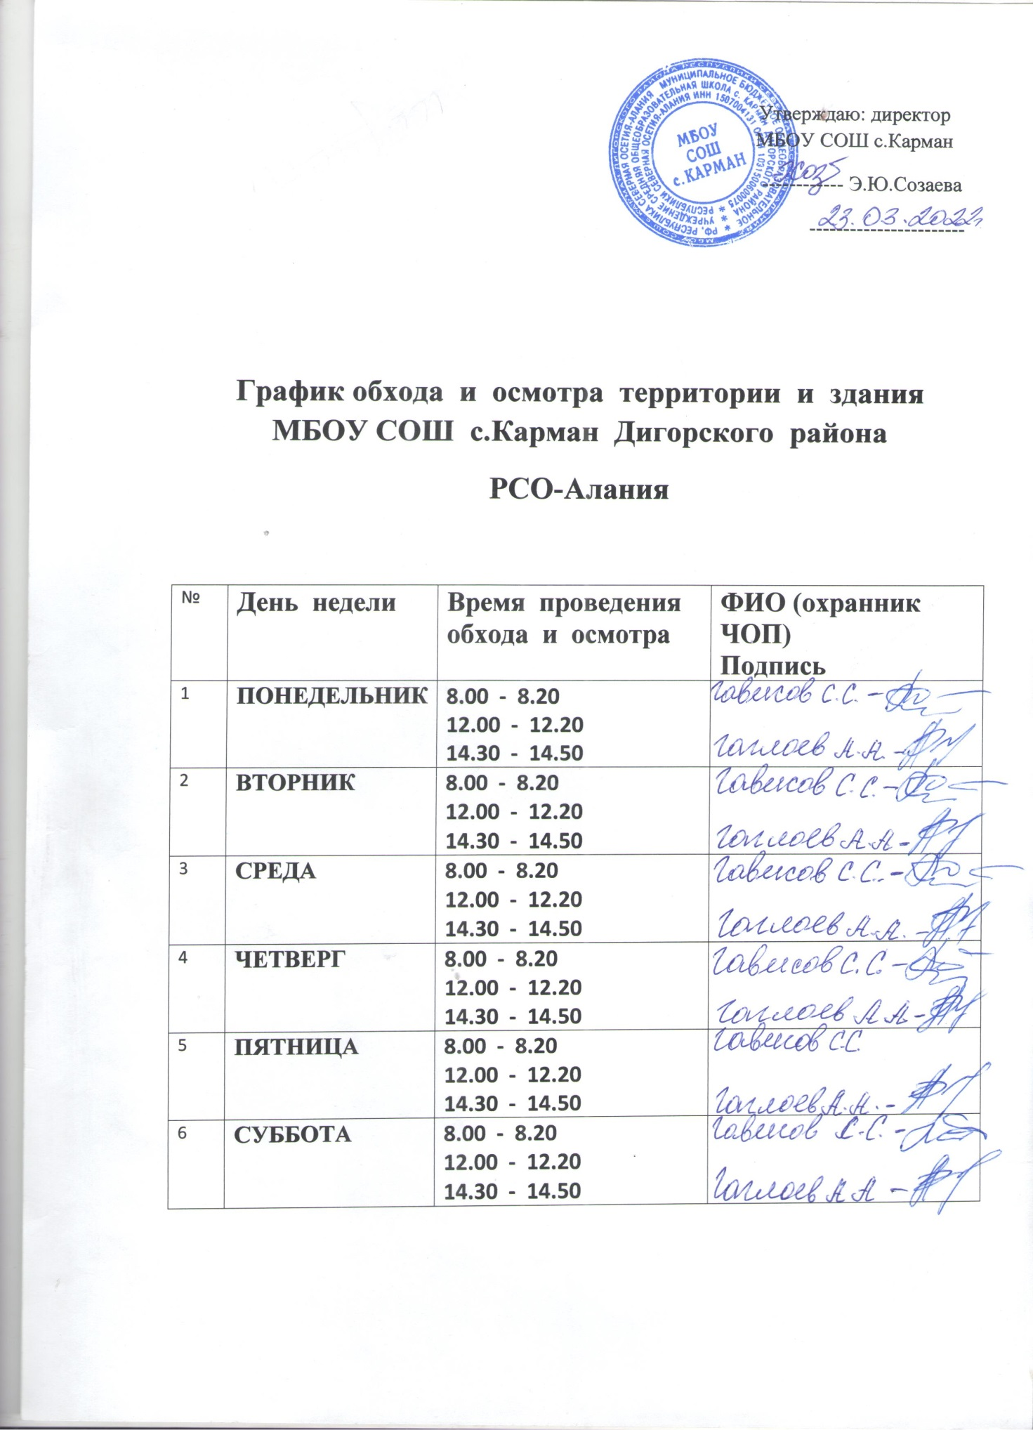

Список автомобилей, имеющих право въезда на территорию МБОУ СОШ с. Карман
Список автомобилей, имеющих право въезда на территорию образовательного учреждения, оформляется как выписка из соответствующего приказа. Она заверяется печатью учреждения и должна находиться у охранника, несущего службу.

1. ПАЗ 32053-70

. Въезд автомобилей, не входящих в Список, осуществляется с личного разрешения директора учреждения или его заместителей после проверки документов и досмотра.

Рабочая тетрадь
Рабочая тетрадь представляет собой тетрадь большого объема с прошнурованными и пронумерованными страницами. В ней охранник записывает всю полученную служебную информацию.

Схема оповещения персонала

Директор МБОУ СОШс.Карман __
Раб.тел 88673397135
Дом.тел.97-0-76
Моб.тел.89188367570
Зам по УР
_____________________
Раб.тел.______________
Дом.тел._____________
Моб.тел._____________
Секретарь
Раб.тел.8-8673397135__
Пост охраны
Раб.тел.________________
завхоз
_____________________
Раб.тел.______________
Дом.тел._____________
Моб.тел._____________

Зам. по ВР
_____________________
Раб.тел.______________
Дом.тел._____________
Моб.тел._____________

Схема оповещения составляется по принципу: «Каждый начальник отвечает за оповещение своего подчиненного» из расчета, что каждый сотрудник должен оповещать не более 4-5 коллег.
Для сокращения времени оповещения всего персонала и учащихся учреждения, в рабочее время, могут задействоваться селекторная связь, школьный звонок, сирена, охранно-пожарная сигнализация.

Расписание уроков и работы кружков (секций)
Один экземпляр расписания уроков и работы кружков (секций) должен быть вывешен вблизи поста охраны таким образом, чтобы охранник, не покидая своего поста, мог уточнить необходимую информацию.

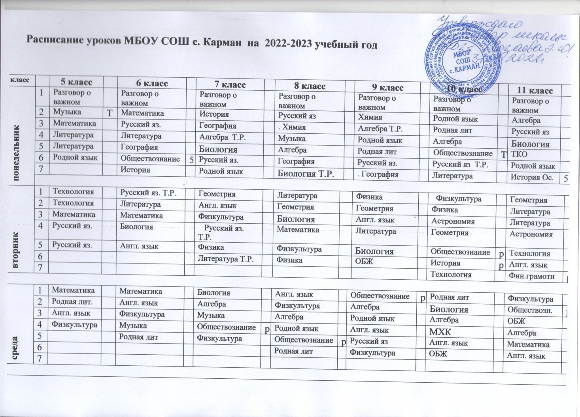

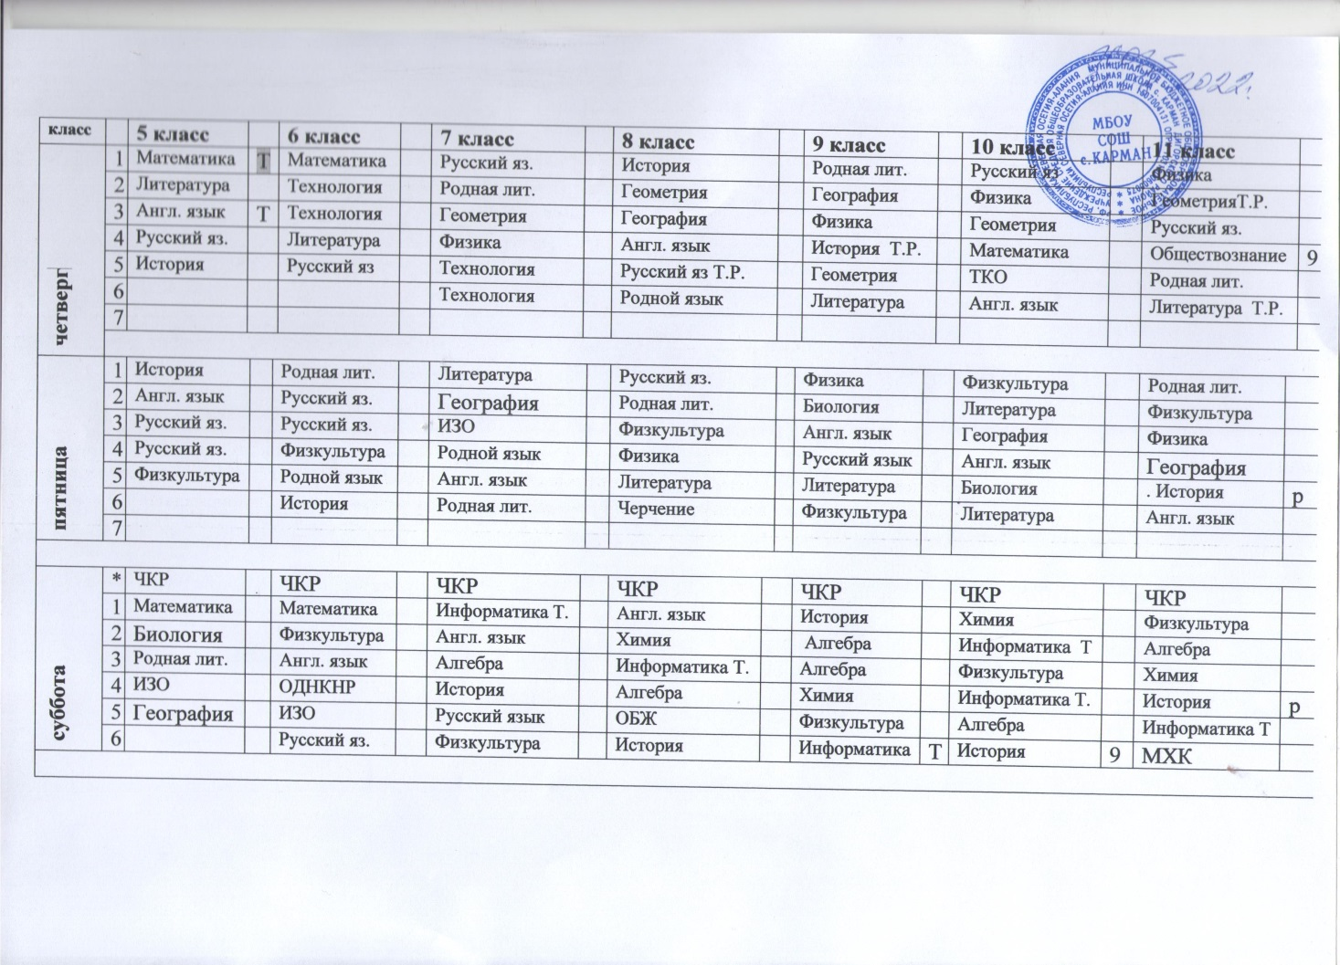

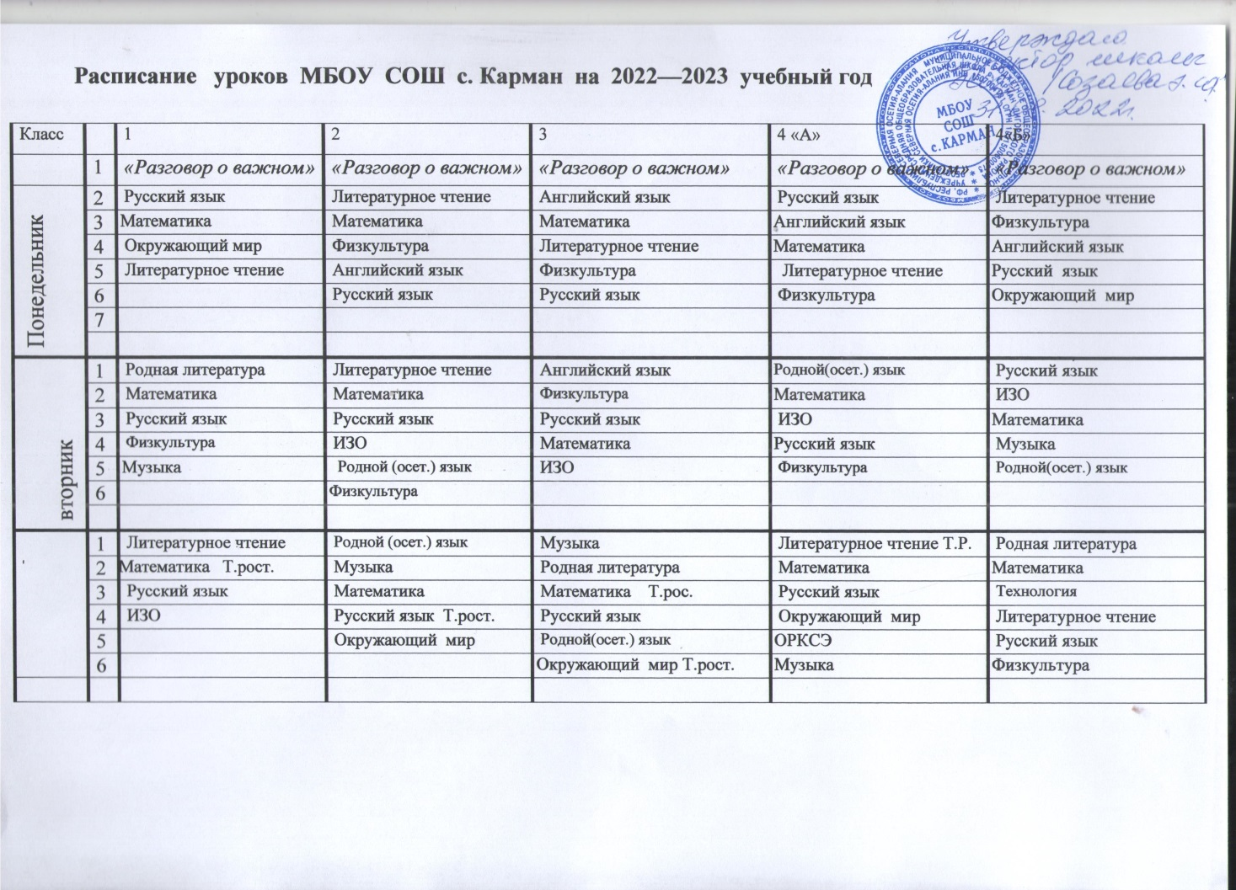

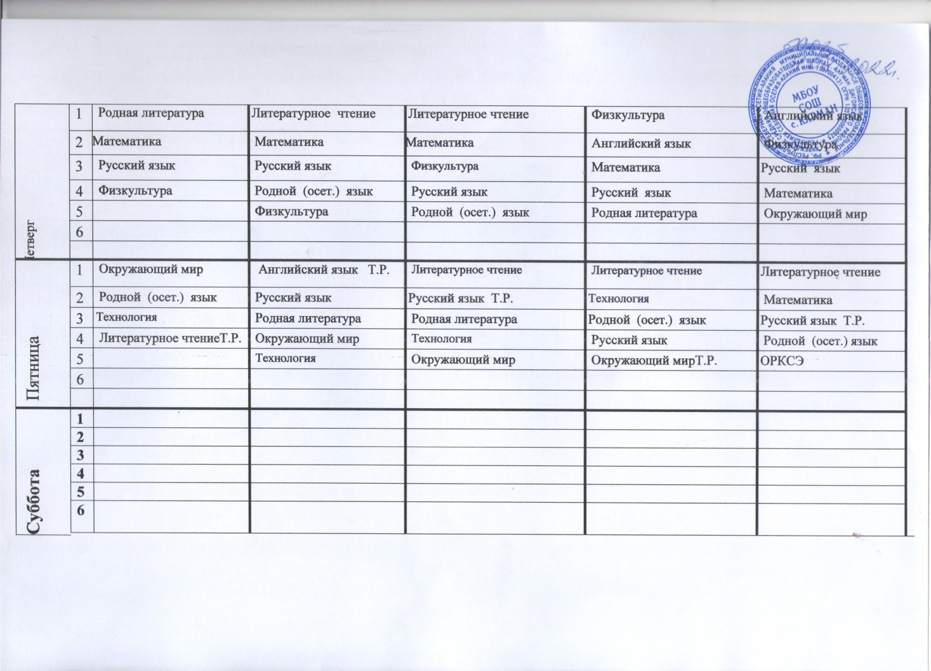

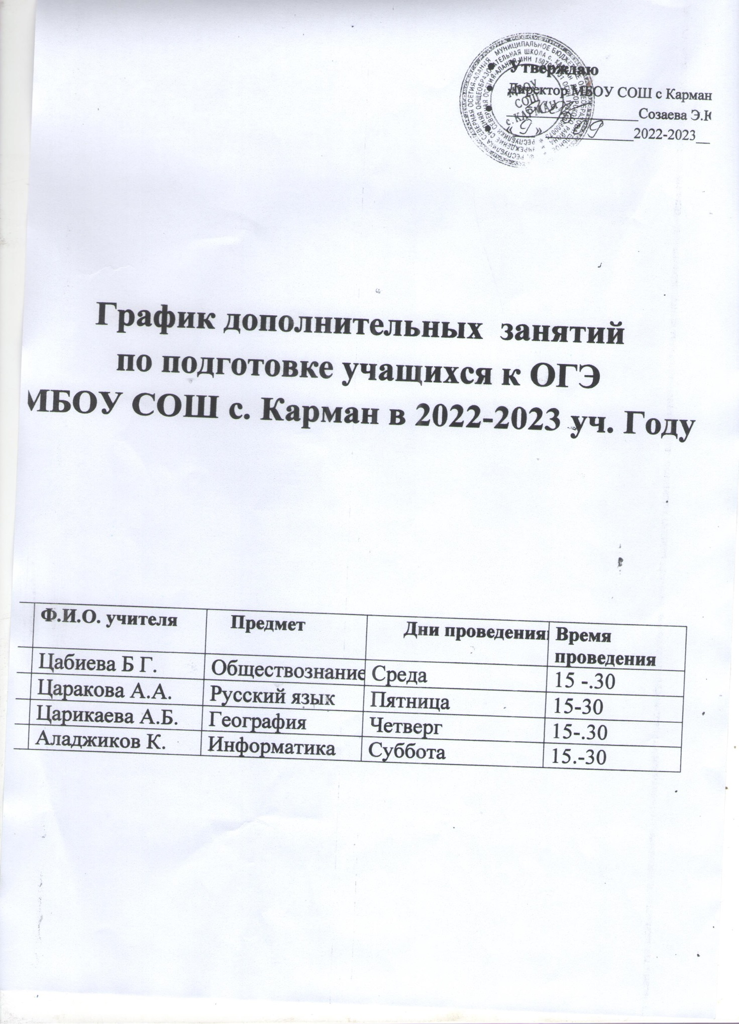

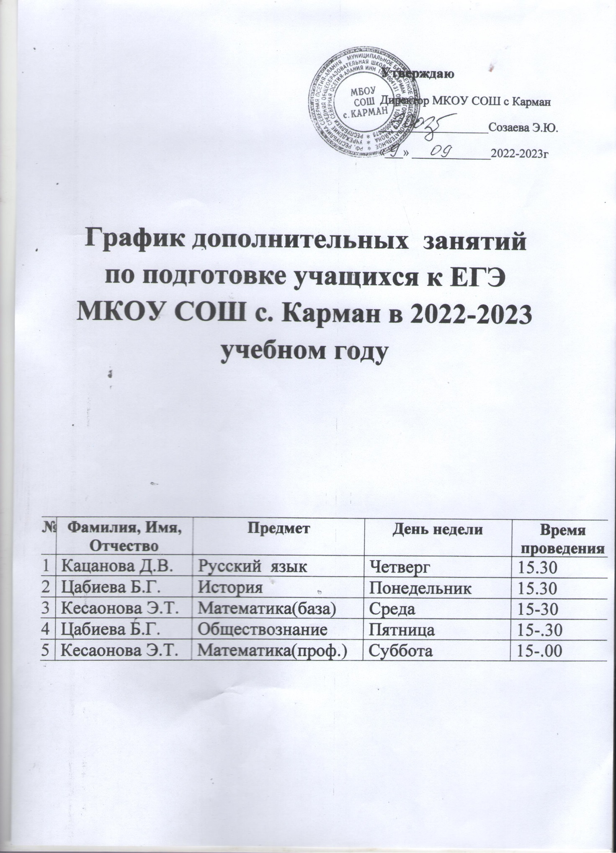

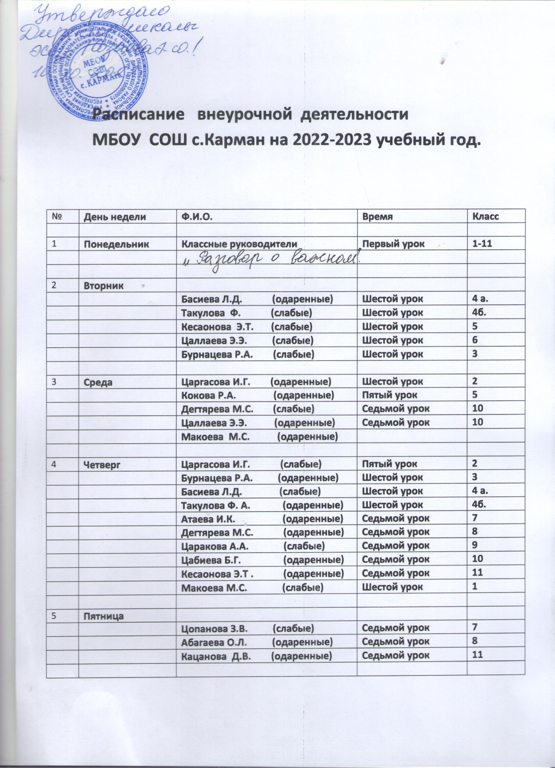

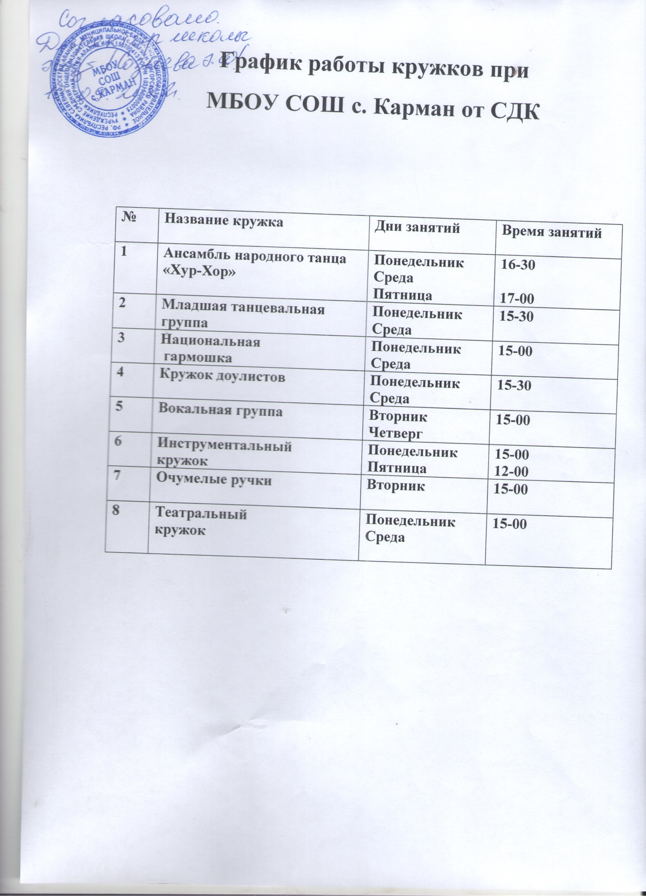

Приложение 15

Памятка дежурному администратору
(дежурному) образовательного учреждения о первоочередных действиях
при угрозе террористического акта или возникновении иных
нештатных ситуаций

При получении информации об угрозе совершения террористического акта или возникновении нештатной ситуации, угрожающей жизни и здоровью обучающихся (воспитанников) и работников образовательного учреждения дежурный администратор (дежурный) образовательного учреждения ОБЯЗАН:
1. Убедиться в ее объективности, незамедлительно приняв меры по перепроверке первичного сообщения.
2. Лично доложить о случившемся руководителю образовательного учреждения.
Информация должна содержать возможные полные данные о:
- времени происшествия, источнике информации и подтверждающих ее фактах;
- о злоумышленниках, их численности, местах сосредоточения, наличии у них средств террора, вероятных путях проникновения на территорию объекта, выдвигаемых требованиях, психоэмоциональном состоянии;
- участке объекта (месте учреждения), где произошла нештатная ситуация, количестве в нем детей и работников.
3. Отдать распоряжение об усилении пропускного режима и охраны в учреждении с одновременным информированием о нештатной ситуации ответственного за пропускной режим.
4. Применить средство тревожной сигнализации.
5. По самостоятельной инициативе не вступать в переговоры с террористами.
6. Выполнять требования злоумышленников, не связанные с угрозами жизни и здоровья людей, при этом не рисковать жизнью окружающих и своей, не провоцировать террористов к применению оружия.
7. По возможности обеспечить документирование первичной информации о нештатной ситуации и принимаемых мерах на любых носителях информации, которые первой возможности передать руководителю образовательного учреждения или в правоохранительные органы.
8. Организовать контроль за развитием ситуации и оперативное информирование руководства.

Приложение 16

Памятка руководителю образовательного учреждения
о первоочередных действиях при угрозе террористического акта
или возникновении иных нештатных ситуаций
При получении информации об угрозе совершения террористического акта или возникновении нештатной ситуации, угрожающей жизни и здоровью обучающихся (воспитанников) и работников образовательного учреждения руководитель образовательного учреждения (лицо его заменяющее) ОБЯЗАН:
- Оценить информацию в плане ее объективности, полноты и своевременности.
- Организовать экстренную эвакуацию людей из зоны возможного поражения (террористического устремления), исключая панику, суету и столпотворение.
- Лично доложить о происшедшем:
- руководителю муниципального органа управления образованием или его заместителю;
- МВД по телефону59-46-00;
- Росгвардия по телефону 59-66-00;
- ГО и ЧС по телефону 112,01,02.
Информация должна содержать: наименование организации, ее точный адрес, характер происшествия, возможные последствия, известные места нахождения злоумышленников, сведения о наличии у них огнестрельного оружия, взрывчатых веществ и иных средств террора, единомышленников вне зоны оцепления, требования выдвигаемые преступниками.
- При необходимости вызвать скорую помощь и пожарную охрану.
- Организовать, по возможности, оцепление места происшествия имеющимися на объекте силами и средствами, обеспечив сохранность и неприкосновенность всех предметов, связанных с событием.
- Принять меры по фиксации точного времени происшествия, участников и очевидцев, а также посторонних лиц, оказавшихся накануне и после событий на территории объекта.
- Силами работников объекта принять меры по усилению охраны и пропускного режима учреждения, мест складирования и хранения опасных веществ.
- Исключить использование на объекте средств радиосвязи, включая мобильные телефоны.
- Обеспечить подъезд к месту происшествия и условия для работы представителям правоохранительных органов, медицинской помощи, пожарной охраны, аварийных служб. Выделить работников учреждения, способных быть консультантами оперативного штаба по проведению контртеррористической операции.
- Во взаимодействии с оперативным штабом по проведению контртеррористической операции организовать работу по защите коллектива и максимальному снижению ущерба учреждению.
- Проверить выполнение отданных ранее распоряжений.
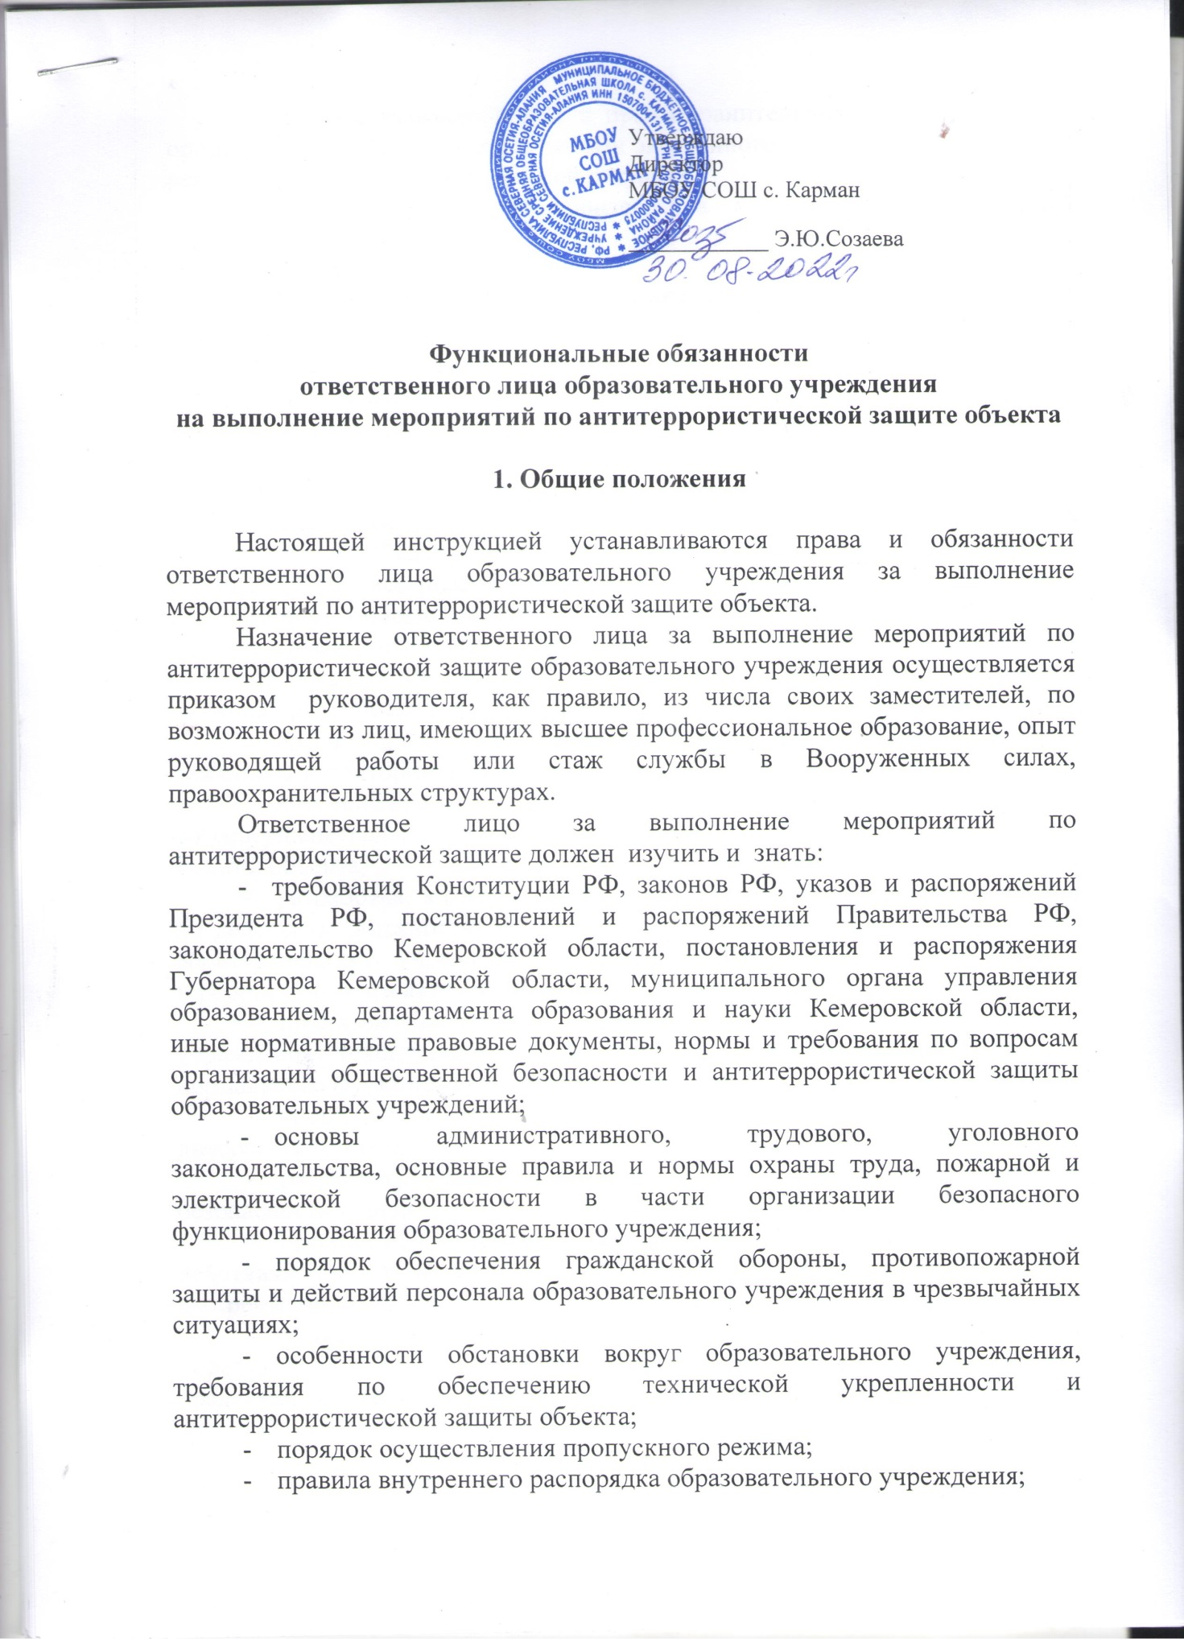

- порядок взаимодействия с правоохранительными органами, ФСБ, органами ГО и ЧС, другими службами экстренного реагирования в штатном режиме и в условиях чрезвычайной ситуации;
- основы ведения делопроизводства и владения компьютерной техникой.

2. Должностные обязанности

На лицо, ответственное за выполнение мероприятий по антитеррористической защите, возлагаются следующие обязанности:
- организация работы по обеспечению антитеррористической защиты в условиях учебного и производственного процессов, проведения внешкольных массовых мероприятий;
- взаимодействие с территориальными подразделениями органов внутренних дел, Федеральной службы безопасности, гражданской обороны, военным комиссариатом, муниципальным органом управления образованием, общественными формированиями, другими органами и организациями, находящимися на территории муниципального образования, по вопросам обеспечения общественной безопасности и антитеррористической защиты образовательного учреждения;
- организация и обеспечение охранной деятельности и пропускного режима на территории образовательного учреждения;
- внесение предложений руководителю образовательного учреждения по совершенствованию системы мер безопасности и антитеррористической защиты объекта;
- разработка, в рамках своей компетенции, документов и инструкций по действиям должностных лиц, персонала, обучающихся (воспитанников) образовательного учреждения при угрозе или совершении диверсионно-террористического акта, экстремистской акции;
- принятие необходимых мер по оснащению образовательного учреждения техническими средствами безопасности и обеспечение их нормального функционирования;
- координация деятельности учреждения при угрозе или совершении диверсионно-террористического акта, экстремистской акции;
- разработка планирующей и отчетной документации по вопросам безопасности и антитеррористической защиты образовательного учреждения;
- организация и проведение с персоналом занятий и тренировок по действиям при угрозе или совершении диверсионно-террористического акта, экстремистской акции;
- размещение наглядной агитации по антитеррористической защите образовательного учреждения, справочной документации по способам и средствам экстренной связи с правоохранительными органами, ГО и ЧС, аварийными службами ЖКХ;
- контроль за соблюдением установленных правил трудового и внутреннего распорядка дня, условий содержания в безопасном состоянии помещений образовательного учреждения;
- подготовка планов мероприятий, проектов приказов и распоряжений руководителя образовательного учреждения по вопросам антитеррористической защиты;
- рассмотрение обращений, ведение приема граждан и принятие по ним решений в установленном законодательством порядке, в рамках своей компетенции;
- организация и (или) участие в мероприятиях по устранению причин и условий, способствующих умышленному повреждению или порчи имущества и оборудования образовательного учреждения, техногенным авариям и происшествиям;
- обеспечение контроля за правомерным и безопасным использованием помещений образовательного учреждения, сдаваемых в аренду, проведением ремонтных и строительных работ, в том числе на предмет выявления фактов возможной подготовки террористических актов;
- взаимодействие с общественностью по вопросам обеспечения общественного порядка и антитеррористической защиты образовательного учреждения.

3. Права

Ответственное лицо за выполнение мероприятий по антитеррористической защите имеет право:
- участвовать в подготовке проектов приказов и распоряжений руководителя образовательного учреждения по вопросам обеспечения общественной безопасности и антитеррористической защиты образовательного учреждения;
- распоряжаться вверенным ему имуществом, инвентарем, иными материально-техническими средствами с соблюдением требований, определенных законодательными и нормативными правовыми актами;
- подписывать и визировать документы в пределах своей компетенции;
- инициировать и проводить совещания по вопросам антитеррористической зашиты образовательного учреждения, обеспечения общественной безопасности на объекте;
- запрашивать и получать от руководства и сотрудников образовательного учреждения необходимую информацию и документы по вопросам обеспечения общественной безопасности и антитеррористической защиты объекта;
- проводить проверки своевременности и качества исполнения поручений по вопросам общественной безопасности и антитеррористической защиты объекта;
- требовать прекращения работ в случае нарушения установленных норм и требований, правил и инструкций по безопасности, давать рекомендации по устранению выявленных нарушений;
- отдавать распоряжения сотрудникам образовательного учреждения по вопросам обеспечения антитеррористической защиты, выполнения требований по обеспечению правопорядка, установленных правил техники безопасности;
- в установленном порядке вносить дополнения, изменения в инструкции по мерам безопасности;
- проводить проверки состояния внутриобъектового режима охраны, функционирования и выполнения установленного распорядка, правил пропускного режима;
- принимать согласованные с руководством образовательного учреждения решения по вопросам организации и проведения мероприятий по обеспечению безопасности, антитеррористической защиты образовательного учреждения;
- по поручению руководителя образовательного учреждения представительствовать в различных органах и организациях по вопросам, входящим в его компетенцию.

Ознакомлен:
ответственный за выполнение мероприятий
по антитеррористической защите
образовательного учреждения _____________ ________________
подпись Фамилия, инициалы

число, месяц, год
Приложение 18

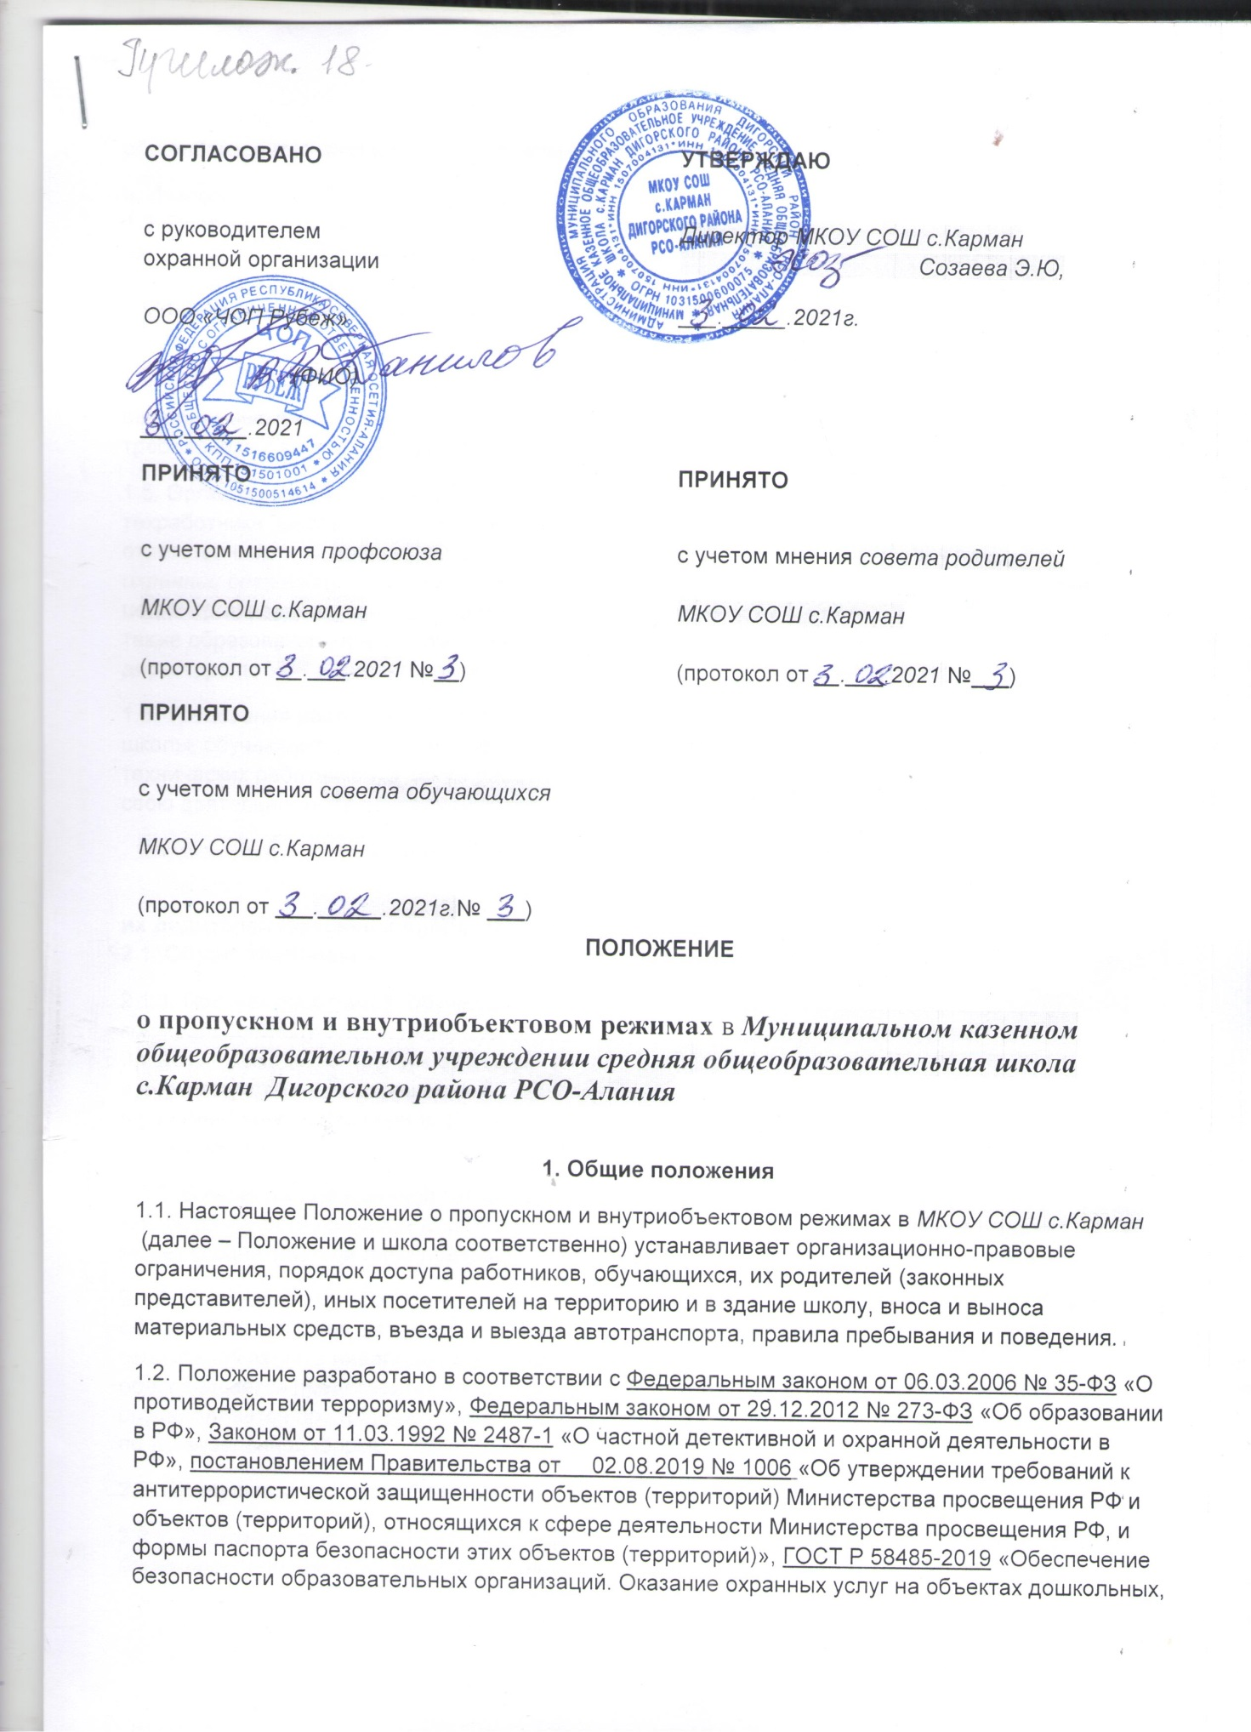

общеобразовательных и профессиональных образовательных организаций. Общие требования», распоряжением главы администрации г. Дигоры «О дополнительных мерах обеспечения безопасности на объектах образования», уставом школы.
1.3. Пропускной режим устанавливается в целях обеспечения прохода (выхода) обучающихся, работников и посетителей в здание школы, въезда (выезда) транспортных средств на территорию школы, вноса (выноса) материальных ценностей, исключающих несанкционированное проникновение граждан, транспортных средств и посторонних предметов на территорию и в здание школы.
1.4. Внутриобъектовый режим устанавливается в целях обеспечения мероприятий и правил, выполняемых лицами, находящимися на территории и в здании школы, в соответствии с требованиями внутреннего распорядка и пожарной безопасности.
1.5. Организация и контроль за соблюдением пропускного режима возлагается на штатного работника школы, на которого в соответствии с приказом директора школы возложена ответственность за пропускной режим, а его непосредственное выполнение – на охранников охранной организации, осуществляющих охранные функции в школе. При необходимости в целях организации и контроля за соблюдением пропускного и внутриобъектового режимов, а также образовательно-воспитательной деятельности и распорядка дня из числа заместителей директора школы и работников назначается дежурный администратор.
1.6. Требования настоящего Положения распространяются в полном объеме на посетителей школы, обучающихся, их родителей (законных представителей), весь педагогический состав, технических работников, а также работников обслуживающих организаций, осуществляющих свою деятельность на основании заключенных с школой гражданско-правовых договоров.
2. Пропускной режим работников, обучающихся,
их родителей (законных представителей) и иных посетителей
2.1. Общие требования
2.1.1. Пропуск работников, обучающихся и посетителей в здание школы осуществляется через контрольно-пропускной пункт, расположенный у центрального входа в здание школы. Запасные выходы на пропуск открываются только с разрешения директора или его заместителя, а в их отсутствие – с разрешения дежурного администратора или ответственного за пропускной режим. На период открытия запасного выхода контроль осуществляет лицо, его открывающее.
2.1.2. В периоды повышенной готовности и чрезвычайных ситуаций, а также в целях усиления мер безопасности приказом директора школы пропуск граждан на территорию и в здание школы может ограничиваться либо прекращаться.
2.1.3. Пропуск лиц с инвалидностью (включая использующих кресла-коляски и собак-проводников) осуществляется в соответствии со статьей 15 Федерального закона от 24.11.1995 № 181-ФЗ «О социальной защите инвалидов в Российской Федерации». Проход лиц с инвалидностью обеспечивается представителем школы и в его сопровождении. Пропуск собаки-проводника осуществляется при наличии документа, подтверждающего ее специальное обучение, выданного по установленной форме.
2.2. Пропускной режим работников
2.2.1. Работники школы допускаются в здание по пропуску. В случае отсутствия у работника пропуска он допускается в школу по спискам, заверенным подписью и печатью директора, при предъявлении документа, удостоверяющего личность.
2.2.2. В нерабочее время и выходные дни в школу допускаются директор школы, его заместители и ответственный за пропускной режим.
2.2.3.Работники, которым по роду работы необходимо быть в школе в нерабочее время, выходные дни, допускаются на основании служебной записки, заверенной подписью директора школы или его заместителей.
2.3. Пропускной режим обучающихся
2.3.1. Обучающиеся допускаются в здание школы в установленное распорядком дня время на основании пропуска. Массовый пропуск обучающихся в здание школы осуществляется до начала занятий и после их окончания, а на переменах – по согласованию с дежурным администратором. В период занятий обучающиеся допускаются в школу и выходят из него только с разрешения классного руководителя, директора или дежурного администратора.
2.3.2. Обучающиеся, прибывшие вне установленного времени, допускаются в школу с разрешения директора школы либо дежурного администратора. В случае отсутствия у обучающегося пропуска он допускается в школу с разрешения дежурного администратора.
2.3.3. Дети, которые не обучаются в школе по основным образовательным программам, но посещают школу в целях получения дополнительного образования, допускаются в школу при предъявлении пропусков и в соответствии с расписанием занятий.
2.3.4. Посещение кинотеатров, музеев, выставочных залов, библиотек и т. д. за пределами школы проводится в соответствии с планом воспитательной работы с разрешения родителей (законных представителей) на основании приказа директора школы. Выход обучающихся осуществляется только в сопровождении педагогического работника.
2.3.5. Во время каникул учащиеся допускаются в школу согласно плану мероприятий, утвержденному директором школы.
2.4. Пропускной режим родителей (законных представителей) обучающихся и иных посетителей
2.4.1. Родители (законные представители) обучающихся и посетители для разрешения личных вопросов могут быть допущены в школу по предварительной договоренности с администрацией, о чем дежурные охранники должны быть проинформированы заранее. Проход разрешается после предъявления документа, удостоверяющего личность, и сообщения, к кому они направляются. Регистрация посетителей и родителей (законных представителей) в журнале учета при допуске в здание школы по документу, удостоверяющему личность, обязательна.
2.4.2. Незапланированный проход родителей (законных представителей) и посетителей допустим только с разрешения ответственного за пропускной режим или директора школы и осуществляется после уроков, а в экстренных случаях – до уроков и во время перемен.
2.4.3. Родители (законные представители) и посетители допускаются в школу, если не превышено максимальное возможное число – 25посетителей. Остальные посетители ждут своей очереди рядом с постом охраны. Исключение – случаи, установленные в пункте 2.4.4 настоящего Положения.
2.4.4. При проведении массовых мероприятий, родительских собраний, семинаров и других мероприятий посетители и родители (законные представители) допускаются в здание школы при предъявлении документа, удостоверяющего личность, по спискам посетителей, заверенным печатью и подписью директора школы.
2.5. Пропускной режим сотрудников ремонтно-строительных организаций
2.5.1. Рабочие и специалисты ремонтно-строительных организаций пропускаются в помещения школы дежурным охранником по распоряжению директора школы или на основании заявок и согласованных списков.
2.5.2. Производство работ осуществляется под контролем специально назначенного приказом директора представителя школы.
2.5.3. В случае аварии (повреждения) электросети, канализации, водопровода или отопительной системы и выполнения других срочных работ в ночное время, выходные и нерабочие праздничные дни пропуск работников аварийных служб, прибывших по вызову, осуществляется беспрепятственно в сопровождении работника школы или дежурного охранника.
2.6. Пропускной режим сотрудников вышестоящих организаций и проверяющих лиц
2.6.1. Лица, не связанные с образовательным процессом, посещающие школу по служебной необходимости, пропускаются при предъявлении документа, удостоверяющего личность, с записью в журнале учета посетителей.
2.6.2. В соответствии с действующим законодательством отдельные категории лиц пользуются правом беспрепятственного прохода на территорию и в здания школы при предъявлении ими служебного удостоверения. К ним относятся работники прокуратуры, полиции, МВД, ФСБ и МЧС. Об их приходе дежурный охранник немедленно докладывает директору школы, а в его отсутствие – дежурному администратору или заместителю директора.
2.6.3. Допуск проверяющих лиц осуществляется после предоставления распоряжения о проверке и документов, удостоверяющих личность, с записью в журнале учета посетителей.
2.7. Пропускной режим для представителей средств массовой информации и иных лиц
2.7.1. Допуск в школу представителей средств массовой информации осуществляется с письменного разрешения директора школы.
2.7.2. Допуск в школу лиц, осуществляющих коммерческие и некоммерческие операции (презентации, распространение методических материалов, фотографирование и т. п.), осуществляется с письменного разрешения директора школы или его заместителей.
3. Пропускной режим транспортных средств
3.1. Общие требования
3.1.1. Пропуск транспортных средств осуществляется через ворота в хозяйственную зону территории школы.
3.1.2. Транспортное средство до пересечения границы территории подлежит предварительному контрольному осмотру. Осмотр производит дежурный охранник. Убедившись в наличии и правильности оформления документов на транспортное средство и перевозимые материальные ценности, дежурный охранник впускает транспортное средство на территорию школы. Сведения о пересечении автотранспорта с указанием принадлежности, марки и типа автомобиля дежурный охранник заносит в журнал регистрации автотранспорта.
3.1.3. При обнаружении признаков неправомерного въезда на территорию школы или попытке выезда с его территории (несоответствие документов на транспортное средство, несоответствие груза накладной или пропуску) к транспортному средству могут быть применены меры по ограничению движения автотранспорта до выяснения конкретных обстоятельств.
3.1.4. В периоды повышенной готовности и чрезвычайных ситуаций, а также в целях усиления мер безопасности приказом директора школы допуск транспортных средств на территорию школы может ограничиваться.
3.2. Пропуск транспортных средств
3.2.1. Въезд транспортных средств школы осуществляется по транспортным пропускам.
3.2.2. Въезд личного автомобильного транспорта работников на территорию школы осуществляется при предъявлении пропуска работника и транспортного пропуска. По устным распоряжениям въезд транспортных средств на территорию школы запрещен. Пассажиры транспортного средства обязаны иметь временный (разовый) пропуск.
3.2.3. Въезд на территорию школы мусороуборочного, снегоуборочного, грузового автотранспорта, доставляющего продукты, мебель, оргтехнику, канцелярские товары и др. на основании заключенных со школой гражданско-правовых договоров, осуществляется при предъявлении водителем путевого листа и сопроводительных документов (товарно-транспортных накладных) либо на основании списков, заверенных директором школы.
3.2.4. Въезд транспортных средств, обеспечивающих строительные работы, осуществляется по представленным спискам, согласованным с директором школы.
3.2.5. Транспортные средства специального назначения (пожарные машины, автомобили скорой помощи, правоохранительных органов и др.) при аварийных ситуациях, стихийных бедствиях, пожарах и других чрезвычайных ситуациях на территорию школы пропускаются беспрепятственно.
3.2.6. Транспортные средства МВД, ФСБ, МЧС и других государственных надзорных органов могут въезжать в любое время суток без осмотра при наличии письменных предписаний в сопровождении сотрудников отдела безопасности. О факте их прибытия дежурный охранник немедленно докладывает директору школы.
4. Пропускной режим материальных ценностей и грузов
4.1. Внос (ввоз) грузов, материальных ценностей и иного имущества (офисная мебель, производственное оборудование, техника и др.) осуществляется материально ответственными лицами по материальным пропускам, независимо от того, временно или безвозвратно вносятся ценности. При вносе и ввозе на территорию и в здание школы инструмента или оборудования с большим количеством наименований к материальному пропуску прикладывается перечень всего инструмента и оборудования, заверенный теми же лицами, что и основной документ. Правильность оформления пропуска проверяет дежурный охранник с обязательной фиксацией в журнале перемещения материальных ценностей.
Запрещается осуществлять внос (ввоз) материальных ценностей по одному материальному пропуску за несколько приемов.
4.2. Документы на внос (ввоз) материальных ценностей на территорию и в здание школы предъявляются одновременно с личным пропуском лица, осуществляющего транспортировку.
4.3. Ручную кладь посетителей дежурный охранник проверяет с их добровольного согласия. В случае отказа посетителя от проведения осмотра вносимых (выносимых) предметов дежурный охранник вызывает дежурного администратора и действует согласно требованиям своей должностной инструкции.
4.4. Крупногабаритные предметы, ящики, коробки проносятся в здание школы после проведенного их осмотра, исключающего внос запрещенных предметов в здание школы (холодное и огнестрельное оружие, наркотики и т. п.).
4.5. Решение о вносе оборудования, инвентаря и материалов для проведения занятий с обучающимися принимается заместителем директора по УВР (в его отсутствие – лицом, назначенным директором школы) на основании предварительно оформленной служебной записки от учителя.
4.6. Работники эксплуатационно-ремонтных подразделений административно- хозяйственной части школы, осуществляющие обслуживание и текущий ремонт, имеют право на вынос (внос) инструментов, приборов, расходных материалов без специального разрешения.
4.7. Внос (ввоз) материальных ценностей и грузов по устным распоряжениям или по недооформленным документам в школу строго запрещен.
4.8. Материальные ценности сторонних предприятий и обслуживающих организаций вносятся (ввозятся) в школу по заявкам от руководителей данных организаций, скрепленным их подписью и печатью, согласованным с ответственным за пропускной режим и завизированным директором школы.
4.9. Пакеты, бандероли, корреспонденция, поступающие почтовой связью, через службы курьерской доставки и т. д., принимаются в общем отделе и регистрируются в специальном журнале. О любых неожиданных доставках сообщается адресату или работникам администрации школы. В других случаях прием почтовых отправлений на хранение и дальнейшую передачу запрещается.
5. Внутриобъектовый режим в мирное время
5.1. Общие требования
5.1.1. В соответствии с Правилами внутреннего распорядка в рабочие дни находиться в здании и на территории школы разрешено следующим категориям:
- обучающимся с 07:30 до 21:30 в соответствии со своей сменой и временем работы кружков, секций;
- педагогическим и техническим работникам центра с 07:30 до 22:00;
- работникам столовой с 06:00 до 18:00;
- посетителям с 08:00 до 17:00.
5.1.2. В любое время в школе могут находиться директор школы, его заместители, а также другие лица по письменному решению директора.
5.1.3. Лица, имеющие на руках разовые пропуска, могут находиться в зданиях и на территории школы в течение времени, указанного в пропуске. После записи данных в журнале регистрации посетители перемещаются по территории школы в сопровождении дежурного администратора или педагогического работника, к которому прибыл посетитель.
5.2. Порядок и правила соблюдения внутриобъектового режима
5.2.1. В школе запрещено:
- проживать, каким бы то ни было лицам;
- нарушать Правила внутреннего распорядка школы;
- осуществлять фото- и видеосъемку без письменного разрешения директора школы;
- курить на территории и здании;
- загромождать территорию, основные и запасные ходы (выходы), въезды (выезды), лестничные площадки, подвальные и чердачные помещения строительными и другими материалами или предметами, которые могут явиться причиной, способствующей возгоранию, препятствующей ликвидации пожара, затрудняющей эвакуацию людей, имущества и транспорта, а также способствующей закладке взрывного устройства;
- употреблять наркотические (токсичные) вещества, распивать спиртные напитки, находиться лицам с выраженными признаками алкогольного опьянения;
- совершать действия, нарушающие (изменяющие) установленные режимы функционирования технических средств охраны, пожарной сигнализации, вентиляции и теплоснабжения;
- <…>.
5.2.2. В целях обеспечения общественной безопасности, предупреждения противоправных действий работники, обучающиеся, их родители (законные представители) и посетители обязаны подчиняться требованиям дежурного охранника, действия которого находятся в согласии с настоящим Положением и должностной инструкцией.
5.3. Внутриобъектовый режим основных помещений
5.3.1. По окончании рабочего дня все помещения проверяются на соответствие требованиям пожарной безопасности и закрываются ответственными работниками.
5.3.2. Ключи от помещений выдаются (принимаются) в специально отведенном и оборудованном для хранения ключей месте. Там же хранятся дубликаты ключей от всех помещений. Выдача и прием ключей осуществляются дежурными охранниками под подпись в журнале приема и сдачи помещений.
5.3.3. В случае несдачи ключей дежурный охранник закрывает помещение дубликатом ключей, о чем делается запись в журнале приема и сдачи помещений.
5.3.4. Ключи от запасных выходов (входов), чердачных, подвальных помещений хранятся в комнате хранения ключей, выдаются под подпись в журнале приема и выдачи ключей по спискам, согласованным с работником, ответственным за безопасность.
5.4. Внутриобъектовый режим специальных помещений
5.4.1. С целью обеспечения внутриобъектового режима ответственным работником определяется список специальных помещений (серверные, компьютерные классы, архив, музей, склады, подсобные помещения и др.) и устанавливается порядок доступа в них.
5.4.2. Ключи от специальных помещений хранятся в опломбированных пеналах на постах охраны либо у работников школы, в обязанности которых входит их хранение.
5.4.4. В случае сильной необходимости вскрытие специальных помещений осуществляется в присутствии дежурного охранника и представителя администрации школы с составлением акта о вскрытии (далее – акт) в произвольной форме.
6. Внутриобъектовый режим в условиях
повышенной готовности и чрезвычайных ситуаций
6.1. В периоды повышенной готовности и чрезвычайных ситуаций приказом директора школы нахождение или перемещение по территории и зданию школы может быть прекращено или ограничено.
6.2. В периоды подготовки и проведения массовых мероприятий приказом директора школы нахождение или перемещение по территории и зданию школы может быть ограничено.
6.3. При обострении оперативной обстановки принимаются незамедлительные меры:
- при внезапном нападении или возникновении массовых беспорядков в непосредственной близости от территории прекращается пропуск работников, обучающихся, посетителей на выход, организуется их размещение в безопасном месте или эвакуация в безопасное место;
- в случае обнаружения взрывного устройства или подозрительного предмета на объекте проводится эвакуация, прекращается допуск всех лиц до прибытия специалистов по обезвреживанию взрывных устройств, аварийно-спасательных служб и иных структур;
- при возгорании или разлитии сильнодействующих химических или ядовитых веществ прекращается допуск, осуществляется беспрепятственный выход и выезд до прибытия аварийно-спасательных служб, пожарной охраны, МЧС;
- в случае срабатывания или отказа охранной сигнализации блокируется «сработавший» объект, усиливается бдительность, прекращается пропуск посетителей на вход и на выход до выяснения обстановки и причины срабатывания сигнализации.
7. Ответственность
7.1. Работники, виновные в нарушении требований настоящего Положения (попытка пройти на территорию в состоянии алкогольного или наркотического опьянения, без пропуска, по поддельному пропуску; передача пропуска другому лицу; невыполнение законных требований дежурных охранников, уклонение от осмотра вещей; ввоз материальных ценностей без документов или по поддельным документам и т. п.), привлекаются к дисциплинарной ответственности в соответствии с действующим законодательством Российской Федерации и Правилами трудового распорядка.
Учащиеся основных и средних классов старше 15 лет, виновные в нарушении настоящего Положения, могут быть привлечены к дисциплинарной ответственности.

7.2. Лицо, нарушающее внутриобъектовый и (или) пропускной режимы, может быть задержано дежурным охранником на месте правонарушения и должно быть незамедлительно передано в полицию

Приложение 19

РЕКОМЕНДАЦИИ
руководителю образовательного учреждения
по противодействию терроризму

Задачи и направления деятельности по противодействию терроризму

В условиях сохраняющейся угрозы совершения террористических актов на территории Кемеровской области, возможности вовлечения учащихся в различные экстремистские террористические и запрещенные законом религиозные организации руководителям государственных образовательных учреждений необходимо считать приоритетными в своей работе следующие задачи:
• воспитание у учащихся чувства патриотизма, бдительности, коллективизма, интернационализма и дисциплинированности;
• создание в каждом образовательном учреждении атмосферы доброжелательности, сотрудничества, взаимного уважения и понимания среди учащихся и работников; нетерпимости к фактам недисциплинированности, другим негативным явлениям;
• формирование у учащихся грамотного поведения, обеспечивающего собственную безопасность и безопасность окружающих.
Решение этих задач требует организации деятельности по следующим направлениям:
1) Расширение и углубление знаний педагогов и учащихся по противодействию проявлениям терроризма и экстремизма, предупреждению террористических актов в образовательных учреждениях.
2) Усиление взаимодействия образовательных учреждений по предупреждению актов терроризма, экстремизма с органами внутренних дел, ФСБ, ГО и ЧС, противопожарной службой.
3) Активизация работы с родительским активом и органами местного самоуправления по недопущению вовлечения учащихся в экстремистские и террористические организации.
4) Совершенствование правового воспитания учащихся (воспитанников).
5) Противодействие проявлениям актов хулиганства, вымогательства, унижения и оскорбления своих товарищей со стороны учащихся (воспитанников), а также употреблению учащимися психоактивных веществ.

Действия по антитеррористической безопасности и защите обучающихся

- Постоянно проводить разъяснительную работу, направленную на повышение организованности и бдительности, готовности к действиям в чрезвычайных ситуациях, усилению взаимодействия с правоохранительными органами.
- Вход в здание образовательного учреждения посетителей осуществлять при наличии документов, удостоверяющих личность, с регистрацией в журнале учета посетителей, который должен находиться на посту охраны. В период проведения школьных занятий входные двери должны быть закрыты.
- Охрана школы обязана регистрировать в журнале посещения всех лиц, прибывающих в школу, указывая их фамилию, имя и отчество, номер документа, удостоверяющего личность, время прибытия и время убытия.
- Входные двери, где нет постоянной охраны, запасные выходы должны быть закрыты и опечатаны.
- Работники охраны обязаны в вечернее и ночное время обходить здание школы с внешней стороны и проверять целостность стекол на окнах, решетки, входные двери, о чем делать запись в журнале.
- Заместителю директора по АХЧ обеспечить вторым комплектом ключей от входов в образовательное учреждение работников охраны.
- Проводить тренировки по эвакуации из здания обучающихся и постоянного состава не реже одного раза в год.
- При вынужденной эвакуации из здания учителя в безопасном месте обязаны проверить по списку наличие учащихся, а заместитель директора по учебно-воспитательной работе – наличие постоянного состава и принять меры по их розыску.
- Не допускать стоянки постороннего транспорта у здания школы и прилегающей территории. Входные ворота держать закрытыми. О всех случаях стоянки бесхозного транспорта сообщать в правоохранительные органы.
- При появлении у здания и нахождении длительное время посторонних лиц сообщить в правоохранительные органы и усилить пропускной режим.
- Научить учащихся способам защиты органов дыхания в задымленном помещении.

Информация о взрывных устройствах (далее – ВУ)

Руководителям образовательного учреждения, сотрудникам охраны, вахтерам, дежурным администраторам необходимо знать основные принципы действия ВУ, их внешние признаки, возможные последствия применения того или иного типа ВУ, последовательность действий при обнаружении взрывоопасных предметов, чтобы эффективно локализовать угрозу, управлять ею и свести к минимуму возможные негативные последствия.
ВУ могут быть самыми разнообразными как по внешнему виду, так и по принципу их действия. Например, ВУ в виде сумки, кейса, чемодана могут взорваться при попытке сдвинуть их с места, поднять, открыть.
Взрыв может произойти и в результате срабатывания какого-либо механического или электромеханического взрывателя замедленного действия, без непосредственного воздействия на предмет по истечении заданного времени замедления.
Если ВУ имеет радиовзрыватель, то взрыв также может произойти без контакта с взрывным устройством в любой момент времени по команде, переданной по радио. Взрыв может быть осуществлен по проводам электровзрывной цепи путем подключения какого-либо источника тока.
Большое распространение получили взрывные устройства, срабатывающие при включении радиоприемника, телевизора, электрического фонарика или других предметов бытовой техники, работающих от электрической сети, аккумуляторов или батареек. Включением этих устройств замыкается электровзрывная сеть, в результате чего срабатывает электродетонатор или электрозапал и происходит взрыв заряда взрывчатого вещества (далее – ВВ).
В автомобиле взрывное устройство может сработать при повороте ключа зажигания или даже в тот момент, когда ключ вставляется в замок зажигания, либо включаются потребители энергии (фары, стеклоподъемники, стеклоочистители и т.д.). Взрыватель может быть установлен в выхлопной коллектор двигателя, в глушитель. При этом замыкание контактов произойдет после нагрева чувствительных элементов взрывателя (контактов) до определенной температуры. Могут использоваться также взрывные устройства с часовым механизмом от механических, электромеханических или электронных часов. Такие взрывные устройства в состоянии срабатывать в установленное заранее время. При воздействии на взрывное устройство срабатывают натяжные, обрывные, разгрузочные, вибрационные и прочие элементы, приводящие взрыватели в действие.
Во взрывном устройстве могут находиться еще взрыватели, срабатывающие от изменения магнитного поля Земли, акустического сигнала в определенном диапазоне частот, характерного запаха человека или животного, а также все типы взрывателей замедленного действия. Демаскирующими признаками взрывного устройства может быть наличие:
- антенны с радиоприемным устройством у радиоуправляемого ВУ;
- часового механизма или электронного таймера (временного взрывателя);
- проводной линии управления;
- локально расположенной массы металла;
- неоднородности вмещающей среды (нарушение поверхности грунта, дорожного покрытии, стены здания, нарушение цвета растительности или снежного покрова и т.д.);
- теплового контраста между местом установки и окружающим фоном;
- характерной формы ВУ.
Часто объектом подрыва является личный или служебный автомобиль. Основные места для минирования в машине это – сиденье водителя, днище под передними сиденьями, бензобак, капот.
Мина большой мощности может устанавливаться неподалеку от автомобиля или в соседней машине. Но в этом случае требуется управление ею извне по радио или подрыв с помощью электрического провода. Иными словами, преступник должен находиться неподалеку от места преступления и вести наблюдение, что для него считается нежелательным.

Настораживающими признаками могут быть:
- появление какой-либо новой детали внутри или снаружи автомобиля;
- остатки упаковочных материалов, изоляционной ленты, обрезков проводов неподалеку от автомобиля или внутри салона;
- натянутая леска, проволока, провод, шнур, веревка, так или иначе прикрепленная к любой части автомобиля;
- чужая сумка, коробка, чемодан, пакет, сверток внутри салона или в багажнике;
- появившиеся уже после парковки машины пакеты из-под соков, молока, консервные банки, свертки, коробки и т.п. недалеко от автомобиля.
Для осуществления взрыва может использоваться и почтовый канал. Взрывные устройства, которые закладывают в конверты, бандероли и посылки, могут быть как мгновенного, так и замедленного действия. Взрыватели мгновенного действия вызывают срабатывание взрывного устройства при нажатии, ударе, прокалывании, снятии нагрузки, разрушении элементов конструкции, просвечивании ярким светом и т.д. Например, взрывные устройства в бандеролях срабатывают либо при открытии, либо при попытке извлечь книгу или коробку из упаковки. Взрывные устройства в посылках обычно срабатывают при вскрытии крышки посылочного ящика.
Взрыватели замедленного действия по истечении заранее установленного срока (от нескольких часов до нескольких суток) либо вызывают взрыв, либо приводят взрывное устройство в боевое положение, после чего срабатывание взрывного устройства происходит мгновенно в случае внешнего воздействия на него. Однако независимо от типа взрывателя и взрывного устройства письма, бандероли и посылки с подобной начинкой неизбежно обладают рядом признаков, по которым их можно отличить от обычных почтовых отправлений. Эти признаки делятся на основные и вспомогательные.
К числу основных признаков относят следующие:
- толщина письма от 3 мм и больше, при этом в нем есть отдельные утолщения;
- смещение центра тяжести письма (пакета) к одной из его сторон;
- наличие в конверте перемещающихся предметов или порошкообразных материалов;
- наличие во вложении металлических либо пластмассовых предметов;
- наличие на конверте масляных пятен, проколов, металлических кнопок, полосок и т.д.;
- наличие необычного запаха (миндаля, марципана, жженой пластмассы и других);
- «тиканье» в бандеролях и посылках часового механизма (один из самых простых и распространенных взрывателей делают с помощью обычного будильника);
- в конвертах и пакетах, в посылочных ящиках при их переворачивании слышен шорох пересыпающегося порошка.
Наличие хотя бы одного из перечисленных признаков, а тем более сразу нескольких, позволяет предполагать присутствие в почтовом отправлении взрывной начинки.
К числу вспомогательных признаков относятся:
- особо тщательная заделка письма, бандероли, посылки, в том числе липкой лентой, бумажными полосами и т.д.;
- наличие надписей типа «лично в руки», «вскрыть только лично», «вручить лично» и т.п.;
- отсутствие обратного адреса или фамилии отправителя, неразборчивое их написание, явно вымышленный адрес;
- самодельная нестандартная упаковка.

Меры предупредительного характера на случай получения
информации об угрозе взрыва или обнаружения взрывного устройства (ВУ) в местах скопления людей

- Для фиксации анонимных телефонных звонков подготовить к включению специальные контрольные устройства для выявления телефонного аппарата, с которого может позвонить преступник.
- Проинструктировать сотрудников служб безопасности (охранников, вахтеров, дежурных администраторов) в отношении действий по выявлению преступников или хулиганов в случае угрозы взрыва.
- Разработать план эвакуации обучающихся, персонала и посетителей, подготовить средства оповещения посетителей.
- Определить необходимое количество персонала для осуществления осмотра объекта и проинструктировать его о правилах поведения (на что обращать внимание и как действовать при обнаружении опасных предметов либо в случае возникновения других опасных ситуаций).
- Проинструктировать персонал объекта о том, что запрещается принимать на хранение от посторонних лиц какие-либо предметы и вещи.
- Подготовить необходимое количество планов осмотра объекта, в которых указать пожароопасные места, порядок и сроки контрольных проверок мест временного складирования, контейнеров-мусоросборников, урн и т.п.
- Освободить от лишних предметов служебные помещения, лестничные клетки, помещения, где расположены технические установки.
- Обеспечить регулярное удаление из здания различных отходов, контейнеры-мусоросборники по возможности установить за пределами зданий объекта.

Правила обращения с анонимными материалами,
содержащими угрозы террористического характера

- При получении анонимного материала, содержащего угрозы террористического характера, обращайтесь с ним максимально осторожно.
- Целесообразно убрать его в чистый плотно закрываемый полиэтиленовый пакет и поместить в отдельную жесткую папку. Сохраните весь материал: сам документ с текстом, вложения, конверт и упаковку.
- Постарайтесь не оставлять на нем отпечатков своих пальцев.
- Если документ поступил в конверте – его вскрытие производится с левой или правой стороны путем аккуратного отрезания кромки ножницами.
- Не расширяйте круг лиц для ознакомления с содержанием документа.
- Анонимные материалы необходимо немедленно направлять в правоохранительные органы с сопроводительной запиской, в которой должны быть указаны конкретные признаки анонимных материалов (вид, количество, каким способом и на чем исполнены, с каких слов начинается и какими заканчивается текст, наличие подписи и т.п.), а также обстоятельства, связанные с их распространением, обнаружением или получением.
- Анонимные материалы не должны сшиваться, склеиваться, на них не разрешается делать подписи, подчеркивания. Нельзя их выглаживать, мять и сгибать.
- При исполнении резолюций и других надписей на сопроводительных документах не должно оставаться давленых следов на анонимных материалах.
- Необходимо помнить, что регистрационный штамп проставляется только на сопроводительных письмах организации и заявлениях граждан, передавших анонимные материалы в инстанции.

Обнаружение взрывного устройства (ВУ)

На открытой территории в обязательном порядке осматриваются мусорные урны, канализационные люки, сливные решетки, цокольные и подвальные ниши, мусоросборники, крытые киоски, сараи, посторонние машины, распределительные телефонные и электрощиты, водосливные трубы.
Необходимо обращать внимание на деревья, столбы и стены зданий. Перед осмотром помещения необходимо иметь его план и, приступая к осмотру, знать расположение комнат, лестниц, ниш, силовых и телефонных коммуникаций, вентиляции, канализации. Имея подобный план, можно заранее предположить места возможных закладок ВУ. Приступая к осмотру, необходимо также иметь комплект ключей от помещений, шкафов, ящиков столов и т.п.
Перед осмотром желательно обесточить внешнее электропитание. Если это по какой-либо причине затруднительно, то при осмотре нужно стараться не включать досматриваемое оборудование. Если есть подозрение на наличие ВУ, то следует открыть окна и двери в осматриваемых помещениях для рассредоточения возможной взрывной волны. Необходимо избегать резких непродуманных движений, особенно связанных с передвижением в пространстве и открыванием дверей, полок, нажатия выключателей и т.д.
В помещениях особое внимание нужно уделить осмотру таких мест, как подвесные потолки, вентиляционные шахты, внутренние электрощитовые и распределительные коробки, места за батареями отопления, осветительные плафоны, поддоны мусоропроводов, мусоросборники, лифты, лестничные клетки и другие замкнутые пространства.
Необходимо тщательно проверить места хранения пожарного инвентаря (огнетушители, шланги, гидранты), ниши для хранения уборочного инвентаря, в местах, где проходят коммуникационные линии.
Вентиляционные шахты, водосточные трубы и другие подобные места необходимо закрыть решетками, ограничивающими доступ в них. На дверцы ниш, шкафов, чердаков, подвалов, щитовых и т.д. следует навесить замки и опечатать их.
Наибольшую опасность представляют места постоянного скопления людей, особенно те, в которых могут оказаться случайные посетители.

Признаки, которые могут указывать на ВУ:

- наличие на обнаруженном предмете проводов, веревок, изоляционной ленты;
- подозрительные звуки, щелчки, тиканье часов, издаваемые предметом;
- от предмета исходит характерный запах миндаля или другой необычный запах.

Действия должностных лиц при обнаружении
взрывного устройства (ВУ)
При получении сообщения о заложенном взрывном устройстве, обнаружении предметов, вызывающих такое подозрение, немедленно поставить в известность дежурную службу объекта (там, где она есть) и сообщить полученную информацию в дежурную часть органов МВД. При этом назвать точный адрес своего учреждения и номер телефона.
- До прибытия сотрудников милиции принять меры к ограждению подозрительного предмета и недопущению к нему людей в радиусе до 50-100 метров. Эвакуировать из здания (помещения) учащихся (воспитанников), персонал и посетителей на расстояние не менее 200 метров. По возможности обеспечить охрану подозрительного предмета и опасной зоны. При охране подозрительного предмета находиться по возможности за предметами, обеспечивающими защиту (угол здания, колонна, толстое дерево, автомашина и т.д.), и вести наблюдение за ним и территорией вокруг него.
- Дождаться прибытия представителей правоохранительных органов, указать место расположения подозрительного предмета, время и обстоятельства его обнаружения. По прибытии специалистов по обнаружению взрывных устройств действовать в соответствии с их указаниями.
- Категорически запрещается:
- самостоятельно предпринимать действия, нарушающие состояние подозрительного предмета, трогать или перемещать подозрительный предмет и другие предметы, находящиеся с ним в контакте;
- заливать жидкостями, засыпать грунтом или накрывать обнаруженный предмет тканевыми и другими материалами;
- курить, пользоваться электро-, радиоаппаратурой, переговорными устройствам или рацией вблизи обнаруженного предмета, переезжать на автомобиле;
- оказывать температурное, звуковое, световое, механическое воздействие на взрывоопасный предмет.

Меры защиты в случае проведения террористических актов

Педагогам и обучающимся необходимо знать изложенные ниже правила защиты в случае проведения различных террористических актов.
Если произошел взрыв:
- Постарайтесь успокоиться и уточнить обстановку.
- Продвигайтесь осторожно, не трогайте руками поврежденные конструкции и провода.
- Помните, что в разрушенном или поврежденном помещении из-за опасности взрыва скопившихся газов нельзя пользоваться открытым пламенем (спичками, зажигалками, свечами, факелами и т.п.).
- При задымлении защитите органы дыхания смоченным платком (лоскутом ткани, полотенцем).
- Включите локальную систему оповещения и проверьте возможность взаимного общения (теле-, радио-, телефонной связью, голосом).
- В случае эвакуации возьмите необходимые вещи, деньги, ценности. Изолируйте помещение, в котором произошел взрыв (закройте все двери и окна), немедленно сообщите о случившемся по телефону в соответствующие органы правопорядка, противопожарную и медицинскую службы. Оповестите людей, находящихся поблизости, о необходимости эвакуации. Помогите престарелым и инвалидам покинуть помещение. Возьмите на учет лиц, оставшихся в помещении. Входную дверь плотно прикройте, не закрывая на замок. При невозможности эвакуации необходимо принять меры, чтобы о вас знали. Выйдите на балкон или откройте окно и кричите о помощи.
- После выхода из помещения отойдите на безопасное расстояние от него и не предпринимайте самостоятельных решений об отъезде к родственникам и знакомым.
- Действуйте в строгом соответствии с указаниями должностных лиц.

Если вас завалило обломками:
      - Постарайтесь не падать духом, дышите глубоко, ровно, не торопясь. Приготовьтесь терпеть голод и жажду.
      - Голосом и стуком привлеките внимание людей. Если вы находитесь глубоко от поверхности земли, перемещайте влево вправо любой металлический предмет (кольцо, ключи, кусок трубы и т.п.) для обнаружения вас металлоискателем.
      - Если пространство около вас относительно свободно, не зажигайте спички, берегите кислород.
      - Продвигайтесь осторожно, стараясь не вызвать нового обвала, ориентируйтесь по движению воздуха, поступающего снаружи.
      - Если у вас есть возможность, с помощью подручных предметов (доски, кирпича и т.п.) укрепите обвисающие балки и потолок от обрушения.
      - При сильной жажде положите в рот небольшой лоскут ткани (гладкий камушек) и сосите его, дыша носом.
      - При прослушивании появившихся вблизи людей стуком и голосом сигнализируйте о себе.

Меры безопасности в случае химического и биологического терроризма

Наиболее распространенными и доступными химическими веществами и биологическими агентами, которые могут быть использованы при проведении террористических актов, являются:
а) химические вещества:
- токсичные гербициды и инсектициды;
- аварийно-опасные химические вещества;
- отравляющие вещества;
- психогенные и наркотические вещества.
б) биологические агенты:
- возбудители опасных инфекций типа сибирской язвы, натуральной оспы, туляремии и др.;
- природные яды и токсины растительного и животного происхождения.
Исходя из возможной угрозы химического и биологического терроризма, каждому человеку необходимо знать:
- физико-химические и поражающие свойства наиболее опасных химических веществ и биологических агентов;
- основные способы применения и особенности их воздействия на организм человека;
- меры первой помощи при воздействии химических веществ и биологических агентов на организм человека;
- основные приемы и средства защиты от их воздействия;
- порядок действий при угрозе или реальном воздействии химических веществ и биологических агентов, включая уведомление об этом соответствующих органов и служб.
Применение химических реагентов и биологических веществ возможно в основном диверсионными методами, к которым относятся:
- использование обычных бытовых предметов (сумок, пакетов, свертков, коробок, игрушек и т.д.), оставляемых в местах массового скопления людей;
- заражение (отравлением) водоемов, систем водоснабжения химически опасными веществами (цианинами, отравляющими веществами и т.д.);
- поставка или преднамеренное заражение крупных партий продуктов питания, как химическими веществами, так и биологическими агентами;
- использование переносчиков инфекционных заболеваний (насекомых, грызунов, животных и т.п.).
Установить факты применения химических веществ и биологических агентов можно лишь по внешним признакам: изменению цвета и запаха вкуса воздуха, воды, продуктов питания; отклонений в поведении людей, животных и птиц, подвергшихся их воздействию; появлению на территории учреждения подозрительных лиц и т.п.
Учитывая многообразие внешних признаков химических веществ и биологических агентов, помните, что важнейшим условием своевременного обнаружения фактов применения или угрозы их применения является ваша наблюдательность и немедленное уведомление об этом соответствующих органов и служб МЧС, Роспотребнадзора, МВД, ФСБ, медицинских учреждений.
При обнаружении или установлении фактов применения химических веществ вы должны довести до педагогов и обучающихся (воспитанников) следующие правила:
- находясь на улице, не поддаваться панике; используя подручные средства защиты органов дыхания, быстро выйти из зоны заражения или воздействия химических веществ, а при возможности – укрыться в убежищах (помещениях);
- находясь дома, плотно закрыть и герметизировать тканью, марлей или простынями, смоченными содовым раствором или водой, окна и двери; выключить нагревательные приборы и кондиционеры, включить городскую радиотрансляционную сеть, прослушать речевое сообщение органов управления МЧС и действовать согласно полученным рекомендациям;
- находясь в общественном месте (театре, магазине, стадионе и т.п.) прослушать указания администрации о порядке поведения и действовать в соответствии с ними;
- в случае реального поражения химическим веществом пострадавшего немедленно вывести (вынести) на свежий воздух и оказать ему первую медицинскую помощь (обеспечить тепло и покой, при необходимости сделать промывание желудка, кислородное или искусственное дыхание, в зависимости от вида воздействия дать необходимые медицинские препараты), а также направить его в медицинское учреждение.
При возникновении опасности эпидемии или воздействия биологического агента вы должны:
  - максимально сократить контакты с другими людьми;
  - прекратить посещение общественных мест;
  - не выходить без крайней необходимости из квартиры;
  - выходить на улицу, работать на открытой местности только в средствах индивидуальной защиты;
  - при первых признаках заболевания немедленно обратиться к врачу;
  - употреблять пищу и воду только после проверки службой Роспотребнадзора;
  - строго выполнять все противоэпидемиологические мероприятия.

Рекомендации администрации и педагогическим коллективам
образовательных учреждений по работе с учащимися,
уличёнными в телефонном хулиганстве
Чаще всего к телефонному хулиганству прибегают дети, в той или иной мере переживающие кризисное состояние. Именно это состояние может вызвать негативные изменения в восприятии окружающей обстановки для переживающих его. Эти изменения часто происходят неожиданно и приводят человека к ощущению своей уязвимости и беспомощности. Такими кризисами для ребенка могут стать: сложные взаимоотношения с родными и близкими; конфликтные ситуации с педагогами; нарушенные взаимоотношения со сверстниками, а также несчастный случай с учащимся; смерть близких, знакомых (особенно самоубийство); грубое насилие (например, групповые «разборки»); захват заложников; пожар в школе или природные бедствия (например, наводнение или ураган) и др.
Любые ситуации легче предотвращать, чем исправлять. Именно поэтому так важна профилактическая работа по предупреждению кризисных ситуаций в школе, к числу которых можно отнести и хулиганские телефонные звонки, называемые «телефонный терроризм». Пытаясь совладать с психологическими и эмоциональными последствиями совершенного поступка, некоторые дети и подростки могут отрицать либо факт самого происшествия, либо его значение. Учащиеся (воспитанники), которые используют отрицание как средство справиться с произошедшей ситуацией, должны быть уличены в мягкой, но прямолинейной манере. Подобная ситуация может вызвать гнев и негодование ребенка. Со временем и при поддержке взрослых учащийся (воспитанник), как правило, начинает понимать реальность произошедшего. На всех этапах работы с учащимся, уличенным в телефонном хулиганстве (терроризме), со стороны образовательного учреждения должна быть обеспечена психолого-педагогическая поддержка. Психолог либо классный руководитель участвуют во всех беседах, проводимых с ребенком специалистами правоохранительных органов. В сложившейся ситуации важно помнить и об обязательной психолого-педагогической работе с родителями учащегося. Учителя проводят большое количество времени со своими учениками и, достаточно хорошо зная их, способны оказать ребятам своевременную помощь. Однако самим педагогам необходимо быть спокойными и контролировать своих учеников в то время, когда они могут испытывать прилив эмоций, связанных со сложившейся ситуацией.
Ниже обозначены действия, которые могут предпринять учителя для работы со своими учениками в случае совершения ими телефонного хулиганства и в других подобного рода ситуациях:
После получения информации, связанной с происшествием, и разрешения руководителя образовательного учреждения педагогам следует проконсультироваться со школьным психологом или специалистом антикризисного подразделения относительно наиболее удачной стратегии в работе в подобных ситуациях.
Учащемуся обязательно нужно предоставить возможность объяснить свои эмоции и поступки относительно произошедшего. Необходимо поговорить со школьником, уличенным в телефонном хулиганстве, о том, что он может испытывать в связи с произошедшим (к примеру, сильные негативные эмоции, чувство страха, обиды, мести и т.п.).
Учителю нужно помнить, что период прохождения сильных эмоциональных реакций после завершения ситуации обычно длится от одной до шести недель. Поэтому некоторые ученики могут отреагировать на произошедшее днями или неделями позже. Учителя должны иметь в виду это и оставаться настороже некоторое время после событий. Некоторые дети могут пытаться убедить окружающих, что они не задеты этим событием, а потом внезапно продемонстрировать сильную эмоциональную реакцию.
Когда ученик сможет поделиться своими чувствами, учителям необходимо выслушать его в некритичной и не оценивающей манере.
Ученику должна быть предоставлена возможность выразить происшедшее через различные средства коммуникации, например, письмо. Важно, чтобы учителя контролировали свои эмоции во время работы с учащимися. Задача эта довольно трудная, если принять во внимание, что педагоги сами могли быть серьезно «задеты» сложившейся ситуацией. Дети имеют привычку смотреть на взрослых, чтобы подражать их реакции. Учитель, испытывающий эмоциональные трудности, может быть не лучшим примером для подражания. Если классный руководитель не в состоянии адекватно действовать в сложившейся ситуации, то другой педагог должен немедленно заменить его или помочь в работе. Учащийся, прибегнувший к телефонному хулиганству, в той или иной мере переживает кризисное состояние (состояние дисбаланса). Агрессия может являться последствием данного состояния ребенка. В сложившейся обстановке классному руководителю важно выявить объективную причину поведения учащегося и дать оценку сложившейся ситуации. В некоторых случаях для решения этой задачи необходимо обратиться за помощью к школьному психологу.
При самостоятельной работе с учащимся классному руководителю следует:
- постараться определить, что тревожит учащегося, вовлекая его в беседу о том, что с ним происходит;
- попытаться узнать, что конкретно причиняет ему беспокойство в данный момент;
- выявить наиболее актуальную личную проблему школьника (с точки зрения его самого);
- выявить те проблемы, которые могут быть решены непосредственно с помощью учителя или другого взрослого;
- совместно с учащимся продумать, что может препятствовать решению проблем;
- обсудить, что можно сделать с наибольшей эффективностью в кратчайшие сроки, чтобы справиться с проблемой;
- постарайтесь заметить сходство данной ситуации с предшествующими инцидентами.
В целях предупреждения противоправных действий со стороны учащихся классные руководители должны стараться выявить школьников, которые находятся в кризисных состояниях и нуждаются в индивидуальной помощи и поддержке. К ним относятся учащиеся, которые:
- в течение длительного времени не выполняют школьные задания при условии, что большинство сверстников справляются с работой;
- отличаются высоким уровнем эмоциональных реакций, например агрессивностью, плачем, слезливостью;
- часто находятся в депрессивном состоянии, а также нежелающие общаться;
- отличаются низкой успеваемостью и слабым уровнем концентрации внимания;
- имеют суицидальные идеи или преднамеренно наносят себе повреждения, например, ранят себя;
- замечены в употреблении алкоголя или наркотиков, других психоактивных веществ;
- набирают или теряют значительный вес за короткий период времени;
- перестают обращать внимание на личную гигиену.
С течением времени, при правильной поддержке со стороны школьного персонала и семьи, учащийся сможет адекватно оценить свой поступок. Он станет позитивно рассматривать все предъявляемые ему требования. Однако есть учащиеся, которые будут продолжать переживать кризисные состояния и испытывать поведенческие проблемы в школе. Этим школьникам потребуются дальнейшая индивидуальная помощь.

Приложение 20

Рекомендации должностному лицу

по предотвращению террористических актов

Действия должностных лиц при угрозе взрыва:
- информирование оперативно-дежурных служб:
в территории – МБОУ СОШ с. Карман

- принятие решения на эвакуацию за пределы опасной зоны;
- приведение в готовность средств пожаротушения;
- организация охраны объекта;
- организация встречи правоохранительных органов и оказание содействия им.
Действия должностных лиц при срабатывании взрывного устройства:
- информирование оперативно-дежурной службы территории;
- выявление обстановки;
- организация эвакуации персонала;
- оказание помощи пострадавшим;
- организация встречи пожарных, милиции, медицинского персонала;
- выяснение личности пострадавших и информирование их родственников о случившемся;
- оказание помощи в проведении следственных действий.
Действия должностных лиц при захвате заложников:
- информирование оперативно-дежурной службы о случившемся;
- организация эвакуации оставшихся не захваченных людей за пределы территории объекта;
- уточнение местонахождения террористов и заложников, требований террористов, состояния заложников;
- организация наблюдения до приезда оперативной группы;
- организация встречи оперативной группы, передачи ей плана-схемы здания с отметкой о местонахождении заложников.

Приложение 21

Рекомендации должностному лицу

при получении угрозы о взрыве

- Не допустить паники и расползания слухов.
- Немедленно сообщить об угрозе по телефону: 02, «01» (по мобильному – 112).
- О полученной информации сообщить только начальнику своей службы безопасности или специально подготовленной группе сотрудников.
- Своими силами, не дожидаясь прибытия специалистов, по заранее разработанному плану организовать осмотр всех помещений с обязательным участием и опросом их персонала.
- Не прикасаться к предметам, похожим на взрывоопасные.
- Нанести на схему объекта места обнаруженных предметов, похожих на взрывоопасные (для передачи руководителю оперативной группы).
- Прекратить все работы, в т.ч. погрузочно-разгрузочные.
- Отвести после досмотра на безопасное расстояние автотранспорт, припаркованный у здания.
- Проанализировать обстановку и принять решение на эвакуацию (вывод) персонала за пределы опасной зоны.

Приложение 22

Рекомендации должностному лицу
при обнаружении предмета, похожего на взрывоопасный

- Не допустить паники.
- Немедленно сообщить по телефону «01».
- Оцепить зону нахождения взрывоопасного предмета.
- Оценить обстановку и принять решение на эвакуацию (вывод) персонала за пределы опасной зоны.
- В случае принятия решения на полную или частичную эвакуацию провести ее организованно. Для этого рекомендуется использовать заранее отработанные команды, например, «Учебная пожарная тревога! Всем выйти на улицу!»
- Эвакуация должна проводиться без прохождения людей через зону нахождения предметов, похожих на взрывоопасные.

Приложение 23

Инструкция
по ведению телефонного разговора при угрозе взрыва

Будьте спокойны, вежливы, не прерывайте говорящего, включите магнитофон (если он подключен к телефону), сошлитесь на некачественную работу аппарата, чтобы полностью записать разговор.
Не вешайте (не кладите) телефонную трубку по окончании разговора, в процессе разговора изыщите возможность с другого телефона проверить выход абонента через автозал ГТС тел. № ________________.
От заявителя попытаться выяснить:
- Когда взрывное устройство должно взорваться?
- Где заложено взрывное устройство?
- Что за взрывное устройство, как оно выглядит?
- Есть ли еще взрывное устройство?
- С какой целью заложено взрывное устройство?
- Какие требования он (они) выдвигает?
- Вы один или состоите в какой-либо организации?
Весь разговор задокументировать с указанием даты и времени.
Из разговора попытаться определить:
- личность говорящего (мужчина, женщина, ребенок, возраст);
- речь (быстрая, медленная, внятная, неразборчивая, искаженная);
- акцент (местный, не местный, какой национальности);
- дефекты речи (заикается, шепелявит, картавит, говорит в «нос»);
- язык (изъяснения: культурное, непристойное);
- голос (высокий, низкий, хрипловатый), другие особенности;
- манера (спокойный, сердитый, последовательный, сбивчивый, эмоциональный, насмешливый, назидательный);
- фон, шум (заводское оборудование, поезд, музыка, животные, смешение звуков, уличное движение, вечеринка).
После поступления информации сообщить:
МЧС тел. № _112,01,02
Дежурная часть МВД тел. № 59-46-00
Дежурная часть Росгвардии тел. № 59-66-00
Руководителю школы тел. № 89188367570
Не сообщайте об угрозе никому, кроме тех, кому об этом необходимо знать в соответствии с инструкцией.

Приложение 24

Контрольный лист наблюдений при угрозе по телефону

1. Пол: мужчина, женщина.
2. Возраст: подросток, молодой, средний, пожилой.
3. Речь: темп ____________________________________________
наличие акцента __________________________________
наличие дефектов_________________________________
присутствие попыток изменения тембра _____________
4. Голос: громкость _______________________________________
высота __________________________________________
5. Предполагаемое психологическое состояние: возбужденное, вялое, неадекватное, спокойное, иное _______________________________
6. Наличие звукового (шумового) фона _________________________

Приложение 25

ПРИМЕНЯЕМЫЕ УСЛОВНЫЕ СОКРАЩЕНИЯ

АСПИ | - автоматизированные системы передачи извещений
ВОХР | - военизированная охрана
ВУ | - взрывное устройство
ИТСО | - инженерно-технические средства охраны
КПП | - контрольно-пропускной пункт
МТС | - мобильные телефонные системы
ОПС | - охранно-пожарная сигнализация
ППК | - прибор приемно-контрольный
ПЦО | - пункт централизованной охраны
РСПИ | - радиосистемы передачи извещений
СОТ | - система охранного телевидения
СПИ | - системы передачи извещений
СПМ | - строевое подразделение милиции
ТСО | - технические средства охраны
ТС | - тревожная сигнализация
ТК | - телевизионная камера
ЧС | - чрезвычайная ситуация

